Федеральное государственное бюджетное научное учреждение  
«Федеральный исследовательский центр Институт прикладной физики Российской академии наук»   
(ИПФ РАН)

На правах рукописи

Дементьева Светлана Олеговна

ПРОЦЕССЫ КОЛЛЕКТИВНОЙ ЗАРЯДКИ В НИЖНЕЙ АТМОСФЕРЕ И ИХ ОПИСАНИЕ В ЧИСЛЕННЫХ МЕЗОМАСШТАБНЫХ МОДЕЛЯХ

01.04.03 - радиофизика

Диссертация на соискание учёной степени

кандидата физико-математических наук

Научный руководитель:  
доктор физико-математических наук, член-корреспондент РАН  
Мареев Евгений Анатольевич

Нижний Новгород - 2019

# Оглавление

[Оглавление 2](#_Toc7994635)

[Введение 4](#_Toc7994636)

[Глава 1. Описание процессов электризации в конвективных системах 18](#_Toc7994637)

[1.1. Обзор экспериментальных исследований пространственного распределения заряда в конвективных системах 18](#_Toc7994638)

[1.2. Механизмы генерации и разделения заряда в нижней атмосфере 20](#_Toc7994639)

[1.3. Процессы установления электрического поля и заряда в облаке 26](#_Toc7994640)

[1.4. Об учёте процессов электризации в численных моделях 33](#_Toc7994641)

[Глава 2. Влияние турбулентности на процессы коллективной зарядки 37](#_Toc7994642)

[2.1. Учёт турбулентности в современных моделях электризации 37](#_Toc7994643)

[2.2. Формулировка задачи и основные уравнения 39](#_Toc7994644)

[2.2.1. Описание электрического поля 40](#_Toc7994645)

[2.2.2. Описание тока зарядки 41](#_Toc7994646)

[2.2.3. Описание электрического заряда 43](#_Toc7994647)

[2.2.4. Уравнения движения и представление турбулентности 43](#_Toc7994648)

[2.3. Процессы зарядки при различных механизмах разделения заряда 45](#_Toc7994649)

[2.3.1. Индукционный механизм 46](#_Toc7994650)

[2.3.2. Безындукционный механизм 48](#_Toc7994651)

[2.4. Процессы зарядки в турбулентных многокомпонентных слабопроводящих средах 51](#_Toc7994652)

[2.4.1. Конвективное облако 51](#_Toc7994653)

[2.4.2. Снежная буря 61](#_Toc7994654)

[2.4.3. Пылевая буря 64](#_Toc7994655)

[Глава 3. Представление электрических процессов в численных мезомасштабных моделях 66](#_Toc7994656)

[3.1. О значимости развития численных моделей коллективной зарядки 66](#_Toc7994657)

[3.2. Краткое описание численной мезомасштабной модели WRF 68](#_Toc7994658)

[3.3. Параметризация электрических процессов в атмосфере 72](#_Toc7994659)

[3.4. Алгоритм косвенного отбора грозовых событий 77](#_Toc7994660)

[3.5. Учёт турбулентности в параметризации электрических процессов 80](#_Toc7994661)

[3.6. Алгоритм прогноза молниевой активности с применением параметризации электрических процессов 81](#_Toc7994662)

[Глава 4. Прогноз молниевой активности и моделирование грозовых событий 83](#_Toc7994663)

[4.1. О необходимости прогноза грозовых событий 83](#_Toc7994664)

[4.2. Прогноз индексным методом 84](#_Toc7994665)

[4.2.1. Индекс молниевой активности 85](#_Toc7994666)

[4.3. Моделирование тестовых примеров грозовых ячеек 88](#_Toc7994667)

[4.3.1. Расчёт индекса молниевой активности LPI 88](#_Toc7994668)

[4.3.2. Расчёт электрических параметров 90](#_Toc7994669)

[4.4. Моделирование реальных грозовых событий на территории Нижегородской области 93](#_Toc7994670)

[4.4.1. Расчёт электрических параметров грозовых событий с использованием базовой параметризации электрических процессов 96](#_Toc7994671)

[4.4.2. Апробация и калибровка алгоритма отбора грозовых событий 112](#_Toc7994672)

[4.4.3. Валидация по данным сети WWLLN 114](#_Toc7994673)

[4.4.4. Учёт влияния турбулентности на процессы электризации в грозовом облаке 116](#_Toc7994674)

[Заключение 126](#_Toc7994675)

[Список литературы 128](#_Toc7994676)

# Введение

**Актуальность темы исследования**

Среди вопросов, связанных с электродинамикой нижней атмосферы на стадии формирования конвективного облака и интенсивной грозовой активности, можно отметить несколько важных фундаментальных проблем, которые остаются на данный момент нерешёнными: влияние различных физических процессов на развитие облаков разных типов, роль различных механизмов электризации в возникновении молниевых вспышек, исследование стадии инициации молнии, учёт молниевой активности в оперативном мониторинге, формирование электрического поля в турбулентной среде.

Многие атмосферные явления, в том числе грозы, пылевые бури, снежные метели, извержения вулканов, сопровождаются переносом электрического заряда соударяющимися макроскопическими частицами (например, гидрометеорами, частицами песка, пыли, вулканического пепла) в потоках воздуха с высоким уровнем турбулентности. Несмотря на значимость проблемы влияния турбулентности на рост крупномасштабного электрического поля, ранее в литературе ей не уделялось достаточного внимания, однако ряд исследований был посвящен задачам, близким к указанной. Так, например, в работах [1–4] рассматривалось влияние турбулентности на мелкомасштабные флуктуации электрического поля в пограничном слое атмосферы. При этом обычно турбулентная диффузия пространственного заряда, включённая в некоторые численные модели, играет деструктивную роль в генерации электрического заряда. Аналитические и численные модели роста крупномасштабного электрического поля в грозовых облаках в отсутствие турбулентности, в том числе с учётом влияния аэрозольных частиц на электрические процессы, были развиты в работах [5–8].

Описание процессов грозовой электризации является сложной и важной задачей как с точки зрения теории, так и с точки зрения численного моделирования. В работе [9] собраны характерные параметры грозы, которым должны удовлетворять модели грозовой электризации. Одним из наиболее распространенных методов прогноза локальных атмосферных явлений является численное моделирование, базирующееся на применении мезомасштабных моделей прогноза погоды [10–12]. В настоящее время существует довольно много численных мезомасштабных моделей, самыми известными из которых являются WRF (Weather Research and Forecasting model), MM5 (The Fifth-Generation Mesoscale Model), GEM (Global Environmental Multiscale Model), COSMO (Consortium for Small-scale Modeling). При всём многообразии моделей параметризации электрических процессов до сих пор не включены ни в одну из них. Это связано, в первую очередь, с тем, что задача параметризации электрических процессов, наблюдаемых в мезомасштабных атмосферных явлениях, является достаточно сложной, так как требует оптимального соотношения полноты описания электрических процессов и возможности высокоскоростных вычислений. Существует несколько подходов для прогнозирования молниевой активности с помощью косвенных неэлектрических параметров, основанных на доказанной связи вспышек с вертикальным потоком гидрометеоров в твёрдой фазе [13–16], однако, такой подход не может претендовать на высокую точность, и, следовательно, для совершенствования методов прогнозирования молниевых вспышек необходим прямой расчёт электрических параметров. Существует ряд локальных моделей, удовлетворяющих перечисленным в работе [9] характеристикам грозы. Например, модель SAM (Straka Atmospheric Model) [17–20], которая описывает процессы, происходящие на масштабах от нескольких метров до нескольких сотен метров, включающая в себя несколько схем зарядки, трёхмерные нестационарные модели конвективных облаков [21, 22], описывающие гидродинамические, термодинамические, микрофизические и электрические процессы в облаках. Однако локальные модели, подходящие для моделирования отдельных облаков, не подходят для прогноза мезомасштабных событий.

Среди исследователей, занимающихся разработкой и внедрением параметризаций электрических процессов для задач прогноза молниевой активности, в первую очередь, стоит отметить группу американских ученых, разработавшую параметризацию WRF\_ELEC, основы которой описаны в работах [6, 7, 23], а первый опыт применения продемонстрирован в работе [24]. Группа исследователей из Китая использует собственную модель электризации, которая также основана, главным образом, на работе [6]; опыт применения разработанной модели приводится в статье [8]. Следует отметить, что указанные параметризации, как и параметризации, разработанные автором данной работы, о которых будет сказано в следующих главах, начали разрабатываться одновременно и независимо и на данный момент работают в режиме обработки данных расчётов прогнозной модели.

Наряду с качественным прогнозом молниевой активности, существует и другая причина востребованности численного моделирования электрических параметров грозовых облаков. Натурные измерения электрических параметров грозовых облаков довольно сложны и дороги. Наиболее распространённым видом экспериментальных исследований в этой области являются баллонные и аэрозондовые наблюдения. Зачастую при проведении исследований баллоны теряются, либо становятся непригодными к последующим запускам. Другим видом экспериментальных исследований являются самолётные наблюдения, но внутри грозовых облаков они применяются редко из соображений безопасности.

Экспериментальные исследования воздействия турбулентности на процессы электризации на данный момент также не являются полными и требуют проведения дальнейших работ по одновременному измерению как электрических, так и турбулентных характеристик конвективных облаков. В работах [25, 26] описаны эксперименты с измерением турбулентных параметров облаков, электрической проводимости и пространственного распределения электрического заряда, однако измерения электрического поля в данных экспериментах не проводились. Баллонные измерения, описанные, например, в работах [27–29], наоборот, включают подробную информацию об электрических параметрах грозовых облаков, но не содержат измерения характеристик турбулентности. В связи с трудностями проведения экспериментальных исследований, одним из наиболее перспективных инструментов становится численное моделирование, которое может быть осуществлено в рамках мезомасштабных моделей, дополненных параметризациями электрических процессов.

**Цели и задачи работы**

Целью данной работы является теоретическое исследование процессов коллективной зарядки гидрометеоров и аэрозольных частиц в нижней атмосфере и численное описание данных процессов в мезомасштабных моделях прогноза состояния атмосферы. Говоря о зарядке гидрометеоров и аэрозольных частиц, мы называем её коллективной, подчёркивая важность для этого процесса нелинейных эффектов, связанных с наличием колебаний конечной амплитуды, взаимодействие которых с частицами существенно влияет на макроскопические свойства среды (см. для сравнения [30, 31]). Для достижения указанной цели был поставлен и решён ряд задач:

1. Аналитическое исследование процессов установления электрического поля и заряда в конвективном облаке, формулировка базовых уравнений для разработки численной параметризации электрических процессов;
2. Теоретическое описание влияния турбулентности на процессы коллективной зарядки, проведение оценок вклада турбулентности в процессы электризации многокомпонентных турбулентных сред (грозовые облака, пылевые бури, снежные метели);
3. Разработка параметризаций процессов электризации в грозовых облаках для численных мезомасштабных моделей, создание алгоритмов, способствующих минимизации времени расчётов (необходимых для оперативного прогноза), интеграция разработанных параметризаций с численной мезомасштабной моделью, верификация и апробация разработанных параметризаций и алгоритмов;
4. Изучение методов прогноза молниевой активности во время грозовых событий, анализ пространственных распределений электрических параметров грозовых облаков, полученных при моделировании с использованием мезомасштабной численной модели, дополненной разработанной параметризацией, сравнение результатов расчёта электрических параметров с другими методами прогноза молниевой активности.

**Научная новизна работы**

В рамках данной работы был получен ряд новых результатов. Отметим основные из них:

1. На основе аналитических исследований уравнений, описывающих эволюцию электрического поля и заряда в конвективных облаках, выявлены базовые механизмы электризации, которые необходимо учитывать при численном описании процессов коллективной зарядки в облаках.
2. Впервые проведено исследование влияния турбулентности на процессы коллективной электрической зарядки. Выявлены условия, при которых наблюдается положительный вклад турбулентности в рост крупномасштабного электрического поля. Выполнены оценки вклада турбулентности в процессы электризации грозовых облаков, снежных облаков и облаков пыли.
3. Предложен новый для задач оперативного мониторинга метод прогноза молниевой активности, основанный на прямом расчёте электрических параметров атмосферы, позволивший перейти на новый уровень прогнозирования грозовых событий.
4. Разработаны параметризации электрических процессов в грозовых облаках, подходящие для работы с численными мезомасштабными моделями.
5. Проведена интеграция разработанных параметризаций с численной мезомасштабной моделью WRF, позволившая прогнозировать возникновение молниевых разрядов на основе анализа результатов моделирования пространственного распределения разности потенциалов и вертикального профиля электрического поля.
6. Моделирование грозовых событий с использованием разработанных параметризаций электрических процессов позволило детально исследовать особенности эволюции конвективных облаков при различном уровне турбулентности и различной интенсивности грозовой деятельности.

**Теоретическая и практическая значимость работы**

Описание процессов грозовой электризации является сложной и важной задачей как с точки зрения теории, так и с точки зрения численного моделирования. Модель, содержащая неполное описание электрических процессов, не сможет точно воспроизводить и прогнозировать наблюдаемые грозовые явления. Задача разработки параметризаций электрических процессов для прогноза (в том числе оперативного) мезомасштабных атмосферных явлений с использованием численных моделей осложняется тем, что требует оптимального соотношения полноты описания электрических процессов и возможности высокоскоростных вычислений. Отметим, что современные мезомасштабные модели до сих пор не содержат встроенных параметризаций электрических процессов.

Детальное исследование воздействия турбулентности на электризацию грозовых облаков и численное моделирование данных явлений полезны для понимания физических механизмов, играющих первостепенную роль в грозовой электродинамике. Численный расчёт возмущений электрических параметров, возникающих за счёт турбулентных эффектов, позволит существенно улучшить качество моделирования электрических процессов в конвективных облаках и за счёт этого увеличить достоверность и точность численного прогноза явлений, связанных с формированием и развитием конвективных облаков. Это, в свою очередь, будет способствовать увеличению точности краткосрочного прогноза молниевой активности на региональных масштабах, что является актуальной и важной задачей для различных практических приложений. Кроме того, разработанный в данной работе метод оценки роли турбулентности может быть использован для широкого спектра задач, касающихся электризации многокомпонентных сред, в том числе в задачах астрофизики, геофизики и при проектировании технологических установок.

**Основные положения, выносимые на защиту**

1. Применение параметризаций безындукционного разделения зарядов в облаках, разработанных на основе аналитических исследований процессов установления электрического поля и заряда в конвективном облаке, позволяет проводить корректное численное моделирование грозовых событий.
2. Турбулентность играет существенную роль в процессах электризации дисперсных многофазных сред (грозовые облака, пылевые бури, снежные метели), влияя на динамику крупномасштабного электрического поля. В зависимости от параметров среды средняя величина компоненты тока зарядки, обусловленной турбулентностью, может достигать значений, близких к значению тока зарядки в ламинарном потоке.
3. Метод прогноза грозовых событий, основанный на анализе электрических параметров, рассчитанных с помощью разработанных параметризаций электрических процессов и мезомасштабной модели WRF, позволяет предсказывать возникновение грозовых очагов с большей достоверностью по сравнению с использованием косвенных метеорологических индексов.
4. Результаты моделирования электрических параметров реальных грозовых событий с учётом влияния турбулентных эффектов на процессы электризации существенно зависят от интенсивности грозового события и скорости диссипации турбулентной энергии в грозовом облаке. При больших электрических полях и сильном турбулентном перемешивании наблюдается объединение грозовых ячеек, расположенных недалеко друг от друга, в кластер, в то время как при более слабой грозовой активности и менее интенсивном турбулентном перемешивании кластер грозовых ячеек разделяется на одиночные ячейки.

**Методы исследования и степень достоверности результатов**

Для решения задач, поставленных в рамках данной работы, применяются аналитические методы решения задач электродинамики, а также методы численного моделирования процессов коллективной зарядки в нижней атмосфере. Для физического обоснования разработанной параметризации выполнено теоретическое описание процессов электризации в конвективных системах, в том числе с учётом турбулентности, в ходе которого выявляются главные физические механизмы электризации облаков, которые должны быть включены в параметризацию. Моделирование тестовых примеров и реальных грозовых событий проводилось с использованием разработанных автором параметризаций электрических процессов, подробно описанных в настоящей работе, и численной модели прогноза погоды WRF. Моделирование тестового грозового облака проводилось с помощью встроенного тестового примера грозовой супер-ячейки модели WRF. Достоверность полученных результатов подтверждается качественным соответствием результатов аналитических оценок и численного моделирования. Кроме того, результаты исследования апробированы и верифицированы по данным наземных систем наблюдения за электрическими параметрами атмосферы (в частности, данным сети электростатических флюксметров, развёрнутой на территории Нижегородской области), данным грозопеленгационных сетей, данным метеостанций и метеорологического радиолокатора, расположенного в Нижнем Новгороде. Результаты настоящего исследования также сравниваются с результатами работ, в том числе экспериментальных, других исследовательских групп.

**Структура и объём диссертации**

Диссертация состоит из введения, четырёх глав, заключения и списка литературы. Список литературы состоит из 168 наименований, включая 30 публикаций автора по теме диссертации. Общий объём диссертации составляет 143 страницы и включает 52 рисунка и 1 таблицу.

В Главе 1 рассмотрены основные понятия и базовые механизмы образования заряда на частицах при коллективной зарядке в нижней атмосфере. Приведены современные представления о зарядовой структуре облака. Изложено аналитическое описание роста электрического поля и заряда в грозовых облаках на основе упрощенной модели, приведённой в работе [32]. Продемонстрированы основные подходы к моделированию электрических процессов в атмосфере. Описаны существующие модели электризации, рассмотрены характеристики мезомасштабных численных моделей и указаны трудности, возникающие при описании процессов электризации в мезомасштабных прогнозных моделях.

В разделе 1.1 приводится описание экспериментальных исследований зарядовой структуры облаков. Продемонстрированы ранние и последующие представления о зарядовой структуре облака – показан переход от дипольной структуры грозового облака к трёхполюсной («трёхслойной»), а затем и комплексной мультиполюсной («мультислойной»), совершённый при совершенствовании методик измерения.

В разделе 1.2 обсуждаются основные механизмы электризации облаков. Приводится описание экспериментов, подтверждающих правомерность данных механизмов.

В разделе 1.3 рассматриваются процессы установления электрического поля и заряда в облаке. Приводится аналитическое описание роста электрического поля и заряда в грозовых облаках на основе упрощенной одномерной модели.

В разделе 1.4 рассматриваются возможные подходы к прогнозу атмосферных явлений, в которых наблюдается коллективная зарядка частиц, в численных мезомасштабных моделях. Приводятся базовые понятия численного моделирования атмосферы, в частности рассматриваются различные виды прогнозов и моделей. Приводится краткий обзор существующих на данный момент моделей электризации.

Глава 2 посвящена эффектам воздействия турбулентности на электризацию многокомпонентных сред. Приводится описание разработанной аналитической модели генерации и роста крупномасштабного электрического поля. Исследуются условия, при которых турбулентность вносит положительный вклад в процессы коллективной зарядки. Проводятся количественные оценки вклада турбулентности в процессы электризации конвективного облака, снежной бури и пылевой бури.

В разделе 2.1 рассматриваются современные подходы и исследования влияния турбулентности на различные процессы в атмосфере.

В разделе 2.2 приводится формулировка задачи и основные уравнения, необходимые для описания эволюции электрического поля, тока зарядки, электрического заряда, а также уравнения движения частиц в турбулентной многокомпонентной среде.

В разделе 2.3 описываются особенности процессов зарядки, возникающих ввиду турбулентного перемешивания, при индукционном и безындукционном механизмах разделения заряда.

В разделе 2.4 приведённый теоретический подход применяется к процессам коллективной зарядки в конвективном облаке, снежной буре и пылевой буре, представляющих естественные турбулентные многокомпонентные слабопроводящие среды.

В Главе 3 рассматривается проблема прогноза природных явлений, сопровождающихся интенсивными процессами электризации, в численных мезомасштабных моделях. Для решения задач прогноза молниевой активности предлагается применять новый подход, основанный на прямом расчёте электрических параметров грозовых облаков.

В разделе 3.1 приведены задачи, для решения которых необходимо развивать численные модели электризации.

В разделе 3.2 дано краткое описание численной мезомасштабной модели WRF, используемой при моделировании в данной работе.

Раздел 3.3 посвящён разработке параметризации электрических процессов. Приводится физическое обоснование разработанной параметризации и некоторые аспекты её численной реализации.

В разделе 3.4 рассмотрена проблема заблаговременности численных прогнозов. Проводится разработка вспомогательного алгоритм отбора грозовых событий по косвенным параметрам, который способствует уменьшению времени численного счёта.

В разделе 3.5 описано внедрение теоретических результатов, полученных в Главе 2, в параметризацию электрических процессов.

В разделе 3.6 просуммированы все разработки, описанные в данной Главе, и приведён общий алгоритм прогноза молниевой активности на основе разработанной параметризации электрических процессов и численной модели WRF.

В Главе 4 рассматриваются два основных подхода к прогнозированию молниевой активности – индексный метод и прямой расчёт электрических параметров. Демонстрируются результаты реализации этих подходов. Проводится анализ результатов численного моделирования и сравнение рассчитанных параметров с имеющимися данными измерений и наблюдений.

В разделе 4.1 рассматривается вопрос о необходимости точного прогноза грозовых событий.

В разделе 4.2 демонстрируется метод прогноза молниевой активности с применением косвенных индексов. Детально рассматривается индекс LPI.

В разделе 4.3 выполняется моделирование тестовой грозовой ячейки модели WRF, рассчитываемой на территории 80 км х 80 км в течение двух часов. На примере этой ячейки проводится расчёт индекса LPI и электрических параметров (разности потенциалов, электрического поля). Демонстрируются недостатки индексного подхода по сравнению с прямым расчётом электрических параметров, проводится сравнение полученных результатов с данными экспериментальных исследований.

Раздел 4.4 посвящён моделированию реальных грозовых событий на территории Нижегородской области. В данном разделе приводятся результаты апробации всех разработанных блоков нового метода прогноза молниевой активности, которые подробно описаны в Главе 3. Демонстрируются результаты моделирования и прогноза электрических параметров грозовых событий с использованием базовой (без учёта турбулентности) и модифицированной (с учётом турбулентных эффектов) параметризаций электрических процессов. Проводится сравнение полученных результатов c данными метеорологического радиолокатора, наземных метеостанций, сети электростатических флюксметров и грозопеленгационной сети WWLLN (World-Wide Lightning Location Network).

**Публикации и апробация результатов**

Данная работа выполнена в Институте прикладной физики РАН. Результаты работы опубликованы в 6 статьях в ведущих рецензируемых российских и зарубежных журналах [33–38], 6 трудах Российских и международных конференций [39–44], 18 тезисах и абстрактах [45, 46, 55–62, 47–54]; обсуждались на семинарах и конкурсах молодых учёных Института прикладной физики РАН и семинарах Гидрометцентра России (2016 г.); докладывались автором диссертации на следующих российских и международных конференциях:

* I Международная научная конференция “Science of the Future” (Санкт-Петербург, 2014);
* 18-ая Всероссийская школа-конференция молодых ученых «Состав атмосферы. Атмосферное электричество. Климатические процессы» (Борок, 2014);
* 19-ая Международная школа-конференция молодых ученых «Состав атмосферы. Атмосферное электричество. Климатические процессы» (Туапсе, 2015);
* XX Нижегородская сессия молодых ученых (Нижний Новгород, 2015);
* 26-ая Генеральная Ассамблея Международного Союза Геодезии и Геофизики IUGG-2015 (Прага, Чехия, 2015);
* XVII Научная школа «НЕЛИНЕЙНЫЕ ВОЛНЫ – 2016» (Нижний Новгород, 2016);
* Генеральная Ассамблея Европейского Геофизического Союза EGU-2016 (Вена, Австрия, 2016);
* XXI Нижегородская сессия молодых ученых (Нижний Новгород, 2016);
* 20-ая Всероссийская школа-конференция молодых ученых «Состав атмосферы. Атмосферное электричество. Климатические процессы» (Нижний Новгород, 2016);
* VI Международная конференция “Frontiers of Nonlinear Physics” (Нижний Новгород - Санкт-Петербург, 2016);
* XXII Нижегородская сессия молодых ученых (Нижний Новгород, 2017);
* 21-ая Всероссийская школа-конференция молодых ученых «Состав атмосферы. Атмосферное электричество. Климатические процессы» (Борок, 2017);
* 3-я Всероссийская конференция «Глобальная электрическая цепь» (Борок, 2017);
* XVIII Научная школа «НЕЛИНЕЙНЫЕ ВОЛНЫ – 2018» (Нижний Новгород, 2018);
* XVI Международная конференция по атмосферному электричеству ICAE 2018 (Нара, Япония, 2018).

**Личный вклад автора**

Все результаты, изложенные в диссертации и вошедшие в работы [31-60], получены лично автором или при его непосредственном участии. Автор непосредственно занимался разработкой аналитических моделей коллективной зарядки, физических основ параметризаций электрических процессов и их программной реализацией, интеграцией разработанных параметризаций с численной мезомасштабной моделью WRF, численным моделированием и прогнозом грозовых событий с использованием разработанных методов, а также анализом и сравнением результатов расчётов с имеющимися данными натурных наблюдений. При подготовке представленных результатов к публикации совместно с соавторами в работах [31, 34-37, 40, 41, 43, 45-60] вклад автора диссертации был определяющим, в работах [32, 33, 38, 39, 42, 44] автору принадлежат разделы, связанные с описанием и моделированием процессов электризации в атмосфере и прогнозом грозовых событий.

**Благодарности**

Автор выражает благодарность своему научному руководителю д.ф.-м.н., чл.-корр. РАН Е.А. Марееву за помощь в определении научных направлений, постановке задач, интерпретации полученных результатов и подготовке публикаций. Также автор выражает благодарность своим соавторам к.ф.-м.н. Н.В. Ильину и М.В. Шаталиной за помощь в проведении численных экспериментов и обработке данных метеорологического радиолокатора и сети электростатических флюксметров.

# Глава 1. Описание процессов электризации в конвективных системах

В этой главе приведён краткий обзор экспериментальных исследований зарядовой структуры грозовых облаков. Показано, как при совершенствовании методик измерения представления об электрической структуре грозовых облаков перешли от дипольной структуры к трёхполюсной («трёхслойной»), а затем и комплексной мультиполюсной («мультислойной»). Рассмотрены основные механизмы образования и разделения заряда на частицах, наблюдаемые при электризации грозовых облаков, снежных и пылевых бурь. Выполнено аналитическое исследование роста электрического поля и заряда в грозовых облаках на основе упрощённой модели, приведённой в работе [32]. Дана краткая характеристика основных подходов к моделированию электрических процессов в атмосфере. Описаны существующие модели электризации, рассмотрены особенности мезомасштабных численных моделей и указаны трудности, возникающие при описании процессов электризации в мезомасштабных прогнозных моделях. Материалы, полученные в данной главе, опубликованы в работах [32, 37, 38, 46, 48].

## 1.1. Обзор экспериментальных исследований пространственного распределения заряда в конвективных системах

Первые экспериментальные исследования[[1]](#footnote-1) электрического поля грозовых облаков были проведены в 20-е годы 20-го века [63–68]. Данные исследования показали, что верхняя часть конвективного облака заряжена положительно, а нижняя - отрицательно, т.е. грозовое облако представляет собой вертикальный электрический диполь. При возникновении молниевого разряда типа «облако-земля» на землю переносится отрицательный заряд, который приводит к уменьшению дипольного момента на 100 Кл·км, при этом средний переносимый заряд составляет 10-50 Кл. В работах [69, 70] описаны измерения электрического тока разряда с острия, сопровождавшиеся прямыми измерениями электрического поля в грозовых и снежных облаках. Полученные в этих работах результаты подтвердили, что большинство облаков, как грозовых, так и снежных, имеют дипольную структуру с верхним положительным и нижним отрицательным зарядом.

Дальнейшие экспериментальные исследования электрической структуры облаков сопровождались фотографированием наблюдаемых молний, которые позволили детально рассмотреть ветвление молниевых разрядов. В работе [71] было показано, что наблюдаемое в разрядах «облако-земля» ветвление вниз может происходить только при разряде, возникающем из области, заряженной положительно. В более поздних экспериментах [72, 73] были получены следующие данные о распределении электрического заряда в облаке: верхний положительный заряд, составляющий 24 Кл, был распределён в сферическом объёме радиусом 2 км с центром на высоте около 6 км; под ним в сферическом объёме радиусом 1 км с центром на высоте 3 км расположен отрицательный заряд -20 Кл; ещё ниже в сферическом объёме радиусом 0.5 км на высоте около 1.5 км расположен положительный заряд 4 Кл. Таким образом была обнаружена дополнительная область положительного заряда у нижней границы облака, что позволило говорить о трёхполюсной («трёхслойной») зарядовой структуре облаков. Также было показано, что верхний положительный заряд и отрицательный заряд находятся выше нулевой изотермы, а нижний положительный заряд расположен ниже точки замерзания. В дальнейших экспериментах трёхполюсная электрическая структура грозовых облаков только подтверждалась [74–78], при этом максимальное электрическое поле, которое было измерено в экспериментах, составляло 21 кВ/м.

В экспериментах [79–82], которые проводились с самолёта, были получены гораздо большие электрические поля – среднее по всем исследуемым штормам максимальное электрическое поле составляло 130 кВ/м, а в случае, когда измерения были проведены непосредственно перед ударом молнии в самолёт, с которого они велись, электрическое поле составляло 340 кВ/м. Самые сильные электрические поля наблюдались в районе нулевой изотермы, где также были замечены частые смены знака (направления) электрического поля. В экспериментах по исследованию зарядовой структуры облака на различных высотах, было обнаружено, что почти на всех высотах перемешаны частицы с зарядами разных знаков, однако есть области, в которых присутствуют частицы только одного знака.

В более поздних экспериментах [83] было показано, что с ростом грозового облака верхний положительный заряд поднимается на высоты 10-14 км (от -30ºC до -60ºC), в то время как отрицательный заряд остается на высоте около 7 км (-15ºC). В работе [84] также отмечено, что наиболее интенсивное разделение зарядов происходит в области, расположенной между основным отрицательным зарядом (6-7 км) и верхним положительным зарядом (10-14 км). Более современные исследования [27, 85–87] показали, что реальная структура грозовых облаков ещё более сложная, мультиполюсная («мультислойная»), однако при моделировании конвективных систем принято ограничиваться двухполюсными и трёхполюсными структурами.

## 1.2. Механизмы генерации и разделения заряда в нижней атмосфере

В 1885 году одновременно и независимо в работах [88] и [89] были предложены теории индукционной и безындукционной электризации грозовых облаков соответственно. Характерной особенностью индукционного механизма зарядки является разделение электрического заряда при столкновении двух частиц, поляризованных во внешнем электрическом поле. Безындукционный механизм зарядки подразумевает разделение электрического заряда за счёт различия физико-химических свойств соударяющихся частиц.

Подробному теоретическому описанию механизмов электризации грозовых облаков предшествовало множество экспериментальных работ. В работе [90] описаны эксперименты с намораживанием ледяного слоя, в которых отмечено, что на намёрзшем слое появляется отрицательный заряд, который возрастает пропорционально скорости налетающих капель. В работе [91] описаны эксперименты с естественным переохлаждённым облаком на горной вершине, посвящённые исследованию процессов зарядки в воде с естественным содержанием примесей. В ходе исследований установлено, что растущий намёрзший слой способствует появлению отрицательного заряда, равного по величине положительному заряду, появившемуся в воздухе. В работе [92] изучалась зарядка намёрзшего на холодной металлической поверхности ледяного слоя также изучалась: капли воды диаметром от 5 до 100 мкм напылялись со скоростью от 5 до 15 м/с на металлический прут диаметром 5 мм в холодной комнате с температурой -5°С или -12°С; достигая прута, капли переохлаждались. Было выявлено, что уровень зарядки возрастает с ростом скорости воздушного потока. В работе [93] проведено исследование грозовой электризации, в результате которого обнаружено, что градовые частицы приобретают отрицательный заряд, когда число облачных капель сравнимо с числом льдинок, и положительный, когда число льдинок мало. Было предположено, что разделение заряда обусловлено отскоком льдинок от градин, а единственной функцией замерзания капель является нагрев обледеневшей поверхности и создание разности температур между ней и налетающими кристаллами.

Наблюдение за тем, как обледеневшие поверхности в лабораторном или естественном облаке получают отрицательный заряд, привело к предположению о том, что образование заряда в грозах связано с отрицательной зарядкой частиц снежной крупы, которые растут за счёт намерзания на них переохлаждённых капель. В работе [9] продемонстрировано, что, если лабораторные измерения уровня зарядки верны, то описанный механизм может отвечать за образование и разделение заряда и соответствовать характерным параметрам грозовых облаков. В то же время в работе [93] приведено объяснение того, что отрицательная зарядка градин происходит не за счёт намерзания переохлажденных капель и испускания осколков льда, а за счёт соударений между частицами града и намного меньших льдинок. Кроме того, против зарядки, связанной с ростом частиц снежной крупы за счёт намерзания переохлаждённых облачных капель, говорит тот факт, что сильные электрические поля и даже молниевые вспышки могут появиться в облаках с малым количеством осадков в жидкой фазе или вообще без них (например, в зимних грозах, при которых большая часть осадков представлена снежной крупой). Некоторые исследователи предполагали, что разделение заряда происходит в результате скользящего контакта градины и льдинки, при этом знак заряда контролируется разницей температур и наличием примесей в виде растворённых солей. Градина, которая имеет большую температуру, чем окружающие её частицы, приобретает отрицательный заряд, а маленькие, более холодные, льдинки, соударяются с градиной, унося при этом положительный заряд.

В работах [94, 95] описаны эксперименты по измерению уровня намерзания, при котором градины становятся заряженными за счёт намерзания переохлаждённых капель и соударений с льдинками, и изучению изменения этого уровня при изменении размера и скорости частиц, температуры воздуха и разницы температур между градом и налетающими частицами. Было обнаружено, что знак зарядки определяется разностью температур – град становится отрицательно заряженным, если он был теплее налетающих кристаллов. Значение заряда пропорционально разности температур, но также зависит от размера и скорости соударения кристаллов. При разнице температур 5°С соударяющийся кристалл диаметром 50 мкм получает в среднем заряд 5·10-9 отн.ед. Также была изучена электризация частиц снежной крупы, растущих за счёт намерзания переохлаждённых капель воды. Намерзание капель на частицах града сопровождалось испусканием положительно заряженных осколков льда, при этом на градине появлялся отрицательный заряд. Было показано, что процессы электризации, сопровождающиеся ростом частиц града, способны генерировать и разделять заряд со скоростью порядка 1 Кл/(км3·мин), но, поскольку во время соударений ледяные частицы, как правило, будут способствовать появлению на градинах заряда того же знака, данный механизм будет вносить малый вклад в процессы электризации в грозовых облаках, в то время как механизм, связанный с соударением льдинок и градин, будет играть наиболее важную роль в генерации электрического заряда при грозе. В работе [9] на основании данных воздушных и радарных измерений электрических параметров гроз было сделано заключение, что для удовлетворения грозовым условиям заряд в 1000 Кл должен образоваться в объёме 50 км3 за 20 мин, т.е. со скоростью примерно 1 Кл/(км3·мин), которая была получена в более ранних исследованиях. В последующих работах было подтверждено, что механизм, связанный с испусканием ледяных осколков, не может отвечать за грозовую электризацию, поскольку уровень образования ледяных осколков, наблюдаемый в лабораторных экспериментах, слишком мал. Более того, если высокий уровень, необходимый для объяснения быстрого развития грозовых полей, наблюдался при росте естественных градин, это приводило к стремительному обледенению облака и исчезновению переохлаждённой жидкости, что недопустимо для поддержания процессов электризации в облаке.

Для подтверждения механизма, связанного с соударениями градин и льдинок, в работе [96] была предложена теория, которая демонстрировала, что кристаллы льда диаметром 100 мкм и концентрацией 105 м-3, налетая на растущую миллиметровую градину, могут произвести пробойные поля величиной 400 кВ/м в течение 10 мин при постоянном уровне осадков 10 мм/ч. При этом получалось, что время контакта льдинок с градинами превышает характерное время проводимости электрического заряда между ними. В эксперименте, описанном в работе [94], не нашлось подтверждений разделения заряда при условии, что кристаллы льда диаметром 50 мкм налетают на скорости в несколько метров в секунду на гладкие ледяные сферы в ветровом канале в присутствие электрического поля до 70 кВ/м, наложенного параллельно потоку воздуха. Это происходило в основном из-за того, что времена контакта были намного меньше характерного времени проводимости для чистого льда. В работе [97] теоретически показано, что характерные грозовые поля могут появляться за счёт отскока льдинок от нижней части поляризованных градин и намерзания переохлаждённых капель в присутствии поляризующего электрического поля величиной до 100 кВ/м. Заряд Δ*Q*, переносимый при этом между двумя ледяными сферами радиусов *R* и *r* во внешнем электрическом поле *E*, согласуется с теоретическим выражением , где γ1 и *γ*2 - вычисляемые функции параметра (*r/R*), *Q* - заряд на сфере большего размера, *θ* – угол между линией, соединяющей центры сфер, и электрическим полем[[2]](#footnote-2). Также были изучены зависимости передаваемого заряда от времени контакта, формы частиц и поверхностной температуры. Таким образом, из данных экспериментов можно сделать вывод о том, что зарядка градин, как за счёт соударений с льдинками, так и за счёт намерзания и деления переохлажденных капель, не может быть заметно усилена наличием электрического поля около 100 кВ/м, которое является характерным крупномасштабным полем естественной грозы.

В работе [98] приводится подробное математическое описание индукционного механизма зарядки. Частица града, падающая в направленном вниз вертикальном электрическом поле (изначально в атмосферном поле хорошей погоды), рассматривается как проводящая сфера, которая становится поляризованной с отрицательным зарядом на верхней половине и положительным зарядом на нижней половине в силу дипольной структуры молекул воды. Облачные частицы, сталкиваясь с нижней частью гидрометеора и отскакивая от неё, уносят положительный заряд и оставляют такой же по величине отрицательный заряд на градине, при этом предполагается, что время контакта превышает время, необходимое для переноса заряда двумя проводящими частицами. Уровень зарядки сферических частиц радиусом *R*, падающих со скоростью *u* относительно намного меньших облачных частиц радиусом *r* и концентрацией *n* в электрическом поле *E*, задается как:

, $\frac{dQ_{R}}{dt}=-EπR^{2}V_{R}n_{r}α\left(\frac{1}{2}π^{2}F\cos{θ}+\frac{1}{6}π^{2}\frac{Q_{R}}{R^{2}}\right)r^{2},$ $\frac{dQ_{R}}{dt}=-EπR^{2}V_{R}n_{r}α\left(\frac{1}{2}π^{2}F\cos{θ}+\frac{1}{6}π^{2}\frac{Q_{R}}{R^{2}}\right)r^{2},$ $\frac{dQ_{R}}{dt}=-EπR^{2}V_{R}n_{r}α\left(\frac{1}{2}π^{2}F\cos{θ}+\frac{1}{6}π^{2}\frac{Q_{R}}{R^{2}}\right)r^{2},$ $\frac{dQ_{R}}{dt}=-EπR^{2}V_{R}n_{r}α\left(\frac{1}{2}π^{2}F\cos{θ}+\frac{1}{6}π^{2}\frac{Q_{R}}{R^{2}}\right)r^{2},$ (1.1)

где σ*E* – сечение столкновения гидрометеора с облачными частицами, *α* – доля сталкивающихся капель, которая отлетает от гидрометеора, *θ* – угол взаимодействия. Если все величины в правой части уравнения (1.1) инвариантны во времени, и облачные частицы отскакивают с одинаковой вероятностью от всей нижней части гидрометеора, то можно принять среднее значение cos *θ* равным 2/3 $\cos{θ}=\frac{2}{3}$, тогда интегрирование уравнения (1.1) даст:

.(1.2)

Максимальный заряд, который может накопиться на гидрометеоре, и характерное время его накопления составляют  и  соответственно $τ={\left(\frac{1}{6}π^{2}EV_{R}n_{r}αr^{2}\right)}^{-1}$.

Теория, развитая в статье [98], способна объяснить рост электрического поля в грозах под действием индукционного механизма электризации, связанного с соударениями больших и малых гидрометеоров. Однако, все выполненные расчёты имели место в идеализированных моделях грозовой электризации. В работе [99] показано, что используемые в данной теории предположения приводят к переоценке напряжённости поля в облаке. Другие недостатки этих расчётов состоят в том, что не было уделено внимание тормозящим эффектам, возникающим из-за множественных столкновений отдельных капель или кристаллов с большим гидрометеором, и тому факту, что при индукционном механизме заряд, который может появиться на частице или капле, ограничен размером частиц и напряжённостью внешнего электрического поля. Также высказывались сомнения в принципиальной возможности какого бы то ни было осадочного механизма объяснить грозовую электризацию, что основано на наблюдениях, показавших, что осадки иногда переносят заряд со знаком, препятствующим росту локального поля; объёмная плотность заряда на осадках может быть существенно меньше, чем на облачных частицах; молния может возникнуть в облаках с низкой интенсивностью осадков.

Резюмируя исследования механизмов генерации и разделения зарядов, можно заключить, что, говоря об индукционном механизме зарядки, принято рассматривать крупные частицы (например, снежную крупу в грозовом облаке), как проводящие сферы, которые могут поляризоваться под действием внешнего электрического поля. Мелкие частицы (например, льдинки в грозовом облаке), сталкиваясь с крупными частицами, уносят с собой электрический заряд, оставляя при этом заряд противоположного знака на крупных. Электрический заряд, возникающий при индукционной зарядке, зависит, главным образом, от напряжённости внешнего электрического поля [97, 100]. На данный момент принято считать, что важную роль в формировании заряженных областей в грозовом облаке играет безындукционная зарядка соударяющихся льдинок и снежной крупы в присутствии мелких водяных капель [5, 6, 32, 101–104]. При безындукционной зарядке в конвективных облаках электрический заряд, передаваемый при столкновении частиц, зависит, в первую очередь, от относительной скорости частиц, на которых происходит разделение заряда.

Среди механизмов электризации частиц в нижней атмосфере следует также отметить трибоэлектризацию (обмен зарядом между двумя летящими, например, в ветропесчаном потоке, частицами при контакте друг с другом) – общепринятый механизм зарядки пылевых бурь [105, 106]. В классификации индукционных и безындукционных механизмов трибоэлектризация может быть отнесена к безындукционным в силу зависимости разделяемого заряда от состава частиц в потоке и их относительной скорости. В работе [107] предложено описание трибоэлектризации пылевых частиц, где принято, что при соударении двух пылевых частиц меньшая из них получает отрицательный заряд, пропорциональный её радиусу (коэффициент пропорциональности 1 фКл/мкм), в то время как большая частица приобретает тот же заряд с противоположным знаком.

## 1.3. Процессы установления электрического поля и заряда в облаке

Для того, чтобы корректно описать электрические параметры в численных моделях, необходимо иметь представление о внутренней структуре облака, механизме разделения и накопления зарядов, процессах установления поля и заряда. В работе [32] рассмотрена упрощённая одномерная модель облака, для которой записана система уравнений для электрического поля и заряда, и получено её аналитическое решение. Опишем электродинамику облака, основываясь на приведённых в этой работе идеях. Для описания роста отрицательного заряда на больших частицах (снежной крупе), запишем уравнение баланса электрического заряда:

, (1.3)

где  - заряд, возникающий на большой частице за соударение при безындукционном механизме зарядки, *ν* - частота столкновений одной большой частицы со всеми маленькими, *β* - эффективность индукционных процессов, слагаемое  описывает потери заряда на больших частицах. Значения *ν* и *β* определяются по формулам: , , где *R*, *r* - средний радиус больших и маленьких частиц соответственно, *n* - концентрация льдинок (маленьких частиц), *u* и *v* - скорости больших и маленьких частиц, *Q* - заряд крупинок, *ε* - диэлектрическая проницаемость больших частиц,  - коэффициент эффективности соударений,  - коэффициент эффективности индукционных процессов.

Можно заметить, что из уравнения непрерывности заряда , уравнения Максвелла  и закона Ома  следует, что в воздухе , где *σ* - электрическая проводимость внутри облака, *ε*0 = 8,85∙10-12 Ф/м – электрическая постоянная. Для определённости в данном разделе будем использовать характерные значения величин: *R* = 0.5 мм, *r* = 20 мкм, *N* = 200 м−3, *n* = 5·105 м−3, = -3·10−15 Кл, *γ* = 10−3, *σ* = 5·10−14 См/м. В начальный момент времени заряда на крупинках нет , электрическое поле соответствует полю хорошей погоды . Несложно оценить, что , следовательно, слагаемым *γ*0 можно пренебречь по сравнению с *νγ* и в дальнейшем не принимать его во внимание, т.е. уравнение (1.3) сводится к уравнению:

. (1.4)

Падение отрицательно заряженных больших частиц и восходящее перемещение положительно заряженных маленьких частиц приводят к возникновению электрического тока зарядки:

, (1.5)

где *q* - заряд на льдинках. Этот ток частично компенсируется диссипативным током проводимости:

. (1.6)

Считая диэлектрическую проницаемость не зависящей от времени, из уравнений Максвелла можем получить связь между электрическим полем и токами:

. (1.7)

Система предполагается электронейтральной, поэтому

. (1.8)

Используя условие электронейтральности (1.8) и уравнение (1.7), уравнение (1.4) приводится к виду:

. (1.9)

Из этого уравнения можно аналитически выразить электрическое поле *E*:

, (1.10)

где , , , , .

Используя уравнения (1.6), (1.7), (1.8), из (1.5) можно выразить заряд на большой частице:

. (1.11)

На рисунке 1.1 представлены графики роста электрического поля при индукционном, безындукционном и комбинированном (индукционный + безындукционный) механизмах разделения заряда и различных относительных скоростях частиц, полученные с помощью представленной аналитической модели грозового облака.

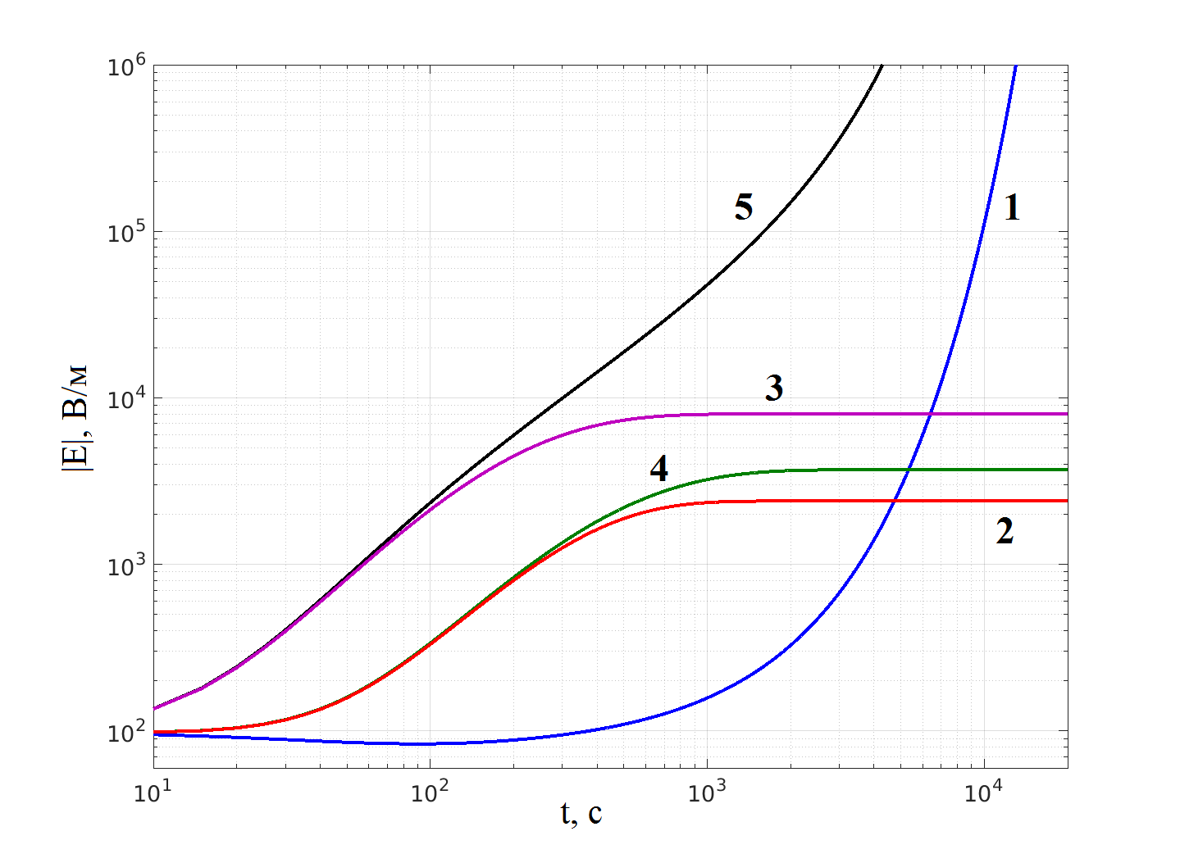

Рисунок 1.1 - Графики роста электрического поля при различных механизмах разделения заряда и относительных скоростях частиц, полученные с помощью представленной аналитической модели грозового облака: (1) - индукционный механизм; (2) - безындукционный механизм, U = 3 м/c; (3) - безындукционный механизм, U = 10 м/c; (4) - комбинированный механизм, U = 3 м/c; (5) - комбинированный механизм, U = 10 м/c

Как видно по рисунку 1.1, в ряде случаев электрическое поле безгранично растёт, что не соответствует картине реальных грозовых облаков. Продолжая и углубляя исследование, выполненное в работе [32], исследуем более детально рост электрического поля и электрического заряда при комбинированном механизме разделения заряда и относительной скорости частиц 10 м/с. На рисунке 1.2 приведены аналитические зависимости модуля электрического поля и модуля заряда на крупинках от времени, соответствующие выражениям (1.10) и (1.11). Как видно по графику зависимости электрического поля от времени, электрическое поле в начальный момент принимает значение поля хорошей погоды[[3]](#footnote-3) и с течением времени растёт по модулю. Анализируя график эволюции электрического поля, подчеркнём, что электрическое поле в конвективных облаках не может безгранично расти. Рост электрического поля прекращается, когда поле достигает пробойного значения, и происходит электрический разряд. Таким образом после достижения максимального наблюдаемого значения электрическое поле не будет продолжать расти, как описывает уравнение (1.10), а, следовательно, и динамика роста заряда будет подчиняться уравнению (1.11) только до тех пор, пока электрическое поле не достигнет пробойного значения. Причем в этот момент заряд также достигнет максимального по модулю значения. Принимая значение пробойного поля равным -400 кВ/м, максимальный модуль электрического заряда на больших частицах составляет 10−11 Кл.

Рис1.2-1.3 поля.tif Рис1.2-1.3 заряды.tif

Рисунок 1.2 – Зависимость модуля электрического поля (слева) и модуля заряда на снежной крупе (справа) от времени, полученные по формулам (1.10) и (1.11), при относительной скорости крупных и мелких частиц 10 м/с

При анализе аналогичных графиков для относительной скорости 3 м/с, представленных на рисунке 1.3, можно заметить, что при указанной скорости электрическое поле, не достигнув максимального наблюдаемого значения, выходит на постоянный уровень. Аналогичную динамику демонстрирует и заряд на крупных частицах. Это говорит о том, что вероятность возникновения молниевых вспышек в облаках со слабой конвекцией мала, поскольку разности скоростей частиц не хватает для эффективного разделения зарядов.

Рис1.2-1.3 поля.tif Рис1.2-1.3 заряды.tif

Рисунок 1.3 – Зависимость модуля электрического поля (слева) и модуля заряда на снежной крупе (справа) от времени, полученные по формулам (1.10) и (1.11), при относительной скорости крупных и мелких частиц 3 м/с

Данную модель можно упростить, если принимать в рассмотрение только безындукционый механизм разделения зарядов в облаке. В этом случае уравнение (1.11) приводится к виду:

. (1.12)

При этом через характерное время, определяемое обратным произведением частоты столкновений большой частицы с маленькими и потерь заряда на большой частице, заряд на частице крупы выходит на насыщение, и таким образом значение этого заряда равно .

На рисунке 1.4 представлены графики зависимости модуля электрического заряда на частицах снежной крупы от времени, на которых видно, что от относительной скорости частиц зависит только скорость выхода заряда на уровень насыщения, а не значение этого уровня. Основываясь на данных выводах, можно определить максимальный по модулю заряд на крупинках при безындукционном механизме разделения зарядов как величину заряда при насыщении − .

Рис1.4.tif

Рисунок 1.4 – Зависимость модуля электрического заряда на снежной крупе от времени при безындукционном механизме разделения заряда и относительной скорости крупных и мелких частиц 10 м/с (слева) и 3 м/с (справа)

Проведённый анализ в последующих главах будет применён для оценки максимального заряда на частицах при разработке параметризации электрических процессов в грозовых облаках, а также для оценки времени выхода электрического заряда на стационарное значение при безындукционном механизме зарядки при исследовании влияния турбулентности на электризацию конвективных облаков.

## 1.4. Об учёте процессов электризации в численных моделях

Описание процессов грозовой электризации является сложной и важной задачей как с теоретической точки зрения, так и с точки зрения численного моделирования. Для точного воспроизведения наблюдаемых грозовых явлений необходимо полное и корректное описание электрических процессов. Для определения того, может ли модель воспроизводить реальные данные, в работах [9, 98, 108] были накоплены экспериментальные сведения о параметрах грозовых облаков и среди них выделены наиболее важные.

* средняя продолжительность осадков и молниевой активности, производимых одиночной грозовой ячейкой, - 20-30 мин;
* средний электрический момент в молниевой вспышке - 100 Кл/км, соответствующий заряд - 20-30 Кл;
* генерация и разделение заряда происходит в объеме воздуха между высотами -5°С и -40°С, радиусом в среднем около 2 км;
* отрицательный заряд образуется вблизи изотермы -10°С, главный положительный заряд расположен выше на несколько километров, дополнительный положительный заряд может существовать вблизи нижней границы облака, располагаясь в районе или ниже изотермы 0°С;
* главные механизмы генерации и разделения заряда тесно связаны с образованием твердых гидрометеоров, главным образом в виде мелкого града (снежной крупы);
* электрический заряд, достаточный для появления первого молниевого разряда и поддержания крупномасштабного вертикального электрического поля амплитудой не менее нескольких кВ/см, должен образовываться в облаке в течение 10-15 минут после того, как облако становится различимым на радаре.

Одним из наиболее распространенных методов прогноза локальных атмосферных явлений является численное моделирование, базирующееся на применении мезомасштабных моделей прогноза погоды [10–12]. Для начала разберемся, почему для прогноза атмосферных явлений, сопровождающихся процессами электризации, подходят именно мезомасштабные модели. Для этого разделим все атмосферные процессы на три категории – крупномасштабные, среднемасштабные и мелкомасштабные [109]. Характерный размер крупномасштабных (макромасштабных) процессов по горизонтали составляет несколько тысяч километров, и длятся такие процессы несколько суток. Среднемасштабные (мезомасштабные) процессы охватывают территорию размером от десятков до нескольких сотен километров и имеют продолжительность несколько часов. К таким процессам относятся, в частности, атмосферные фронты и развитие кучевой облачности. Пространственный масштаб мелкомасштабных (микромасштабных) процессов составляет от нескольких метров до десятка километров, временной масштаб – от нескольких минут до нескольких часов. Для моделирования крупномасштабных, среднемасштабных и мелкомасштабных атмосферных процессов применяются глобальные, региональные (мезомасштабные, метеорологические) и локальные численные модели соответственно. Заблаговременность прогнозов составляет менее 12 часов (сверхкраткосрочный прогноз) для локальных моделей, 12 часов -72[[4]](#footnote-4) часа (краткосрочный прогноз) для мезомасштабных моделей, от 72[[5]](#footnote-5) часов до двух лет (среднесрочный прогноз, прогноз с расширенным сроком, долгосрочный прогноз) для глобальных моделей и более двух лет (прогноз климата) для климатических моделей [109–111]. Исходя из приведенных классификаций, нетрудно понять, что такие процессы, как развитие конвективных облаков, грозовые фронты, пылевые бури, метели и другие явления, связанные с процессами коллективной зарядки в нижней атмосфере, являются мезомасштабными. Для них возможен краткосрочный прогноз с использованием мезомасштабных численных моделей.

Существует ряд локальных моделей, удовлетворяющих перечисленным ранее характеристикам грозы. Например, модель Straka Atmospheric Model (SAM) [17–20], которая описывает процессы, происходящие на масштабах от нескольких метров до нескольких сотен метров. Данная модель включает несколько схем безындукционной зарядки – TAK-схема [102], GZ-схема (схема Гардинера-Зиглера) [112–114], схема S91 [103], RR-схема [115, 116], схема SP98 [117]. Подробное описание опций модели SAM опустим, так как локальные модели не подходят для прогноза мезомасштабных событий.

Среди современных численных мезомасштабных моделей прогноза погоды можно отметить модели WRF (Weather Research and Forecasting model), MM5 (The Fifth-Generation Mesoscale Model), GEM (Global Environmental Multiscale Model), COSMO (Consortium for Small-scale Modeling). Сразу сделаем оговорку, что лишь одну из этих моделей, модель WRF, можно использовать абсолютно свободно. В связи с этим численное моделирование и прогноз, которые будут описаны далее, будут основаны на использовании модели WRF, а точнее её ядра WRF-ARW (Advanced Research WRF). Задача параметризации электрических процессов, наблюдаемых в мезомасштабных атмосферных явлениях, для прогноза с использованием мезомасштабных моделей является достаточно сложной, так как требует оптимального соотношения полноты описания электрических процессов и возможности высокоскоростных вычислений. Отметим, что современные модели до сих пор не содержат встроенных параметризаций электрических процессов. В последние годы ведется активная работа в этом направлении, в том числе коллективом, в который входит автор данной работы. Среди исследователей, занимающихся разработкой и внедрением параметризаций электрических процессов для задач прогноза молниевой активности, в первую очередь, стоит отметить группу американских ученых, разработавшую параметризацию WRF\_ELEC[[6]](#footnote-6), основанную на работах [6, 7, 23]. Первый опыт применения данной параметризации описан в работе [24]. Группа исследователей из Китая использует собственную модель электризации, которая также основана, главным образом, на работе [6]. Опыт применения разработанной модели описан в статье [8]. Параметризация, разработанная автором [33, 35], будет подробно описана в Главах 3 и 4. В Главе 3 также будет дана краткая характеристика мезомасштабной модели WRF, с которой работают все перечисленные параметризации.

# Глава 2. Влияние турбулентности на процессы коллективной зарядки

В данной главе рассматриваются эффекты воздействия турбулентности на электризацию многокомпонентных сред. Приводится описание разработанной аналитической модели генерации и роста крупномасштабного электрического поля. При помощи разработанной модели исследуются условия, при которых турбулентность вносит положительный вклад в процессы коллективной зарядки. Проводится детальное рассмотрение электризации конвективного облака, снежной бури и пылевой бури. Для каждого случая проводятся количественные оценки вклада турбулентности в процессы электризации. Материал, изложенный в данной главе, опубликован в работах [34, 35, 41, 47, 51, 52, 58, 59].

## 2.1. Учёт турбулентности в современных моделях электризации

Множество природных явлений, таких как грозы, снежные, песчаные и пылевые бури, извержения вулканов, связаны с переносом заряда при столкновении частиц, сопровождающимся ростом крупномасштабного электрического поля (см., например, [118]). Достигая высоких значений, электрическое поле инициирует разряды, приводящие к возмущениям химии атмосферы. Чаще всего в данных явлениях электризация имеет место в потоках воздуха (газа) с высоким уровнем турбулентности. Однако роль турбулентности в подобных явлениях до сих пор недостаточно изучена.

Аналитические и численные модели роста крупномасштабного электрического поля в грозовых облаках в отсутствие турбулентности были развиты в работах [5–7]. В работах [1, 2] рассматривалось влияние турбулентности на мелкомасштабные флуктуации электрического поля в пограничном слое атмосферы. Таким образом турбулентность, как механизм, способствующий генерации крупномасштабного электрического поля, ранее в численных моделях не описывалась, хотя включение турбулентности в численные модели грозовой электризации могло бы содействовать продвижению в исследовании нерешённых вопросов, связанных с инициацией молнии и развитием разряда. Стоит отметить, что в некоторые численные модели электризации облаков входит турбулентная диффузия пространственного заряда, однако обычно она играет деструктивную роль в генерации электрического поля и заряда. Турбулентная диффузия пространственного заряда включена также в некоторые численные модели, описывающие движение и сальтацию частиц в пылевых бурях [107, 119–121], при этом, как и в случае с конвективными облаками, турбулентность играет деструктивную роль в генерации электрического поля [105]. Вместе с тем, турбулентность, перемешивая частицы, вызывает флуктуации относительной скорости частиц с различными массами, что существенно сказывается на процессах их обмена зарядом. В работе [106] предпринята попытка моделирования воздействия турбулентности на электрические процессы в пылевых бурях, однако основное внимание сфокусировано на исследовании изменения траекторий движения пылевых частиц, а рассмотрение электрических процессов сведено к набору таблиц соответствия значений электрического заряда распределениям пылевых частиц. В то же время существует ряд экспериментальных исследований, посвящённых электризации сальтирующих частиц в ветропесчаном потоке и пылевых дьяволах [122–124], в которых показана корреляция роста электрического поля с возникновением флуктуаций скорости частиц в потоке, что подчёркивает важность развития теорий электризации пылевых бурь с учётом турбулентных эффектов.

Данная глава посвящена изучению вклада турбулентности в грозовую электризацию для индукционных и безындукционных механизмов разделения заряда[[7]](#footnote-7) и выявлению условий, при которых данный вклад положителен. Подобный анализ полезен как для понимания физических механизмов, играющих первостепенную роль в грозовой электродинамике, так и для дальнейшего включения этих механизмов в численные модели электризации облаков, подобные описанным в [7, 33].

## 2.2. Формулировка задачи и основные уравнения

Как правило, электрическое поле возникает в слабопроводящей среде, содержащей несколько типов гидрометеоров или/и аэрозольных частиц, сталкивающихся друг с другом и тем самым переносящих электрический заряд, что приводит к быстрому росту крупномасштабного электрического поля. Проводимость среды обеспечивается положительными и отрицательными ионами, возникающими за счёт воздействия внешних источников ионизации. Для электризации облаков (будь то грозовые облака или облака пыли) необходимо присутствие как минимум двух классов частиц с различными физическими свойствами (см., например, [100, 101]), поэтому в первом приближении ограничимся средой, содержащей два типа сталкивающихся частиц. Такими частицами в грозовом облаке являются снежная крупа (град) радиусом 0.4-4 мм и льдинки радиусом 5-100 мкм [27, 101, 125]; в пылевых бурях два сорта частиц представлены песчинками диаметром 70-500 мкм и мелкими частицами пыли диаметром 10-50 мкм [126]. При этом стоит отметить, что различные группы исследователей используют разные размеры пылевых частиц в своих работах. Так, например, в статье [127] для описания пылевых дьяволов на Земле и на Марсе рассматриваются большие и мелкие пылевые частицы диаметром 100 мкм и 1 мкм соответственно; в статье [105], посвящённой исследованию пылевых дьяволов на Марсе, описана динамика частиц диаметром 50-500 мкм и 0.2-34 мкм; в работе [107] при исследовании пылевых бурь на Марсе рассматриваются частицы диаметром 250-350 мкм и 0.5-30 мкм.

Описание всех деталей турбулентности является достаточно сложной задачей, поэтому для начала роль турбулентности должна быть изучена при помощи упрощенных моделей. Общая картина процессов разделения заряда и турбулентного перемешивания представлена на рисунке 2.1, где показаны присутствие двух типов частиц в турбулентной среде (турбулентные вихри изображены схематически) и соударение крупной частицы радиуса *R*, летящей со скоростью **u**, и мелкой частицы радиуса *r*, двигающейся со скоростью **v**, во внешнем электрическом поле **E**.

Figure1.tif

Рисунок 2.1 - Рассматриваемая система. Крупный масштаб: два типа соударяющихся частиц в турбулентной среде (турбулентные вихри показаны схематически); мелкий масштаб: маленькая частица, сталкивающаяся с большой частицей во внешнем электрическом поле

### 2.2.1. Описание электрического поля

В общем случае анализ задачи следует начинать с уравнения баланса токов , включающего токи зарядки, проводимости, диффузии, а также ток смещения [[8]](#footnote-8). Для простоты мы ограничимся рассмотрением однородного электрического поля, направление которого определяется геометрией так называемого «плоского конденсатора». Как в случае индукционной, так и в случае безындукционной зарядки, существует выделенное направление системы, которое мы назовем осью *z*. В общем случае выделенное направление может быть определено направлением внешнего электрического поля для индукционной зарядки и направлением гравитационных сил для безындукционной зарядки. Обычно в грозовых облаках это направление является вертикальным, однако оно может иметь и горизонтальную компоненту, например, в облаках с наковальней, за счёт невертикального конвективного переноса [128]. В пылевых и снежных бурях, как правило, наблюдается сильный горизонтальный перенос. В то же время, в работах [107, 127, 129] было отмечено наличие вертикального градиента электрического поля и заряда в снежных и пылевых бурях. В работе [122] отмечено, что прохождение пылевого дьявола сопровождалось регистрацией роста вертикального электрического поля и вертикальной скорости ветра.

При рассмотрении «плоского конденсатора» уравнение для напряжённости электрического поля **E** можно записать в следующем виде:

, (2.1)

где **J** - ток зарядки[[9]](#footnote-9), ****** - ток проводимости и ****** - ток диффузии [130]. Амплитуда тока диффузии может быть оценена как **, где *D* - коэффициент турбулентной диффузии пространственного заряда, *V*ed и *L*ed - характерные скорость и пространственный масштаб турбулентных вихрей, *Lf* - характерный масштаб изменений электрического поля. Проведённые оценки амплитуды тока диффузии в областях наиболее интенсивной зарядки (вне близкой окрестности границ облака) показали, что амплитуда тока проводимости может превышать амплитуду тока диффузии более, чем на порядок, поэтому в дальнейшем током диффузии будем пренебрегать.

### 2.2.2. Описание тока зарядки

Рассматриваемая в данной главе задача об оценке вклада турбулентности в процессы электризации сводится к поиску условий, при которых наблюдается рост амплитуды электрического поля за счёт тока зарядки. Последний, при соблюдении в среднем условия квазинейтральности (*QN* = -*qn*) в рассматриваемой системе, можно записать в виде:

, (2.2)

где *Q* и *q* - электрические заряды, *N* и *n* - концентрации снежной крупы и льдинок соответственно, **U** - относительная скорость больших и маленьких частиц.

Одной из отличительных особенностей турбулентности в многокомпонентной среде является возникновение флуктуаций относительной скорости. Как можно заметить из уравнения (2.2), ток зарядки пропорционален относительной скорости частиц, и, следовательно, турбулентные флуктуации относительной скорости могут существенно усилить процессы зарядки, даже если среднее значение относительной скорости мало. Таким образом, роль турбулентности, перемешивающей частицы и приводящей к возникновению относительной скорости частиц различной массы, в процессах электризации принципиальна.

Анализ турбулентных эффектов в облаках представляет собой сложную, в общем случае нелинейную, задачу, связанную с описанием большого количества флуктуирующих физических параметров. Для её решения в данном исследовании применяется статистический подход, в основе которого лежит работа с усреднёнными величинами (который зачастую применяется в радиофизике для описания различных случайных процессов, в частности шумов). Используя двухмасштабную аппроксимацию (см., например, [131]), представим электрическое поле **E**, ток зарядки **J**, относительную скорость **U** и заряды *Q* и *q*, как суммы их средних значений **E0**, **J0**, **U0**, *Q*0, *q*0 и флуктуаций , , , , ** соответственно:

 (2.3)

Таким образом в двухмасштабном приближении , **, а значит, среднее значение тока зарядки можно представить в виде суммы двух слагаемых:

, (2.4)

где  соответствует средним значениям заряда и относительной скорости, а  - их флуктуациям. Слагаемые  и  равны нулю и вследствие этого в уравнении (2.4) опущены.

### 2.2.3. Описание электрического заряда

В квазигидродинамическом приближении эволюция заряда на частицах снежной крупы и льдинках определяется следующими уравнениями [132]:

, (2.5)

где  и  - средние частоты столкновений,  - сечение столкновения,  и  - коэффициенты прилипания ионов к частицам (для простоты будем считать их равными ),  - заряд, передаваемый за соударение [97, 100, 133]:

, (2.6)

где  - заряд, передаваемый за одно соударение изначально электронейтральных частиц, *γ*2 и  - безразмерные положительные параметры, зависящие только от отношения радиусов частиц (*γ*2 принимает значение  при  [134]). Выражение, которым описывается заряд , зависит от механизма электризации частиц и будет рассмотрено подробнее в разделе 2.3.

### 2.2.4. Уравнения движения и представление турбулентности

Движение частиц в проекции на ось *z* может быть описано следующими уравнениями [132, 135]:

 (2.7)

где  - Стоксовы времена для больших и маленьких частиц,  - скорость турбулентного потока, *g* - ускорение свободного падения. В силу линейности уравнений и возможности представления турбулентной скорости в виде интеграла Фурье, можно перейти к выражениям в комплексных амплитудах. В таком случае Фурье-образы скоростей частиц могут быть найдены из уравнений движения следующим образом:

, , (2.8)

где ,  - скорости дрейфа большой и маленькой частиц,  - обратные Стоксовы времена для большой и маленькой частиц,  - амплитуда турбулентной скорости, , ,  - Фурье-образы флуктуаций скоростей частиц и турбулентной скорости. В результате получим выражение для Фурье-образа относительной скорости:

. (2.9)

Как мы увидим позже, для определения вклада турбулентности в динамику крупномасштабного электрического поля необходимо вычислить среднее значение квадрата флуктуаций относительной скорости. В предположении однородной и стационарной колмогоровской турбулентности [136] средний квадрат флуктуаций относительной скорости можно записать в следующем виде:

, (2.10)

где , *ρ*air - плотность воздуха, *η*air - динамическая вязкость воздуха, *G*V - амплитуда коррелятора возмущений вертикальной турбулентной скорости.

, (2.11)

где , *ε* - скорость диссипации турбулентной энергии, *С*2 = 1.8 - константа, *σ*v - дисперсия флуктуаций скорости, *k*0 и *k*m - обратные внешний и внутренний масштабы турбулентности. После интегрирования по *ω* в предположении, что , получаем:

. (2.12)

Проинтегрировав (2.12) по *k*, приходим к следующему выражению для среднего квадрата флуктуаций относительной скорости:

, (2.13)

где  - бета-функция,  - безразмерный параметр.

## 2.3. Процессы зарядки при различных механизмах разделения заряда

В литературе можно найти описание множества физических механизмов и факторов, влияющих на перенос электрического заряда (см., например, [100, 101]). В настоящей работе всё многообразие механизмов зарядки частиц детально не рассматривалось; вместо этого механизмы были разделены на два класса - индукционные и безындукционные [100, 104] - по принципу зависимости или независимости электрического заряда, переносимого за одно соударение, от напряженности внешнего электрического поля.

### 2.3.1. Индукционный механизм

Говоря об индукционном механизме зарядки, мы рассматриваем крупные частицы, как проводящие сферы, которые могут поляризоваться под действием внешнего электрического поля. Мелкие частицы, сталкиваясь с крупными, уносят с собой электрический заряд, оставляя при этом заряд противоположного знака на крупных частицах. Электрический заряд, возникающий при индукционной зарядке, может быть представлен как  [97, 100], где *γ*1 - безразмерная положительная величина, зависящая только от отношения радиусов частиц (*γ*1 принимает значение  при  [134]), *θ* - угол между линией, соединяющей центры частиц, и направлением электрического поля. Для дальнейшего удобства введём обозначение  ( для  и  [98, 137] [[10]](#footnote-10)), тогда .

Рассматриваемая задача может быть упрощена в случае интенсивной зарядки, когда характерный временной масштаб вариаций скорости турбулентного потока воздуха значительно превосходит время установления заряда, определяемое системой уравнений (2.5). В описанном случае  и , где . При этом считается, что электрические заряды *Q* и *q* мгновенно меняются при изменении относительной скорости, обусловленном турбулентным перемешиванием.

Используя представленную в данной главе аналитическую модель, объединённую с моделью, которая была подробно рассмотрена в Главе 1, были проведены оценки скорости выхода электрического заряда на стационарное значение. Результаты этого исследования показали, что характерное время установления заряда в грозовом облаке составляет около 10 мс. На рисунке 2.2 приведены графики зависимости зарядов больших и маленьких частиц от времени при размерах частиц *R* = 1 мм, *r*= 0.1 мм без учёта турбулентности, на которых хорошо виден выход зарядов на стационарные значения. При увеличении относительной скорости частиц (например, за счёт турбулентности) время установления заряда заметно уменьшается.

Рис2.2.tif

Рисунок 2.2 - Зависимость модуля электрического заряда больших (синяя линия) и маленьких (красная линия) частиц от времени при размерах частиц *R* = 1 мм, *r*= 0.1 мм без учёта турбулентности

Характерный временной масштаб вариаций скорости можно определить следующим образом: . При *L*0 = 100 м, *ε* = 100 см2·с-3 получаем *τ*0 = 4.64 с; при *L*0 = 100 м, *ε* = 700 см2·с-3 получаем *τ*0 = 2.43 с. Таким образом, в облаках с глубокой конвекцией за характерное время изменения скорости заряд заведомо успевает установиться, из чего следует, что сделанное ранее предположение о мгновенном изменении электрических зарядов при изменении относительной скорости верно.

Показав корректность сделанных предположений, вернёмся к определению тока зарядки. Проекция тока зарядки на ось z может быть записана как

, (2.14)

где . Из уравнения (2.14) можно увидеть, что ток зарядки зависит от  и . Следовательно, когда имеет место индукционный механизм разделения заряда, независимо от знака относительной скорости, наблюдается положительный вклад турбулентных флуктуаций в ток зарядки. Данный факт соответствует описанному в [5] усилению внешнего электрического поля в результате индукционной зарядки.

### 2.3.2. Безындукционный механизм

На данный момент принято считать, что безындукционная зарядка соударяющихся льдинок и снежной крупы в присутствии мелких водяных капель играет важную роль в формировании заряженных областей в грозовом облаке [6, 32, 101–103]. На рисунке 2.3 представлены графики роста электрического поля при различных относительных скоростях частиц за счёт безындукционного механизма разделения заряда в модели грозового облака, основанной на аналитическом выражении для электрического поля, описанном в [32]; горизонтальная линия соответствует электрическому полю пробоя в грозовом облаке. Анализируя рост напряжённости электрического поля, легко заметить, что существует зависимость электрического поля "насыщения" от относительной скорости частиц, из чего следует, что флуктуации относительной скорости в турбулентной среде могут быть ключевым фактором в достижении электрическим полем пробойного значения.

Рис2.3-2.tif

Рисунок 2.3 - Графики зависимости электрического поля от времени при безындукционном разделении заряда при относительной скорости частиц 8 м/с (фиолетовая линия) и 2 м/с (оранжевая линия) в модели электризации, основанной на аналитическом выражении для электрического поля, полученном в работе [32]. Горизонтальная красная линия соответствует электрическому полю пробоя 300 кВ/м

Трибоэлектризация (обмен зарядом между двумя летящими, например, в ветропесчаном потоке, частицами при контакте друг с другом) – общепринятый механизм зарядки пылевых бурь [105, 106]. В классификации индукционных и безындукционных механизмов трибоэлектризация может быть отнесена к безындукционным в силу зависимости разделяемого заряда от состава частиц в потоке и их относительной скорости.

Проводя вычисления, подобные описанным для индукционного механизма разделения заряда, можно получить , . Таким образом проекция тока зарядки на ось *z* в случае безындукционного разделения зарядов записывается в виде , где . Для описания динамики разделения зарядов при безындукционном механизме в первом приближении электрический заряд  может считаться постоянным и равным 10-15 ÷ 10-14 Кл за соударение в зависимости от типа и размера частиц и температуры воздуха [100, 133]. При более детальном анализе  может быть представлен в виде , где *p* = 2 ÷ 3, ,  - эмпирическая функция, описывающая зависимость  от размера частиц и температуры воздуха. Что касается трибоэлектризации, Мельник и Парро [107] считали, что при столкновении двух пылевых частиц меньшая из них получает отрицательный электрический заряд, пропорциональный её радиусу (коэффициент пропорциональности 1 фКл/мкм), в то время как большая частица получает такой же заряд противоположного знака. Такая оценка электрического заряда, разделяемого за соударение, при радиусе маленькой частицы 1 мкм соответствует заряду .

В случае безындукционного механизма зарядки  можно выразить из уравнения (2.4) следующим образом:

. (2.15)

Таким образом при безындукционной зарядке вклад турбулентности в ток крупномасштабного разделения зарядов также положителен.

При постоянном заряде  из уравнения (2.15) получаем ток зарядки , обусловленный флуктуациями турбулентной скорости

. (2.16)

Для заряда , ток зарядки  следующий:

. (2.17)

## 2.4. Процессы зарядки в турбулентных многокомпонентных слабопроводящих средах

### 2.4.1. Конвективное облако

При рассмотрении грозовых облаков мы подразумеваем присутствие в них двух типов гидрометеоров - снежной крупы радиусом 1-2 мм и льдинок радиусом 50-100 мкм [100]. Согласно данным наблюдений скорость диссипации турбулентной энергии в облаках составляет 100 см2·с-3 в небольших облаках [138, 139], 200 см2·с-3 в развитых облаках [140], 700 см2·с-3 в областях глубокой конвекции [141] и до 2000 см2·с-3 в гигантских кучево-дождевых облаках [142]. Насыщение заряда в грозовых облаках определяется электроёмкостью больших частиц, в то время как объёмная проводимость мала, таким образом . В случае индукционной зарядки проекция тока зарядки на ось *z* определяется выражением

. (2.18)

При усреднении *z*-компоненты тока зарядки, мы предполагаем, что , таким образом с помощью (2.13) получаем следующее уравнение для компоненты тока зарядки, возникающей за счёт турбулентных флуктуаций:

. (2.19)

Из (2.19) можно увидеть, что ток  прямо пропорционален электрическому полю *E*0 с коэффициентом *β.* Если *β* превышает проводимость среды , то наблюдается экспоненциальный рост напряжённости электрического поля, обусловленный турбулентным перемешиванием. Зависимость *β* от радиусов частиц при  и *L*0 = 100 м показана на рисунке 2.4, где выделенная область параметров соответствует экспоненциальному росту электрического поля за счёт турбулентности. Например, можно увидеть, что турбулентность вносит положительный вклад в рост электрического поля в грозовых облаках при размерах частиц *r* = 0.1 мм и *R* = 1 ÷ 2 мм.



Рисунок 2.4 - Зависимость коэффициента *β* от радиуса маленьких (*r*) и больших (*R*) частиц в грозовом облаке. Жёлтым цветом выделена область параметров, в которой при индукционном механизме разделения заряда возникает экспоненциальный рост электрического поля, вызванный турбулентным перемешиванием (в жёлтой области *β* превосходит *σ*i, и соответственно, напряжённость электрического поля растет экспоненциально)

Оценки компонент тока зарядки в случае безындукционной зарядки для параметров *r* = 0.1 мм и *R* = 2 мм дают следующие результаты: значение слагаемого , отвечающего средним значениям заряда и относительной скорости, составляет 58.6 нА/м2; значение слагаемого , отвечающего флуктуациям заряда и относительной скорости при постоянном заряде , составляет 0.18 пА/м2; значение слагаемого , отвечающего флуктуациям заряда и относительной скорости при заряде , зависящем от относительной скорости частиц, их размеров и температуры воздуха, составляет 1.24 нА/м2. Оценки тех же компонент тока зарядки для *r* = 0.1 мм и *R* = 1 мм дают следующие результаты: ;  при постоянном заряде ; . Легко заметить, что слагаемое  (отвечающее флуктуациям электрического заряда и относительной скорости) значительно меньше слагаемого  (отвечающего средним значениям электрического заряда и относительной скорости), вследствие чего его вклад в ток зарядки *J* невелик. Таким образом, исходя из приведённых оценок, можно подумать, что турбулентная зарядка может играть лишь вспомогательную роль в безындукционной грозовой электризации. Однако стоит отметить, что, несмотря на малость "турбулентной" добавки  по сравнению с , линейный рост напряжённости электрического поля, которому она способствует, может быть существенным при рассмотрении систем, находящихся в состоянии, близком к порогу пробоя.

Если перейти от небольших облаков к огромным кучево-дождевым облакам с , то при тех же размерах частиц получим значение флуктуационной компоненты тока зарядки , что означает, что  составляет уже 27% от постоянной компоненты  и вносит существенный вклад в безындукционный рост электрического поля. Кроме того, вклад  в ток зарядки увеличивается при уменьшении размеров гидрометеоров в облаке. Полученные при расчётах с различными параметрами (размерами частиц, масштабом турбулентности, скорости диссипации турбулентной энергии) соотношения флуктуационной () и постоянной () составляющей тока зарядки приведены в Таблице 2.1.

Таблица 2.1 - Зависимость соотношения флуктуационной и постоянной составляющей тока зарядки при различных параметрах грозового облака

|  |  |  |  |  |  |  |  |
| --- | --- | --- | --- | --- | --- | --- | --- |
| *r*, мм | *R*, мм | *L*0, м | *J'*, нА/м2 | *J''non-const*, нА/м2 (*J''/J'*, %) | | | |
| ε=100 см2·с-3 | ε=200 см2·с-3 | ε=700 см2·с-3 | ε=2000 см2·с-3 |
| 0,1 | 2 | 100 | 54 | 1.38 (2.56%) | 1.97 (3.36%) | 5 (9.26%) | 10.16 (18.81%) |
| 0,1 | 1 | 100 | 10,6 | 0.4 (3.77%) | 0.62 (5.9%) | 1.45 (13.68%) | 2.91 (27.45%) |
| 0,05 | 0,5 | 100 | 6,68 | 0.63 (9.43%) | 0.98 (14.89%) | 2.29 (34.28%) | 4.62 (69.16%) |
| 0,1 | 2 | 50 | 54 | 0.87 (1.61%) | 1.24 (2.12%) | 3.18 (5.89%) | 6.4 (11.85%) |
| 0,1 | 1 | 50 | 10,6 | 0.25 (2.36%) | 0.39 (3.72%) | 0.91 (8.58%) | 1.83 (17.26%) |
| 0,05 | 0,5 | 50 | 6,68 | 0.4 (5.99%) | 0.62 (9.38%) | 1.44 (21.56%) | 2.91 (43.56%) |
| 0,1 | 2 | 20 | 54 | 0.47 (0.87%) | 0.67 (1.15%) | 1.73 (3.20%) | 3.48 (6.44%) |
| 0,1 | 1 | 20 | 10,6 | 0.14 (1.32%) | 0.21 (2.02%) | 0.5 (4.72%) | 1 (9.43%) |
| 0,05 | 0,5 | 20 | 6,68 | 0.21 (3.14%) | 0.34 (5.09%) | 0.78 (11.68%) | 1.58 (23.65%) |

На данный момент принято считать, что безындукционная зарядка играет главную роль в грозовой электризации. Данное заключение подкрепляется результатами наблюдений и численного моделирования, которые не принимают во внимание турбулентное перемешивание [6, 7, 101, 143]. Интересно понять, может ли при каких-то условиях индукционная зарядка превалировать над безындукционной. Такое возможно, если провести моделирование и сравнение динамики роста электрического поля при индукционном и безындукционном механизмах зарядки.

На рисунке 2.5 представлены графики роста электрического поля во времени при индукционном и безындукционном механизмах разделения заряда в облаке без учёта турбулентных эффектов. По пересечению кривой роста электрического поля с линией, соответствующей пробойному полю, можно определить время от начала развития электрической структуры облака до возникновения первого молниевого разряда. Так, анализируя рисунок 2.5, полученный без учёта турбулентности, отметим, в первую очередь, что безындукционная зарядка превалирует над индукционной, и электрическое поле, генерируемое в результате безындукционной зарядки, быстрее достигает пробойного значения, что согласуется с мнением о превалировании безындукционного механизма над индукционным.

На рисунках 2.5-2.9 приведены две линии, соответствующих пробойному полю. Красная пунктирная линия отвечает максимальному измеренному электрическому полю в грозовом облаке 300 кВ/м. Фиолетовая пунктирная линия отображает пробойное поле в концепции пробоя на убегающих электронах, представленной в работе [144]. Согласно данной концепции, поле, необходимое для инициации разряда, может быть записано в виде . Таким образом, приведённое на рисунках значение поля 100 кВ/м является полем пробоя на высоте около 6 км, где процессы электризации, согласно экспериментальным данным, зачастую наиболее интенсивны.

Рис2.5-2.tif

Рисунок 2.5 - График роста электрического поля во времени при индукционном (голубая линия) и безындукционном (зелёная линия) разделении заряда в облаке без учёта турбулентных эффектов. Красная пунктирная линия соответствует максимальному измеренному электрическому полю в грозовом облаке 300 кВ/м; фиолетовая пунктирная линия соответствует полю пробоя в концепции пробоя на убегающих электронах на высоте около 6 км [144]

Рост электрического поля за счёт индукционной и безындукционной зарядки в турбулентных зонах грозовых облаков со скоростью диссипации турбулентной энергии *ε =*100 см2·с-3 (небольшие кучевые облака) и *ε =*700 см2·с-3 (кучевые облака с глубокой конвекцией) показан на Рисунках 2.6 и 2.7 соответственно. Можно отметить, что если принять значение пробойного поля равным 300 кВ/м, то в небольших кучевых облаках (рисунок 2.6) электрическое поле, которое обусловлено индукционным и безындукционным механизмами разделения зарядов, достигает пробойного поля одновременно. В кучевых облаках с глубокой конвекцией (рисунок 2.7) экспоненциальный рост электрического поля за счёт индукционной зарядки в присутствии турбулентности приводит к превосходству индукционного механизма над безындукционным незадолго до достижения пробойного значения. В концепции пробоя на убегающих электронах безындукционный механизм зарядки остаётся доминантным, хотя вклад индукционного механизма зарядки при приближении к полю пробоя становится сравнимым.

Рис2.6-2.tif

Рисунок 2.6 - График роста электрического поля во времени при индукционном (голубая линия) и безындукционном (зелёная линия) разделении заряда в присутствии турбулентности в небольших кучевых облаках (*ε* = 100 см2с-3). Красная пунктирная линия соответствует максимальному измеренному электрическому полю в грозовом облаке 300 кВ/м; фиолетовая пунктирная линия соответствует полю пробоя в концепции пробоя на убегающих электронах на высоте около 6 км [144]

Рис2.7-2.tif

Рисунок 2.7 - График роста электрического поля во времени при индукционном (голубая линия) и безындукционном (зелёная линия) разделении заряда в присутствии турбулентности в кучевых облаках с глубокой конвекцией (*ε* = 700 см2с-3). Красная пунктирная линия соответствует максимальному измеренному электрическому полю в грозовом облаке 300 кВ/м; фиолетовая пунктирная линия соответствует полю пробоя в концепции пробоя на убегающих электронах на высоте около 6 км [144]

На Рисунках 2.8 и 2.9 приведены картины эволюции электрического поля за счёт индукционной и безындукционной зарядки для небольших кучевых облаков (*ε =*100 см2·с-3) и кучевых облаков с глубокой конвекцией (*ε =*700 см2·с-3) в модельной ситуации, когда ток зарядки , отвечающий средним значениям заряда и относительной скорости, равен нулю, т.е. единственным фактором, способствующим росту электрического поля, является турбулентность. Данная ситуация не реализуется в конвективных облаках, однако представляет интерес для теоретических исследований. В данной модельной имеет место рост электрического поля преимущественно за счёт индукционного разделения зарядов.

Рис2.8-2.tif

Рисунок 2.8 - График роста электрического поля во времени при индукционном (голубая линия) и безындукционном (зелёная линия) разделении заряда в модельной ситуации, когда ток зарядки , отвечающий средним значениям заряда и относительной скорости, равен нулю, в присутствии турбулентности в небольших кучевых облаках (*ε* = 100 см2с-3). Красная пунктирная линия соответствует максимальному измеренному электрическому полю в грозовом облаке 300 кВ/м; фиолетовая пунктирная линия соответствует полю пробоя в концепции пробоя на убегающих электронах на высоте около 6 км [144]

Рис2.9-2.tif

Рисунок 2.9 - График роста электрического поля во времени при индукционном (голубая линия) и безындукционном (зелёная линия) разделении заряда в модельной ситуации, когда ток зарядки , отвечающий средним значениям заряда и относительной скорости, равен нулю, в присутствии турбулентности в кучевых облаках с глубокой конвекцией (*ε* = 700 см2с-3). Красная пунктирная линия соответствует максимальному измеренному электрическому полю в грозовом облаке 300 кВ/м; фиолетовая пунктирная линия соответствует полю пробоя в концепции пробоя на убегающих электронах на высоте около 6 км [144]

Рисунки 2.5-2.9 получены для частиц радиусом *r* = 0.1 мм и *R* = 1 мм, заряда, разделяемого за соударение, , концентраций частиц *n* = 103 см-3 и *N* = 5·10-3 см-3. Характерное время достижения пробоя, *τ*b, полученное для указанных параметров составляет от 500 с в отсутствие турбулентности до 300 с в турбулентном грозовом облаке, что хорошо коррелирует с наблюдаемыми значениями [29]. Моделируя грозовые облака с различными параметрами, было обнаружено, что время достижения пробоя наиболее чувствительно к изменению радиуса больших частиц. Например, если радиус больших частиц увеличивается вдвое, *τ*b уменьшается более, чем в три раза. Время *τ*b также чувствительно к изменению концентраций частиц, заряда, передаваемого за соударение, и радиусу маленьких частиц, хотя зависимость от данных параметров слабее, чем от радиуса больших частиц. Так, например, уменьшение заряда *δq* с 3·10-15 Кл до 10-15 Кл приводит к троекратному росту времени *τ*b; одновременное уменьшение концентрации маленьких частиц вдвое и удвоение концентрации больших частиц приводит к уменьшению вдвое времени *τ*b.

Время *τ*b, которое было получено при использовании различных параметров грозового облака, составляет от сотен до тысячи и более секунд. Данные оценки хорошо соответствуют полевым измерениям [29] и теоретическим результатам [32]. Необходимо отметить, что в соответствии с гидродинамическим подходом в данном исследовании радиус больших частиц принят равным конкретному значению вместо того, чтобы анализировать довольно широкое распределение частиц по размерам, наблюдаемое в реальных грозовых облаках, что приведёт к дополнительным изменениям модельного времени достижения пробоя.

Как можно увидеть из проведённых оценок, для индукционного механизма разделения зарядов существует диапазон параметров грозового облака, при которых электрическое поле растёт экспоненциально за счёт присутствия турбулентности. При безындукционной зарядке имеет место линейный рост электрического поля; вклад турбулентности в целом не очень велик, но может существенно сказываться в ряде частных случаев, в частности, при рассмотрении состояний, близких к порогу пробоя, а также в огромных кучево-дождевых облаках учёт интенсивной турбулентности является обязательным.

### 2.4.2. Снежная буря

Многие исследователи, начиная с Антарктической экспедиции Симпсона [145], наблюдали электризацию природных метелей. Электрическое поле, измеренное в экспериментах [129], составляло около 30 кВ/м вблизи поверхности, при том что электрическое поле хорошей погоды, измеренное на той же высоте, составляет 0,06 кВ/м. Мы предполагаем, что большие снежные частицы в снежной буре имеют размер около 20-400 мкм, а мелкие ледяные осколки – 5-20 мкм. Насыщение электрического заряда на частицах в снежной буре происходит за счет прилипания лёгких ионов при достаточно большой объёмной проводимости. В таком случае , и при индукционной зарядке . Используя вычисления, приведённые в разделе 2.4.1 для грозового облака, получаем следующее выражения для компоненты тока зарядки, обусловленной турбулентными флуктуациями:

. (2.20)

В этом случае согласно уравнению (2.20) ток  также пропорционален *E*0, но с коэффициентом *α*, и при превышении коэффициентом *α* значения *σ*i наблюдается экспоненциальный рост напряжённости электрического поля, обусловленный присутствием турбулентного перемешивания. Зависимость коэффициента пропорциональности *α* от размеров частиц показана на рисунке 2.10, где диапазон радиусов снежных частиц, соответствующий экспоненциальному росту электрического поля за счёт турбулентности, выделен жёлтым цветом. Например, можно видеть, что турбулентность положительно воздействует на рост электрического поля в снежных бурях при размерах частиц *r* = 10 мкм и *R* = 0.1 мм.



Рисунок 2.10 - Зависимость коэффициента *β* от радиуса маленьких (*r*) и больших (*R*) частиц в снежной буре. Жёлтым цветом выделена область параметров, в которой при индукционном механизме разделения заряда возникает экспоненциальный рост электрического поля, вызванный турбулентным перемешиванием (в жёлтой области *β* превосходит *σ*i, и соответственно, напряжённость электрического поля растет экспоненциально)

Оценки компонент тока зарядки для безындукционного механизма разделения заряда и параметрах частиц *r* = 10 мкм и *R* = 0.1 мм дают значение слагаемого , соответствующее средним значениям заряда и относительной скорости, значение слагаемого , соответствующее флуктуациям заряда и относительной скорости и постоянному заряду , и значение слагаемого , соответствующее флуктуациям заряда и относительной скорости и заряду , который зависит от относительной скорости, размеров частиц и температуры воздуха. Можно отметить, что даже при постоянном заряде  слагаемое  сравнимо с  и, следовательно, может вносить существенный вклад в ток зарядки *J*. Для заряда , который зависит от относительной скорости, размеров частиц и температуры воздуха,  превосходит  и играет ключевую роль в безындукционной электризации снежных бурь. Таким образом, при безындукционном механизме зарядки наблюдается линейный рост электрического поля, обусловленный турбулентностью, влияние турбулентности на рост электрического поля значительно.

Как видно из проведённых оценок, для индукционного механизма разделения заряда существует диапазон параметров снежной бури, при котором наблюдается экспоненциальный во времени рост электрического поля за счёт турбулентности. Для безындукционного механизма зарядки имеет место линейный во времени рост электрического поля за счёт того, что компонента тока зарядки, связанная с флуктуациями заряда и относительной скорости, для столь малых частиц вносит существенный вклад в ток зарядки. Оба описанных эффекта усиливают процессы электризации снежных бурь.

### 2.4.3. Пылевая буря

Для моделирования электризации пылевых бурь может быть использован подход, схожий с тем, который используется для изучения электризации грозовых облаков [107]. В работе [146] также отмечено, что электрические эффекты в песчаных бурях похожи на электризацию снежных бурь и, следовательно, могут быть описаны в тех же понятиях. В данной работе пылевое облако рассматривается как среда, содержащая крупные пылевые или песчаные частицы радиусом 50-200 мкм и мелкие пылинки радиусом 1-15 мкм. Ожидаемый рост электрического поля является результатом трибоэлектризации сталкивающихся частиц. Оценки компонент тока зарядки для частиц радиусом *r* = 1 мкм и *R* = 50 мкм дают следующие результаты: слагаемое, связанное со средними значениями заряда и относительной скорости, , слагаемое, связанное с флуктуациями заряда и относительной скорости при постоянном заряде , . По аналогии с предыдущими случаями можно рассчитать также слагаемое, связанное с флуктуациями заряда и относительной скорости и зарядом , зависящим от относительной скорости, размеров частиц и температуры воздуха, . Можно увидеть, что даже в приближении постоянного заряда *δq*, разделяемого при соударении частиц, слагаемое  превышает . Для заряда , зависящего от относительной скорости, размеров частиц и температуры воздуха,  превышает  более, чем на порядок, и таким образом играет ключевую роль в электризации пылевых бурь.

Как можно заметить, при трибоэлектрическом механизме разделения зарядов имеет место линейный во времени рост электрического поля, поскольку компонента тока зарядки, связанная с флуктуациями относительной скорости и электрического заряда, вносит существенный вклад в суммарный ток зарядки.

# Глава 3. Представление электрических процессов в численных мезомасштабных моделях

Данная глава посвящена проблеме прогноза природных явлений, связанных с интенсивными процессами электризации, в численных мезомасштабных моделях. Предложен новый подход к прогнозу молниевой активности, основанный на прямом расчёте электрических параметров грозовых облаков. Представлена параметризация электрических процессов, разработанная автором данной работы, необходимая для реализации предложенного подхода, подходящая для работы с различными моделями прогноза погоды. Приведено описание базовой параметризации, алгоритма оптимизации для уменьшения времени расчетов. Рассмотрена модификация параметризации с учётом турбулентных эффектов. Построена схема работы параметризации для задачи прогнозирования молниевой активности во время грозовых событий. Материал, изложенный в данной Главе, опубликован в работах [31, 32, 37, 39, 40, 43-46, 50, 53, 54, 56, 57].

## 3.1. О значимости развития численных моделей коллективной зарядки

Долгосрочный прогноз и оперативный мониторинг молниевой активности - актуальные проблемы с фундаментальной точки зрения и чрезвычайно важные задачи для метеорологических приложений. Молниевые вспышки являются предвестниками опасных быстроразвивающихся геофизических явлений. Современные численные модели прогноза погоды в явном виде не учитывают электрические явления: процессы зарядки гидрометеоров, кулоновское взаимодействие заряженных частиц, токи глобальной электрической цепи, разряды и т.д., и, таким образом, не могут точно предсказывать возникновение молниевых вспышек. Существует несколько подходов для прогнозирования грозовой активности с помощью косвенных неэлектрических параметров, основанных на доказанной связи вспышек с вертикальным потоком гидрометеоров в твёрдой фазе (снежинки, льдинки, снежная крупа) [13–16]. В метеорологии активно применяются различные индексы. Более подробно данные подходы будут разобраны в Главе 4. В работе [33] проводилось исследование возможности применения индекса LPI (Lightning Potential Index) для прогнозирования молниевых вспышек, в ходе которого было показано, что, несмотря на своё превосходство над другими метеорологическими индексами, LPI на натурных данных значительно недооценивает размеры областей возможного возникновения молниевых разрядов. Одной из вероятных причин данного результата является неадекватность применения косвенных индексов для прогноза электрических процессов.

Основной проблемой существующих моделей прогноза погоды является отсутствие учёта такой важной для молниевой активности составляющей, как электродинамика атмосферы. Электрические процессы не включены в современные численные прогнозные модели ни в виде параметризаций, ни в виде прямых непараметризованных расчётов. Тем не менее современные численные модели в совокупности с возросшими в настоящее время вычислительными мощностями позволяют применять прямые алгоритмы прогноза молнии, основанные на расчётах электрических характеристик атмосферы. В качестве нового для прогнозных моделей алгоритма, учитывающего нелокальное взаимодействие заряженных гидрометеоров, в работе [33] был предложен способ расчёта электрического потенциала внутри облака на базе численной модели WRF, описание которой приведено в следующем разделе.

Наряду с качественным прогнозом молниевой активности, существует и другая причина необходимости численного моделирования электрических параметров грозовых облаков. Натурные измерения электрических параметров грозовых облаков довольно сложны и дороги. Наиболее распространённым видом экспериментальных исследований в этой области являются баллонные измерения, при которых в воздух поднимается аэростат с закреплёнными измерительными приборами. Зачастую аэростаты теряются, либо становятся непригодными к последующим запускам. Другим видом экспериментальных исследований являются самолётные наблюдения, но внутри грозовых облаков они применяются редко из соображений безопасности. Что касается влияния турбулентности на процессы электризации, то необходимые для исследований одновременные измерения параметров турбулентности и электрического поля в облаках на данный момент не проводились ни одной группой исследователей. Группа английских учёных под руководством Харрисона проводила измерения параметров турбулентности, проводимости, пространственного распределения зарядов и уровня ионизации в облаках [25], однако электрическое поле при этом не измерялось. Баллонные измерения, описанные в работах [27–29], содержат полную информацию об электрических параметрах грозовых облаков, но параметры турбулентности остаются за рамками данных исследований. Таким образом, моделирование электрических параметров гроз является одним из удобных и недорогих способов изучения процессов электризации в грозовых облаках.

## 3.2. Краткое описание численной мезомасштабной модели WRF

Как было сказано в предыдущем разделе, одним из способов улучшения прогноза молниевой активности является прямой расчёт электрического поля, создаваемого заряженными гидрометеорами. В данном разделе будет описана параметризация электрических процессов, разработанная автором [33]. Базовой численной моделью прогноза погоды для разработки и апробации параметризации электрических процессов была выбрана модель WRF[[11]](#footnote-11). Приведём детальное описание интересующих нас в данной работе характеристик модели WRF.

Модель WRF – система численного прогноза погоды и моделирования атмосферы, разработанная как для исследовательских задач, так и для практических приложений [147]. Данная модель является совместным проектом большого количества исследовательских центров во главе с Национальным центром атмосферных исследований США (National Center for Atmospheric Research, NCAR) и Национальным управлением океанических и атмосферных исследований Национального центра по прогнозированию состояния окружающей среды США (National Oceanic and Atmospheric Administration of National Centers for Environmental Prediction, NOAA NCEP), направленным на создание мезомасштабной модели прогноза погоды и совершенствование системы усвоения метеорологических данных для углубления понимания процессов, связанных с изменением погоды на средних масштабах, и ускорения ввода результатов научных исследований в эксплуатацию. WRF разрабатывается и поддерживается как общедоступная модель и подходит для большого количества приложений, в том числе за счёт возможности работы на всех масштабах от локального до глобального. Так, например, с помощью WRF проведён ряд экспериментов по прогнозированию опасных метеорологических явлений на европейской территории России [148, 149]. Модель является доступным исследовательским аппаратом, включающим в себя большое количество параметризаций физических процессов, и служит базовым инструментом для разработки новых параметризаций и алгоритмов. Модель WRF можно схематически представить в виде блоков, представленных на рисунке 3.1. Ядро модели содержит уравнения для семи основных неизвестных - трёх компонент скорости ветра, температуры, давления, обратной плотности воздуха и геопотенциала. Физические опции WRF можно разделить на несколько категорий: параметризации микрофизических процессов, облаков, планетарного пограничного слоя, поверхности земли и излучения. Как уже было отмечено, параметризации электрических процессов в модели WRF, как и в других прогнозных моделях, нет. Информация из блока параметризаций поступает в ядро, так же, как и данные из блока инициализации, которые включают в себя информацию о количестве и границах расчетных областей, времени расчёта и начальные данные. В результате работы ядра модели мы получаем значения 250 параметров, в числе которых скорость ветра, температура, обратная плотность воздуха, массовые доли гидрометеоров и их концентрации.



Рисунок 3.1 – Схематическое представление основных блоков модели WRF

Пример результатов прогноза погоды с помощью модели WRF для территории Нижегородской области представлен на рисунке 3.2, где показаны пространственные распределения приземной температуры и вертикальной скорости ветра.

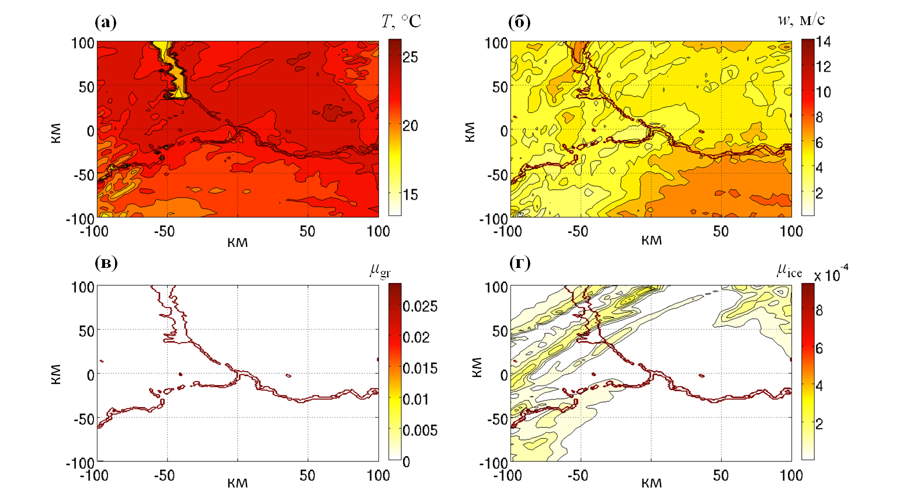

Рисунок 3.2 - Пространственные распределения, полученные в результате прогноза погоды с помощью модели WRF для территории Нижегородской области. (а) - приземная температура; (б) - вертикальная скорость ветра

Исследования и разработки, которые будут описаны далее в данной работе, тесно связаны с параметризациями микрофизических процессов, поэтому приведём характеристики тех из них, которые будут использованы в данной работе, - это схемы Purdue Lin, WSM6, Goddard, WDM6, включающие водяной пар и 5 классов гидрометеоров (снег, лёд, снежную крупу, облачные капли и дождевые капли).

Схема Purdue Lin является базовой схемой в WRF, включающей водяной пар и 5 классов гидрометеоров. Все гидрометеоры считаются сферическими. Дождь, снег и крупа отличаются плотностью. В данной схеме параметризированы образование кристаллической облачности, таяние кристаллической облачности и переход её в капельную при положительных температурах, рост ледяной фазы облаков вследствие отложения на кристаллах облачных капель, однородное замерзание облачных капель и превращение их в лед. Параметры схемы основаны на работах [150, 151].

WSM6 – одномоментная шестикомпонентная схема WRF, базирующаяся на работе [152]. Основная идеализация модели заключается в предположении, что при температуре выше 0°С существуют гидрометеоры только в жидкой фазе, а при температуре ниже 0°С – исключительно в твёрдой. При переходе через нулевую изотерму происходит мгновенное замерзание и таяние гидрометеоров. Используются параметризации для скорости гравитационного оседания частиц в смешанной фазе для снега и крупы, описанные в работе [153], а также учитываются процессы испарения жидких осадков, однородного замерзания и таяния.

Схема Goddard Cumulus Ensemble Model (GCE) представляет собой одномоментную микрофизическую схему, и так же, как параметризация Purdue Lin, основана на работах [150, 151]. При этом имеется ряд важных отличий. Во-первых, появилась возможность выбора снежной крупы или града в качестве третьего класса частиц в твёрдой фазе [154]. Во-вторых, добавлены новые механизмы насыщения [155, 156], направленные на то, чтобы гарантировать невозможность существования насыщения при отсутствии облаков и наоборот. В-третьих, все микрофизические процессы, которые не включают таяние, парообразование или сублимацию, рассчитываются в соответствии с термодинамическим состоянием, что обеспечивает равноценное рассмотрение всех таких процессов. И, в-четвёртых, сумма всех процессов стока, связанных с одним классом, не уменьшает его массу.

WDM6 – двухмоментная микрофизическая схема, которая в отличие от WSM6 рассчитывает как массовые доли компонент, так и концентрации частиц (в жидкой фазе). Расчёт этих двух параметров позволяет получать распределение частиц по размерам, которое важно при рассмотрении микрофизических процессов, развития облаков, осадков.

## 3.3. Параметризация электрических процессов в атмосфере

Прежде, чем привести описание физических механизмов, положенных в основу разработанной параметризации электрических процессов, сделаем несколько замечаний, связанных с численным моделированием. При разработке параметризаций для моделей прогноза погоды важно понимать, что пространственно-временное разрешение мезомасштабных моделей гораздо грубее разрешения локальных моделей грозовых облаков. Так, например, максимальное горизонтальное разрешение модели WRF - 1 км, вертикальное - около 0,5 км[[12]](#footnote-12). Оптимальное для задач краткосрочного прогноза (до 24 часов) временное разрешение выходных данных прогнозной модели составляет 10 минут. Ряд предположений, сделанных при разработке параметризации (в частности, применение квазистационарного подхода), обусловлен указанными ограничениями.

Перейдём к основным элементам, на которых построена разработанная параметризация. Во-первых, основными носителями электрического заряда в данной параметризации являются льдинки и снежная крупа [101], в связи с чем для работы с данной параметризацией мы используем параметризации микрофизических процессов модели WRF, описывающие как минимум два класса твёрдых гидрометеоров. Во-вторых, в качестве основного механизма разделения зарядов в грозовом облаке вслед за многими работами [101, 157, 158] принят безындукционный механизм зарядки. В-третьих, в параметризацию заложено наличие в грозовом облаке точки реверса [101] - температуры, при которой наблюдается смена знака электрического заряда на каждом типе частиц. На рисунке 3.3 схематически показано облако с точкой реверса - в нижней части облака (до высоты, которая характеризуется значением температуры -15°С [101, 112, 158])[[13]](#footnote-13) мелкие льдинки имеют отрицательный заряд, а крупные частицы снежной крупы - положительный. В верхней части облака знаки заряда на льдинках и снежной крупе становятся противоположными.

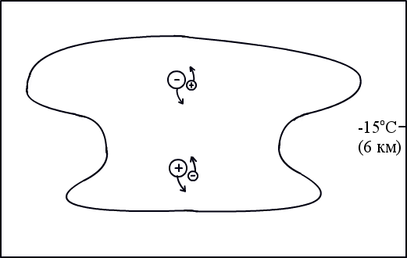

Рисунок 3.3 - Схематическое изображение присутствия точки реверса в облаке. В нижней части облака крупные частицы обладают положительным зарядом, мелкие частицы - отрицательным; в верхней части облака знаки меняются

Как отмечалось ранее, в модель WRF не заложена возможность моделирования электрических процессов в атмосфере, поэтому одним из важных элементов параметризации является восстановление распределения электрического заряда на частицах по пространственно-временному распределению массовых долей гидрометеоров. Для этого из модели WRF мы получаем данные о распределении массовых долей различных компонент гидрометеоров:

, (3.1)

где *μ*i и *m*i – массовая доля и массовая концентрация[[14]](#footnote-14) соответствующей компоненты гидрометеоров, *mdry air* - плотность сухого воздуха. Как уже отмечалось в разделе 3.2, для исследований мы используем параметризации микрофизики, в которых учтены три вида твёрдых гидрометеоров (льдинки, снег, снежная крупа[[15]](#footnote-15)) и некоторое число видов гидрометеоров в жидкой фазе. Формула (3.1) описывает массовые доли как твёрдых, так и жидких гидрометеоров. На рисунке 3.4 приведены массовые доли различных видов гидрометеоров для тестовой грозовой ячейки для параметризации микрофизики Purdue Lin.

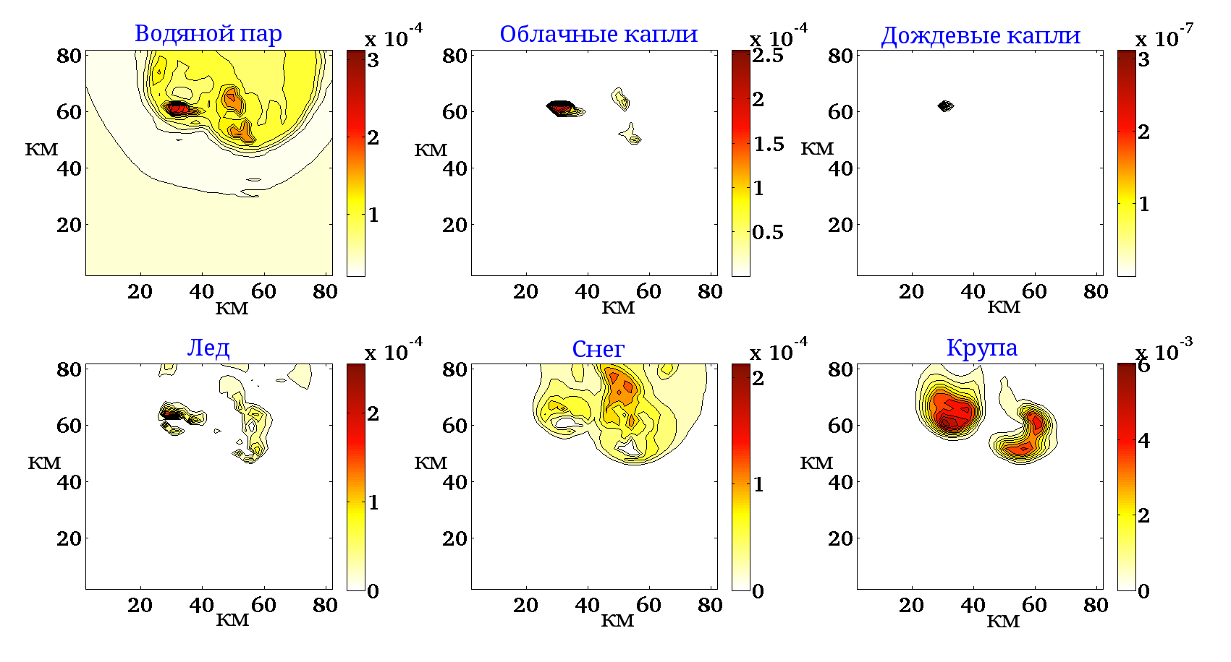

Рисунок 3.4 - Массовые доли различных видов гидрометеоров для тестовой грозовой ячейки для параметризации микрофизики Purdue Lin

Одним из наиболее сложных шагов при переходе от микрофизических параметров к электрическим является восстановление пространственного распределения зарядов по распределению массовых долей гидрометеоров. На начальном этапе разработки параметризации электрических процессов были сделаны предположения о пропорциональности плотности заряда каждого вида гидрометеоров массовой концентрации этого вида и электронейтральности грозового облака в целом. Эти предположения позволили определить плотность заряда каждого вида гидрометеоров в пространстве. Таким образом, плотности заряда снежной крупы *ρgr* и льдинок *ρice* определяются выражениями:

, , (3.2)

где  - массовые доли снежной крупы и льдинок соответственно,  - их максимальные по всему пространству за всё время расчёта значения,  – максимальный заряд, который может накопиться на одной крупинке,  – максимальная концентрация крупинок, *χ* – коэффициент, который находится из условия общей электронейтральности в каждый момент времени:

 (3.3)

В дальнейшем было принято во внимание, что зарядка частиц происходит за счёт соударений крупных тяжёлых гидрометеоров (снежной крупы), падающих вниз, и мелких лёгких гидрометеоров (льдинок), поднимающихся вверх за счёт восходящего потока воздуха, следовательно, разделение заряда происходит преимущественно в вертикальном направлении. Вследствие этого от условия электронейтральности облака в целом было решено отказаться в пользу условия электронейтральности в вертикальном столбе. Уравнение (3.2) при этом осталось корректным с поправкой на то, что коэффициент *χ* теперь вычисляется для каждого вертикального столба в каждый момент времени:

 (3.4)

В ходе дальнейших совершенствований параметризации для каждого рассматриваемого столба воздуха были также введены коэффициенты, отражающие интенсивность вертикального перемешивания частиц, а значит и интенсивность электризации, что исключило, в частности, возможность присвоения зарядов одному виду твёрдых гидрометеоров в отсутствие второго.

Заряд , используемый в (3.2), был оценен в рамках упрощенной одномерной модели [32], подробное описание которой приводится в Главе 1. В разработанной параметризации использовались следующие значения:

 $,$. (3.5)

Отметим, что максимальная плотность заряда гидрометеоров, рассчитываемая по выражениям (3.2) не превышает значения в 2 нКл/м3, что соответствует баллонным измерениям заряда в натурных экспериментах [27].

Следующим шагом, реализованным в параметризации электрических процессов, является расчёт распределения электрического потенциала. В силу большого временного разрешения выходных данных модели WRF (10 минут) можно решать квазистатическую задачу и находить электрический потенциал в каждый момент времени независимо. Для определения электрического потенциала на каждом временном шаге решалось трёхмерное уравнение Пуассона[[16]](#footnote-16):

, (3.6)

где *φ* – электростатический потенциал, *ε0* = 8,85∙10-12 Ф/м – электрическая постоянная. В качестве граничных условий были заданы периодические граничные условия по координатам *x* и *y*, нулевое значения потенциала на нижней границе *z*= 0 и характерное значение потенциала (250 кВ) на высоте *z* = 20 км.

Получив из уравнения (3.6) пространственное распределение электрического потенциала, можно определить и другие электрические характеристики грозового облака, такие как, например, разность потенциалов между Землёй и облачным слоем на определённой высоте и напряжённость электрического поля, которые наилучшим образом отражают грозовую обстановку и опасность возникновения молний. Последнее можно получить из уравнения

, (3.7)

С точки зрения численных расчётов решение трёхмерного уравнения Пуассона (3.6) на больших массивах данных является довольно сложной задачей. На каждом временном шаге необходимо производить расчёт во всех точках пространства. Например, при расчёте области 240 км на 240 км по горизонтали с шагом 1 км и 20 км по вертикали с шагом 0.5 км, на каждом шаге по времени необходимо рассчитать электрический потенциал более, чем в двух миллионах точек, что требует больших объёмов оперативной памяти вычислительной системы, на которой производятся расчёты. В рамках данной параметризации решение трёхмерного уравнения Пуассона осуществляется в программном пакете MatLab с помощью разработанного автором численного кода. Выбор данного пакета был обусловлен высокой эффективностью и скоростью работы с разреженными матрицами. Данная параметризация была апробирована на тестовой модели грозовой ячейки и реальных грозовых событиях. Подробно результаты тестирования и использования параметризации для прогноза и моделирования грозовых событий описаны в следующей главе.

## 3.4. Алгоритм косвенного отбора грозовых событий

Одной из важных характеристик прогноза реальной метеорологической обстановки является заблаговременность, вследствие чего одним из параметров, потребовавших оптимизации, при использовании параметризации стало машинное время, необходимое для проведения расчётов. Поскольку обычно краткосрочный прогноз погоды производится на 24 часа, а самые интенсивные и продолжительные грозовые события на территории Нижегородской области длятся около 8 часов, было принято решение дополнить параметризацию блоком предварительного отбора грозовых событий.

Принцип работы блока отбора грозовых событий наглядно изображён на рисунке 3.5. Поступающие из модели WRF данные о радиолокационной отражаемости исследуются на предмет превышения порогового значения радиолокационной отражаемости, характерного для возникновения гроз. О выборе порогового значения радиолокационной отражаемости будет сказано в следующей Главе. Здесь отметим, что подходящим для Нижегородской области порогом радиолокационной отражаемости является значение 55 dBz. Отметим также, что данное значение получено при исследовании результатов численного прогноза с использованием модели WRF и не может применяться в качестве универсального критерия при анализе радиолокационных данных из других источников. Если превышение порога не зарегистрировано, значит, моделируемый период не содержит грозовых событий. Если система регистрирует превышение порогового значения, то проводится более детальный анализ данных на предмет длительности превышения порога и площади, на которой он был превышен. В качестве минимальной длительности, при которой алгоритм считает, что грозовое событие имеет место, выбрано значение 20 минут, которое соответствует характерному времени развития одиночной грозовой ячейки (20-30 минут) [9, 98, 108]. Характерный размер такой ячейки составляет 8 км (в работе [108] отмечено, что горизонтальный размер области, в которой детектируется необходимый уровень радиолокационной отражаемости, составляет 5-14 км), поэтому в качестве минимальной площади, при которой алгоритм считает моделируемые сутки грозовыми, принята площадь 50 км2. Подобный анализ необходим для отсеивания случайных ошибок модели WRF и небольших облаков, не являющихся грозовыми. Если выполняются все три условия (превышение порога радиолокационной отражаемости в течение промежутка времени достаточной продолжительности на достаточно большой площади), то алгоритм сигнализирует о том, что в моделируемые сутки вероятно произошла или произойдёт гроза, и сообщает приблизительное время начала и окончания грозы. После проведённого анализа расчёт электрических параметров выполняется только для того периода времени, когда предположительно была или будет гроза. Таким образом, описанный блок предварительной обработки данных позволяет существенно уменьшить период времени, для которого необходим расчёт электрических параметров, и тем самым сократить время, необходимое для осуществления расчёта.

Схема-отбор.tif

Рисунок 3.5 - Блок-схема алгоритма косвенного отбора грозовых событий

## 3.5. Учёт турбулентности в параметризации электрических процессов

Результаты исследований влияния турбулентности на процессы электризации в различных средах, описанные в Главе 2, показали, что при некоторых параметрах грозовых облаков, учёт данных эффектов в численных моделях является крайне необходимым для воспроизведения всех особенностей динамики развития гроз. Для учёта воздействия турбулентности на процессы электризации параметризация электрических процессов, описанная в разделе 3.3, была модифицирована[[17]](#footnote-17). Напомним, что основным механизмом электризации в параметризации является безындукционный механизм, при котором, как было показано в Главе 2, турбулентность вносит дополнительное слагаемое в ток зарядки, тем самым усиливая рост электрического поля. На основании оценок, проведённых в рамках аналитического исследования влияния турбулентности на электрические процессы, на этапе восстановления распределения электрических зарядов в конвективном облаке для областей с высокой радиолокационной отражаемостью задаётся повышенный уровень электризации.

Модифицированная параметризация была также применена для моделирования реальных гроз на территории Нижегородской области. Результаты моделирования будут подробно изложены в следующей Главе. Здесь отметим, что моделирование грозовых событий с использованием базовой и модифицированной параметризаций электрических процессов позволило выявить ряд характерных особенностей, возникающих при включении в рассмотрение турбулентных эффектов. В целом учёт турбулентности при расчёте электрических параметров приводит к усилению электрических процессов в облаках с высоким уровнем турбулентности, что соответствует данным экспериментальных исследований [27–29, 105], однако в зависимости от интенсивности турбулентного перемешивания и величины электрического поля в грозовом облаке наблюдаются различные сценарии этого усиления.

## 3.6. Алгоритм прогноза молниевой активности с применением параметризации электрических процессов

Проводимые в данной работе исследования и разработки направлены на создание нового подхода к прогнозированию грозовых событий, основанного на прямом расчёте электрических параметров. Как было сказано в предыдущих разделах, для расчёта основных (в первую очередь микрофизических) параметров атмосферы мы используем модель WRF. Применяемые в настоящее время методики прогноза молниевой активности и грозовых событий основаны на индексном методе, который подразумевает расчёт и анализ ветровых, температурных, влажностных характеристик атмосферы или их комбинаций. Отличием предложенного подхода является восстановление электрических характеристик атмосферы, анализируя которые можно выявлять области возникновения и периоды наблюдения грозовых событий и молниевой активности. Принцип работы предлагаемого подхода и индексного метода схематически изображён на рисунке 3.6.

Отметим, что при работе с тестовыми примерами грозовых ячеек мы заведомо знаем, что в моделируемый промежуток времени произойдёт гроза, а, следовательно, можем переходить от параметров модели WRF к расчёту электрических параметров напрямую, проводя расчёт для всего периода моделирования. Когда речь идёт о прогнозе молниевой активности в реальных грозовых событиях, в том числе (и в первую очередь) в режиме оперативного мониторинга, то прежде, чем переходить к ресурсоёмкому расчёту электрических параметров, следует сначала удостовериться в том, что гроза в принципе возможна при конкретной метеорологической обстановке. Для этих целей применяется предварительная обработка данных с помощью разработанного алгоритма косвенного отбора грозовых событий (по радиолокационной отражаемости), который также даёт информацию о приблизительном времени начала и окончания грозы. Только после этого имеет смысл проводить расчёт электрических параметров - заряда, потенциала, электрического поля - для указанного промежутка времени.

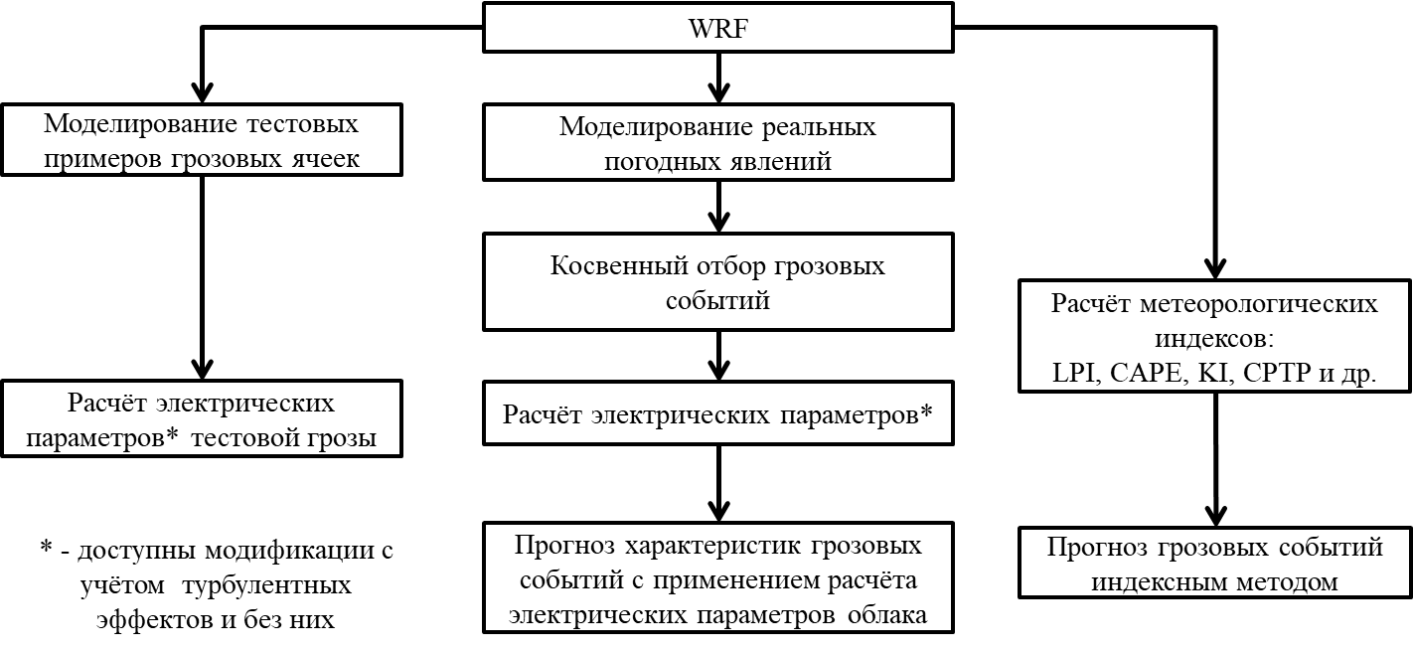

Рисунок 3.6 - Блок-схема алгоритма прогноза грозовых событий на базе модели WRF с применением разработанных параметризаций и алгоритмов

# Глава 4. Прогноз молниевой активности и моделирование грозовых событий

В данной Главе рассмотрены два основных подхода к прогнозированию молниевой активности – индексный метод и прямой расчёт электрических параметров. Продемонстрированы результаты реализации этих подходов. Показаны результаты апробации разработанных параметризаций и алгоритмов, описанных в предыдущей главе. Моделирование с использованием разработанных параметризаций выполнено для тестового грозового облака и реальных грозовых событий. Проведён анализ результатов численного моделирования и сравнение рассчитанных параметров с имеющимися данными измерений и наблюдений. Материал, описанный в данной Главе, опубликован в работах [31, 33, 36, 40-42, 46, 49, 50, 53-56, 60].

## 4.1. О необходимости прогноза грозовых событий

Грозы в сочетании с другими конвективными явлениями, такими как сильный дождь, шквалы, град, согласно терминологии, принятой для краткосрочных прогнозов погоды на территории России, образуют опасные метеорологические явления. Данные явления характеризуются тем, что по своей интенсивности, масштабу распространения и продолжительности могут оказать поражающее воздействие на людей, объекты экономики и окружающую среду, при их наступлении необходимо принимать специальные меры для предотвращения серьёзного ущерба в различных отраслях сельского хозяйства. Согласно правилам составления прогнозов в Республике Беларусь, любая гроза (независимо от наличия других конвективных явлений) является неблагоприятным метеорологическим явлением, т.е. явлением, которое значительно затрудняет или препятствует деятельности отдельных отраслей экономики [159]. В связи с высоким ущербом, наносимым такими опасными быстроразвивающимися природными явлениями, как грозы, их прогноз является одной из важных и актуальных задач, вызывающих большой интерес как исследователей, так и потребителей. Как отмечалось в предыдущих главах, можно выделить два основных подхода к прогнозированию гроз и молниевой активности – использование косвенных метеорологических индексов и расчёт электрических параметров грозовых облаков. В Главе 3 были описаны разработанные параметризации и алгоритмы, необходимые для прогноза молниевой активности. В данной главе данные параметризации будут применены для расчёта электрических параметров тестового грозового облака и реальных конвективных событий.

## 4.2. Прогноз индексным методом

Один из методов прогноза грозовой активности основан на использовании косвенных неэлектрических параметров. Это возможно за счёт доказанной связи вспышек с вертикальным потоком гидрометеоров в твёрдой фазе (снежинки, льдинки, снежная крупа) [13–15, 160]. В метеорологии активно применяются различные индексы: KI (коэффициент Уайтинга) [161], CAPE (доступная конвективная потенциальная энергия) [162], CPTP (энергия неустойчивости) [163] и другие температурно-влажностные и температурно-ветровые коэффициенты [164]. В работах [16, 165] проведён подробный анализ оправдываемости прогноза с применением различных косвенных индексов. Рассмотрим кратко, что представляют указанные индексы.

Коэффициент Уайтинга (KI, K-индекс) рассчитывается по формуле:

, (4.1)

где *T*850 и *T*500 – температура воздуха на уровнях 850 гПа и 500 гПа соответственно, *T*d850 – температура точки росы на уровне 850 гПа, *T* – температура окружающей среды, *T*d – температура точки росы.

Доступная конвективная потенциальная энергия (CAPE) вычисляется по формуле:

, (4.2)

где *R* – универсальная газовая постоянная, *p*1 и *p*2 – уровни, между которыми рассчитывается энергия,  – температура рассматриваемой частицы воздуха.

Энергию неустойчивости (CPTP) можно найти по формуле:

, (4.3)

где *T*eq – равновесная температура, *CAPE*-20º - *CAPE*, вычисленная между изотермами 0ºС и -20ºС, k = 100 Дж/кг – постоянная.

На настоящий момент одним из современных и наиболее перспективных индексов является индекс молниевой активности LPI, предложенный в работах [166, 167] как кинетическая энергия восходящего потока в развивающемся облаке, нормированная на вероятность разделения заряда. Данный индекс рассмотрим более подробно.

### 4.2.1. Индекс молниевой активности

Как отмечают разработчики индекса молниевой активности (LPI) в своей работе [166], для введения данного индекса существует ряд оснований. В частности, в работе [168] отмечено, что уровень накопления электрического заряда прямо пропорционален концентрациям частиц и четвёртой степени разности скоростей падения частиц. В работах [13, 169] замечена связь количества молниевых вспышек с наличием льдинок малого размера и большого количества осадков. В работах [170, 171] показано, что наличие восходящего потока в зоне разделения зарядов хорошо коррелирует с молниевой активностью. В работе [104] показана взаимосвязь количества вспышек с массой жидкой компоненты дождя, потоком масс кристаллов льда и объёмом снежной крупы, в то время как корреляция между максимальным количеством вспышек и максимальным восходящим потоком слабая.

LPI рассматривается как мера потенциального накопления заряда. Поскольку безындукционный механизм разделения зарядов наиболее эффективен при столкновении частиц льда и снежной крупы в присутствии переохлаждённой воды [6, 101–103, 112, 172], индекс рассчитывается в области между изотермами 0ºС и -20ºС (в данных условиях могут сосуществовать переохлаждённая вода в жидкой фазе, кристаллы льда, снежная крупа и снег). В работах [166, 167] LPI введен для микрофизических моделей, включающих водяной пар и 5 классов гидрометеоров (снежная крупа, снег, льдинки, облачные капли, водяные капли). LPI представляет собой кинетическую энергию восходящего потока в развивающемся облаке, нормированную на вероятность разделения заряда, и описывается формулой[[18]](#footnote-18):

 (4.4)

где *V* – объём облака между уровнями 0ºС и -20ºС, *w* – вертикальная компонента скорости ветра (м/с). Безразмерный параметр *M* зависит от соотношения массовых долей компонент гидрометеоров и принимает значения от 0 до 1:

 (4.5)

Здесь *Ml* – сумма массовых долей гидрометеоров в жидкой фазе, *Mi* – массовая доля фракции льда, определяющаяся по формуле:

, (4.6)

где *μi*, *μg*, *μs* — массовые доли льдинок, крупы и снега соответственно. Параметр *M* является коэффициентом масштабирования для восходящего потока и принимает максимальное значение, равное 1, когда массовые доли переохлаждённой жидкости и льда равны.

В работах [166, 167] индекс LPI был применен для прогнозирования молниевых вспышек в Средиземноморском регионе на базе модели WRF. Разработчики LPI показали его превосходство по сравнению с другими термодинамическими индексами (KI, CPTP). Но, несмотря на это превосходство, индекс молниевой активности на натурных данных значительно недооценивает размеры грозоопасных областей в Средиземноморском регионе. Так, на рисунке 4.1 приведены LPI, рассчитанный в работе [166], и наблюдаемое количество молниевых вспышек. Очевидно, что молниевые разряды возникали на существенно более обширной территории, чем показал индекс LPI. В то же время, в работе [173] показано, что для территории Пекина LPI сильно переоценивает реальную молниевую активность (см. Рисунок 4.2). Подобные результаты могут быть вызваны несколькими причинами. Во-первых, это могут быть недостатки, связанные с параметрами прогнозной модели WRF (крупная расчётная сетка) или начальными и граничными данными, поступающими в модель. Во-вторых, результат может сильно зависеть от выбранной параметризации микрофизики, и, как следствие, неподходящая микрофизическая схема может быть причиной неточного результата моделирования. И в-третьих, возможно, что использование подхода, основанного на применении косвенных индексов для прогноза электрических процессов, в принципе не может претендовать на высокую точность.

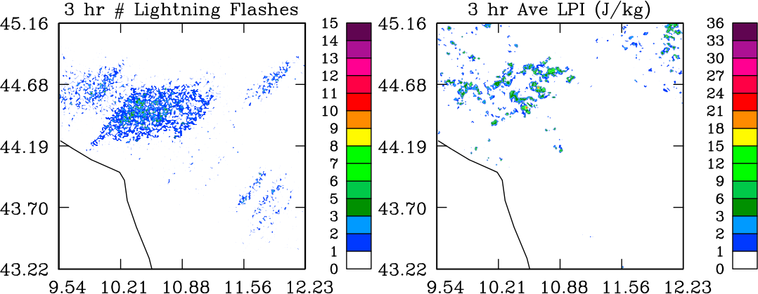

Рисунок 4.1 - Усреднённые за 3 часа число наблюдаемых молниевых вспышек (слева) и LPI (справа), рассчитанный по данным модели WRF, приведённые в работе [166]

Yin1.tif Yin2.tif

Рисунок 4.2 - Усреднённые за 2 часа плотность молниевых вспышек (слева) и LPI (справа), рассчитанный по данным модели WRF, приведённые в работе [173]

## 4.3. Моделирование тестовых примеров грозовых ячеек

На начальном этапе исследований моделирование грозовых событий отрабатывалось на тестовом примере. В модели WRF содержится готовый тестовый пример грозовой ячейки (em\_quarter\_ss), которая развивается в течение двух часов в области размером 80 км на 80 км по горизонтали и высотой 20 км.

### 4.3.1. Расчёт индекса молниевой активности LPI

Первой задачей при работе с моделью WRF стало определение оптимальной для прогноза молниевой активности параметризации микрофизики. Анализ был проведён на основе расчета индекса молниевой активности LPI для различных параметризаций микрофизики на тестовой модели грозовой ячейки WRF. Были рассмотрены следующие параметризации: Goddard, Purdue Lin, WSM6, и WDM6, учитывающие 6 классов гидрометеоров. На рисунке 4.3 приведены топографические карты LPI для тестовой грозовой ячейки при указанных параметризациях микрофизики через 70 минут после начала расчёта.

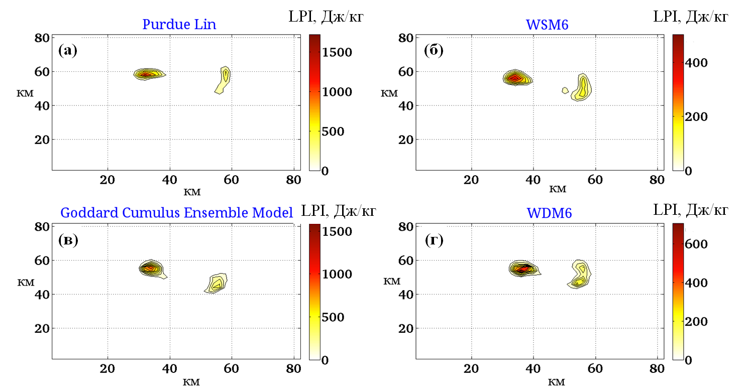

Рисунок 4.3 – Топографические карты LPI для тестовой грозовой ячейки, через 70 минут после начала расчёта. Параметризации микрофизики: (а) – Purdue Lin; (б) – WSM6; (в) – Goddard; (г) – WDM6

Расчёты показали, что значения и топографические карты LPI меняются в зависимости от выбора параметризации. Так, максимальные значения LPI для схем Purdue Lin, Goddard и схем WSM6, WDM6 отличаются более чем в 2 раза, что делает невозможным задание одного порогового LPI для различных параметризаций в качестве единого критерия возникновения молниевых вспышек. Базовая схема Purdue Lin и основанная на ней схема Goddard значительно переоценивают количество твёрдых фракций гидрометеоров и значение LPI, по всей видимости, за счёт того, что в схемах WSM6 и WDM6 в уравнениях для формирования твёрдых компонент гидрометеоров учтена зависимость концентрации льдинок как от температуры, так и от их массовой доли. Присутствуют и различия в положении пиков на топографических картах, которые особенно заметны при динамическом анализе LPI, однако общие тенденции и, главное, размеры опасных областей остаются одинаковыми.

Таким образом, можно сделать следующие промежуточные выводы: не существует универсального критерия для прогноза молниевой активности по значению индекса LPI, подходящего для всех микрофизических схем и позволяющего отбросить ложные показания индекса с одинаковой вероятностью. В то же время, выбором параметризации микрофизики нельзя значительно улучшить или ухудшить прогноз грозоопасных явлений, основанный на анализе индекса молниевой активности.

### 4.3.2. Расчёт электрических параметров

Как говорилось ранее, прогноз молниевой активности можно улучшить, если проводить прямой расчёт электрических параметров. Для этого была разработана параметризация электрических процессов в грозовом облаке, описанная в Главе 3. С помощью данной параметризации были проведены расчёты электрических параметров в тестовом примере грозовой ячейки. Одним из наиболее информативных параметров для определения грозоопасных районов является разность потенциалов между облачным слоем и Землёй. На рисунке 4.4 приведено сравнение индекса молниевой активности LPI и разности потенциалов между Землёй и облачным слоем на высоте 7 км, усреднённые за всё время расчетов (2 часа).

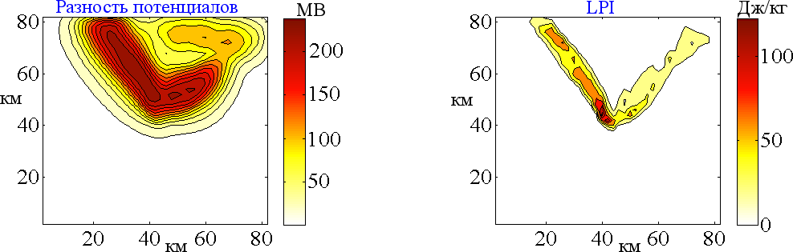

Рисунок 4.4 - Разность потенциалов между Землёй и облачным слоем на высоте 7 км (слева) и LPI (справа), усреднённые за время расчётов (2 часа)

Как видно из рисунка 4.4, индекс LPI указывает на опасность возникновения молниевой активности в достаточно узких сконцентрированных областях, а разность потенциалов показывает, что вероятность возникновения опасных грозовых событий высока в гораздо более широкой области. Напомним, что в работах [166, 167] показано, что индекс молниевой активности LPI значительно недооценивает размеры возможных областей грозоопасных явлений (см. рисунок 4.1).

На рисунке 4.5 показана зависимость вертикальной компоненты электрического поля от высоты в центре грозовой ячейки через 98 минут после начала формирования грозовой ячейки, что соответствует стадии зрелого грозового облака. Для сравнения на рисунке 4.6 приведены данные экспериментальных измерений вертикального профиля электрического поля в грозовом облаке, описанные в работе [27]. Необходимо отметить, что измерения, описанные в работе [27], проводились в Оклахоме (США), где высота нижней кромки облаков, как правило, находится довольно низко (1-2 км), поэтому сравнение вертикальных профилей электрического поля следует проводить качественно, допуская некоторые смещения по высоте. Анализируя результаты численных расчётов и экспериментальные данные, можно заметить, что в целом рассчитанные с использованием разработанной параметризации и измеренные экспериментально вертикальные компоненты электрического поля с высотой меняются схожим образом.

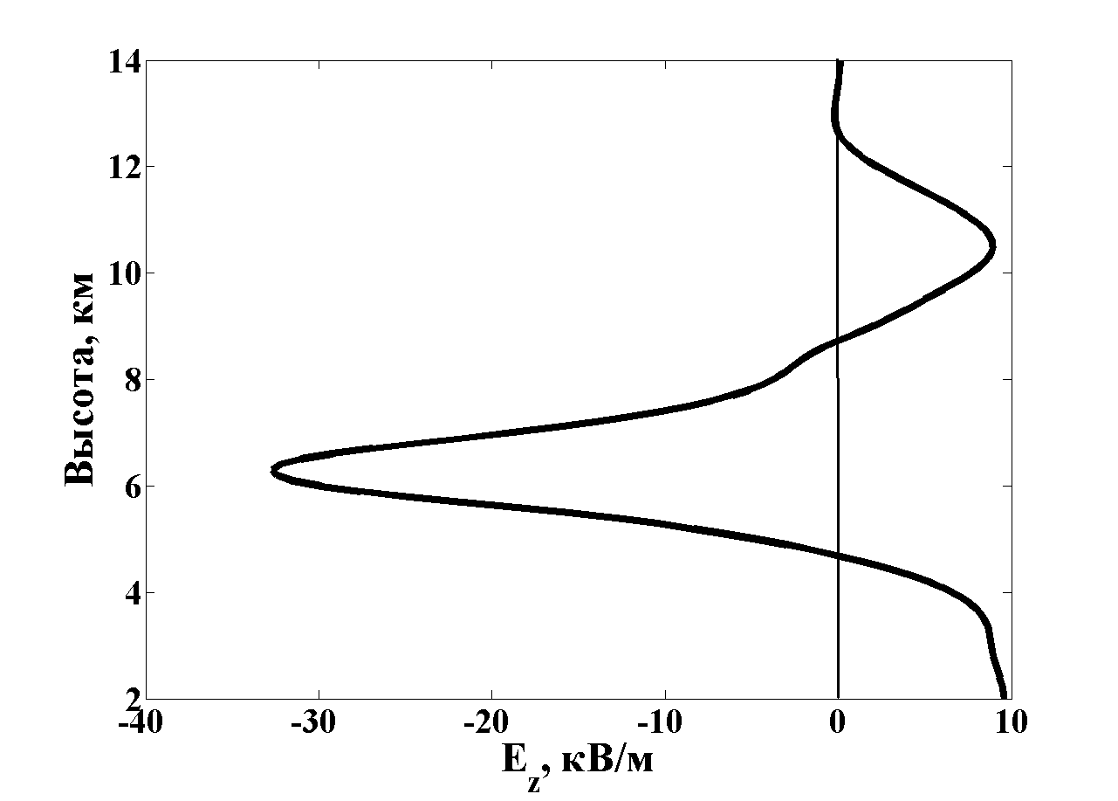

Рисунок 4.5 - Вертикальный профиль электрического поля в центре грозовой ячейки через 98 минут после начала формирования грозовой ячейки, полученный в результате численного моделирования

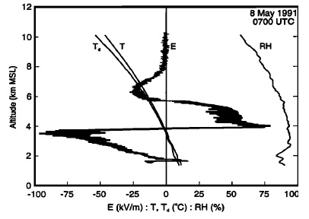

Рисунок 4.6 - Экспериментально измеренный вертикальный профиль электрического поля в грозовом облаке, приведённый в работе [27]

Также отметим, что полученные при моделировании с помощью разработанной параметризации значения электрических параметров тестовой грозовой ячейки согласуются с экспериментальными данными о распределении зарядов и полей в грозовом облаке. Характерные значения плотностей зарядов (до 2 нКл/м3), электрического поля (до 35 кВ/м) и разности потенциалов между Землёй и облачным слоем (до 250 МВ) не противоречат результатам, полученным в экспериментальных работах по измерению электрических полей в грозовых облаках [27, 86, 144].

Опираясь на сравнение рисунков 4.5 и 4.6 с рисунками 4.1 и 4.4, можно сделать вывод о том, что прогноз молниевой активности, основанный на предложенном способе расчёта электрического поля, может быть более достоверным и превосходить по точности более распространённые прогнозные инструменты, основанные на использовании метеорологических индексов.

## 4.4. Моделирование реальных грозовых событий на территории Нижегородской области

Для прогнозирования микрофизических параметров грозовых событий на территории Нижегородской области используются расчёты численной прогнозной модели высокого разрешения WRF-ARW. Для корректного разрешения конвективных событий были использованы вложенные горизонтальные сетки 3 х 3 км для расчётной области 1200 х 1200 км, соответствующей Европейской территории России, и 1 х 1 км для расчетной области 210 х 210 км (рисунок 4.7), хорошо покрывающей центральную территорию Нижегородской области. Центром расчётных областей является Нижний Новгород (а именно местоположение метеорологического радиолокатора). Прогноз может осуществляться как в режиме оперативного мониторинга (прогноз на текущие сутки без данных реанализа), так и в исследовательском режиме (моделирование различных событий с различными параметрами модели, в том числе с использованием данных реанализа).

рис1.tif

Рисунок 4.7 - Карта Европейской территории России, которая является внешним доменом (горизонтальный шаг сетки 3 км) расчётной сетки модели WRF для задач прогноза и моделирования грозовых событий на территории Нижегородской области. Чёрным квадратом обведена область, являющаяся внутренним доменом (горизонтальный шаг сетки 1 км), которая достаточно хорошо покрывает центральную территорию Нижегородской области

Для верификации результатов численного прогноза использовались имеющиеся данные сети флюксметров, развернутой в Нижнем Новгороде и Нижегородской области, данные метеорологического радиолокатора (МРЛ), который был в эксплуатации до 2014 года, и допплеровского метеорологического радиолокатора (ДМРЛ-C), который был запущен в 2014 году, и грозопеленгационной сети World-Wide Lightning Location Network (WWLLN). Расположение нижегородского метеорологического радиолокатора показано под номером 5 на рисунке 4.8(б). Данная точка стала центром всех проводимых с помощью модели расчётов для удобства дальнейшего сопоставления карт данных. Флюксметры, позволяющие вести наблюдения электрического поля и тока как при хорошей погоде, так и в грозовых условиях, были расположены на территории Волжской Гидрометеорологической обсерватории (ГМО), которая находится в городе Городец Нижегородской области, и в четырёх пунктах в Нижнем Новгороде. Пункт наблюдения на Волжской ГМО находится на расстоянии около 60 км к северо-западу от Нижнего Новгорода (см. Рисунок 4.8(а), где обозначены расстояния 10 км, 20 км, 100 км и 200 км от нижегородского метеорадара).

Рисунок1_исправленный.tif

Рисунок 4.8 - (а) Схема размещения многофункциональных экспериментальных комплексов на территории Нижегородской области (круговыми линиями обозначены расстояния 10 км, 20 км, 100 км и 200 км от нижегородского метеорадара). (б) Схема размещения измерительных комплексов на территории Нижнего Новгорода: 1 - флюксметр на крыше ИПФ РАН, 2 - флюксметр на крыше ИФМ РАН, 3 - флюксметр на крыше ННГУ, 4 - флюксметр на крыше Аэрологической станции "Нижний Новгород", 5 - метеорадар

Пункты наблюдения в Нижнем Новгороде показаны на Рисунке 4.8(б). Номерами (1), (2) и (3) обозначены флюксметры, расположенные на крышах Института прикладной физики РАН (ИПФ РАН), Института физики микроструктур РАН (ИФМ РАН) и Нижегородского государственного университета им. Н.И. Лобачевского (ННГУ) соответственно. Ещё один флюксметр расположен на территории Аэрологической станции "Нижний Новгород" - (4) на рисунке 4.8(б). Расстояние между городскими пунктами составляет 6-8 км, что соответствует характерному размеру грозовой ячейки.

На примере нескольких интенсивных грозовых событий на территории Нижегородской области далее будут продемонстрированы результаты работы параметризаций и алгоритмов, описанных в Главе 3.

### 4.4.1. Расчёт электрических параметров грозовых событий с использованием базовой параметризации электрических процессов

В данном разделе приведём результаты моделирования электрических параметров грозовых событий с использованием параметризации электрических процессов, описанной в разделе 3.2, которое проводилось на начальном этапе исследования и верифицировалось по данным метеорадара. В ходе исследований было проведено моделирование интенсивных грозовых событий, имевших место в конвективные сезоны (май-сентябрь) 2013-2017 гг. на территории Нижегородской области. Для анализа результатов моделирования электрических параметров грозовых облаков в данной работе будут рассмотрены наиболее интенсивные конвективные события, представляющие интерес для изучения пространственно-временной эволюции электрических параметров. В частности, грозы, произошедшие 23 июня 2013 года, 31 мая 2015 года, 1-2 июня 2015 года, 3 августа 2016 года.

Гроза 23 июня 2013 года наблюдалась в Нижегородской области с 19:30 MSK[[19]](#footnote-19) 23 июня до 01:30 MSK 24 июня (с 15:30 до 21:30 UTC[[20]](#footnote-20) 23 июня). Для моделирования использовались данные расчётов модели WRF с 00:00 UTC 23 июня до 00:00 UTC 24 июня. Расчёт электрических параметров проводился для промежутка времени с 15:30 до 21:30 UTC. На рисунках 4.9 и 4.10 показаны результаты прогноза разности потенциалов и радиолокационной отражаемости, полученные при моделировании грозы 23 июня 2013 года с помощью модели WRF и разработанной базовой параметризации электрических параметров, а также карта наблюдений метеорологического радиолокатора, используемая для верификации работы модели WRF, для моментов времени 17:10 и 17:40 UTC (21:10 и 21:40 MSK соответственно). Применение параметризации электрических параметров позволило выделить небольшие области вероятного возникновения молниевых разрядов, в то время как высокие значения радиолокационной отражаемости наблюдались на значительных территориях. Отметим также, что прогнозируемая и наблюдаемая картины радиолокационной отражаемости совпадают с достаточно хорошей степенью точности.

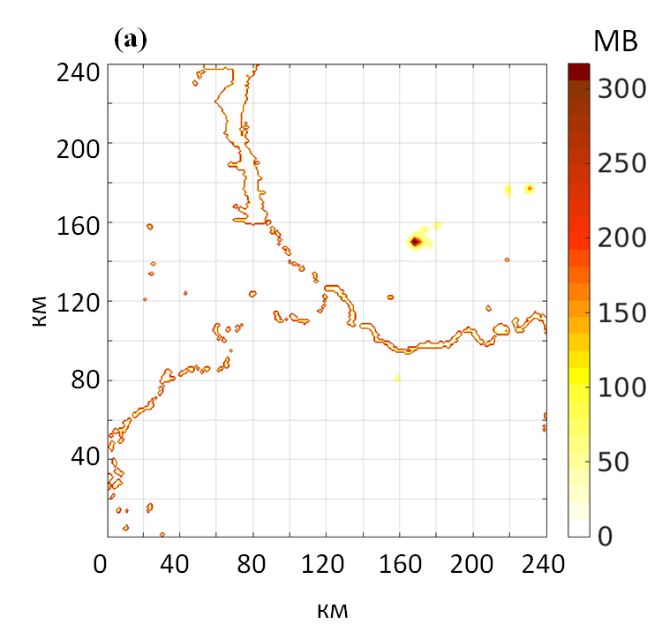  
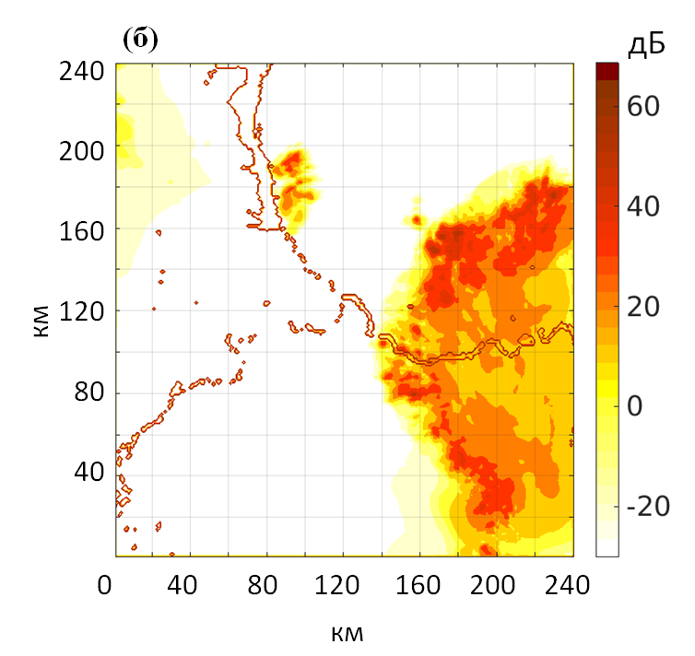  
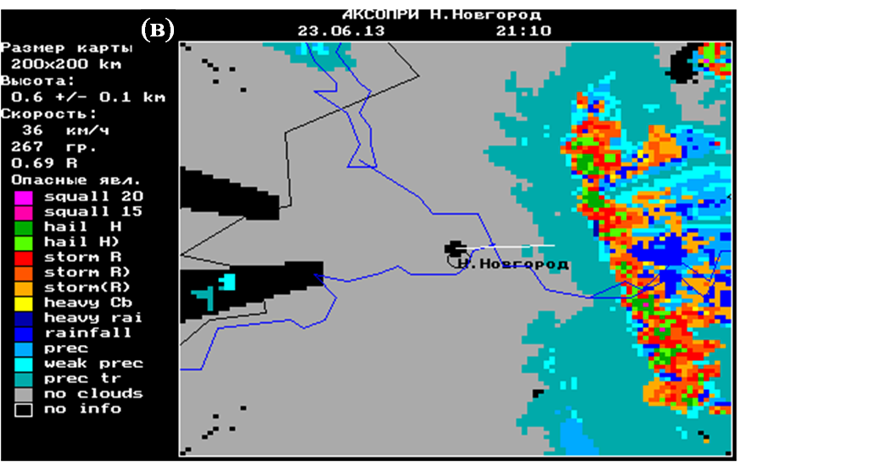

Z

Рисунок 4.9 - Гроза 23.06.2013, 17:10 UTC (21:10 MSK): результаты моделирования разности потенциалов (а) и радиолокационной отражаемости (б), карта наблюдений метеорадара (в). Расчётная область 240 км х 240 км (Нижний Новгород в центре)

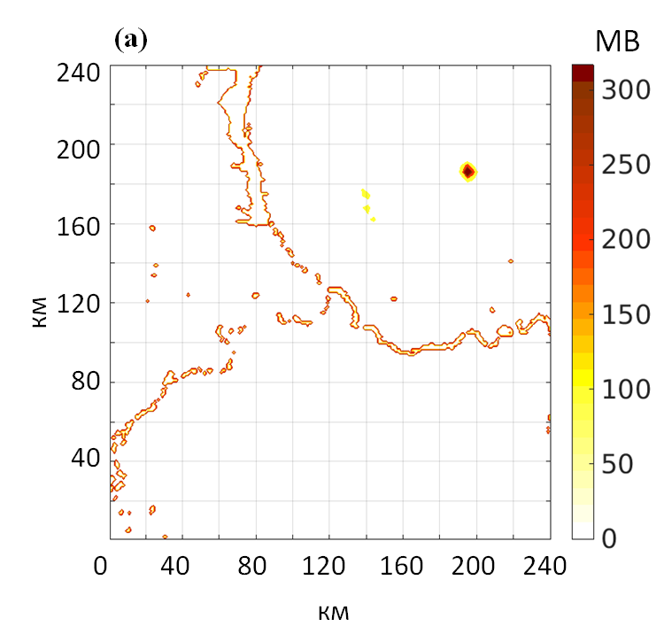  
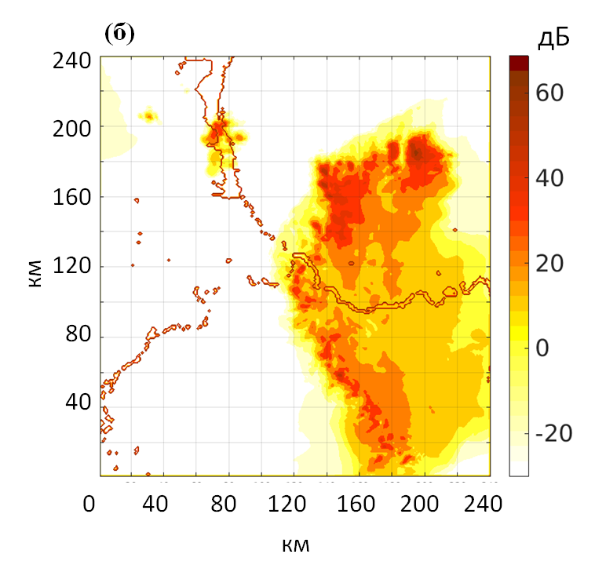  
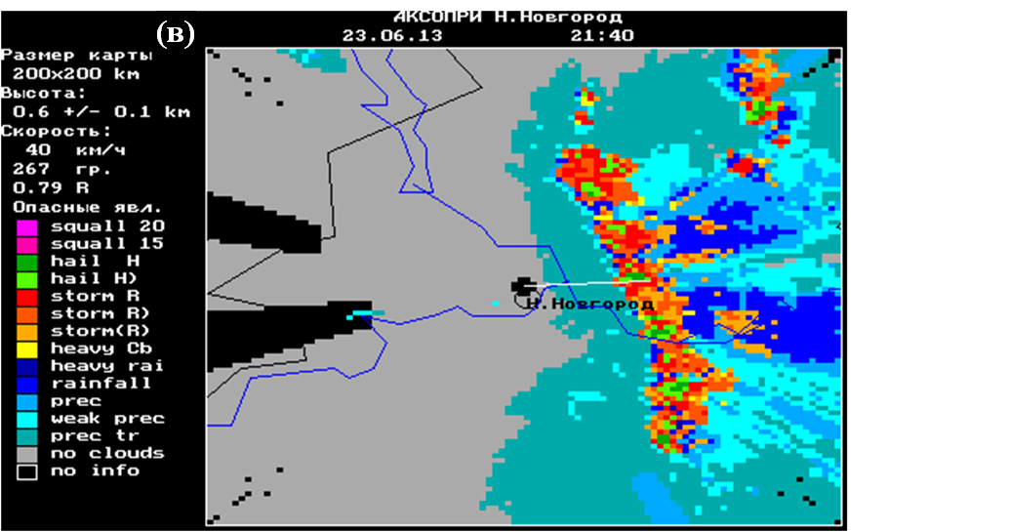

Z

Рисунок 4.10 - Гроза 23.06.2013, 17:40 UTC (21:40 MSK): результаты моделирования разности потенциалов (а) и радиолокационной отражаемости (б), карта наблюдений метеорадара (в). Расчётная область 240 км х 240 км (Нижний Новгород в центре)

Гроза 31 мая 2015 года наблюдалась в Нижегородской области с 14:40 MSK 31 мая до 00:00 MSK 1 июня (с 11:40 до 21:00 UTC 31 мая). Для моделирования использовались данные расчётов модели WRF с 00:00 UTC 31 мая до 00:00 UTC 1 июня. Расчёт электрических параметров проводился для промежутка времени с 11:40 до 21:00 UTC. На рисунке 4.11 показаны результаты прогноза разности потенциалов и радиолокационной отражаемости, полученные при моделировании грозы 31 мая 2015 года с помощью модели WRF и разработанной базовой параметризации электрических параметров, а также карта наблюдений метеорологического радиолокатора, используемая для верификации работы модели WRF, для момента времени 13:20 UTC (16:20 MSK). Модель WRF хорошо воспроизвела эволюцию радиолокационной отражаемости грозового фронта на западе Нижегородской области, в то время как проходившее по восточной части области конвективное облако было воспроизведено недостаточно качественно, что, вероятно, связано с тем, что данный фронт образовался вблизи границы расчётной области. Однако в силу того, что основной вклад в грозовую активность 31 мая 2015 года внесло присутствие грозовых облаков в течение длительного времени на западной территории области, недостаточным качеством моделирования восточной части можно пренебречь[[21]](#footnote-21). При значительном размере конвективного облака рассчитанная разность потенциалов позволила обозначить район наиболее интенсивной молниевой активности.

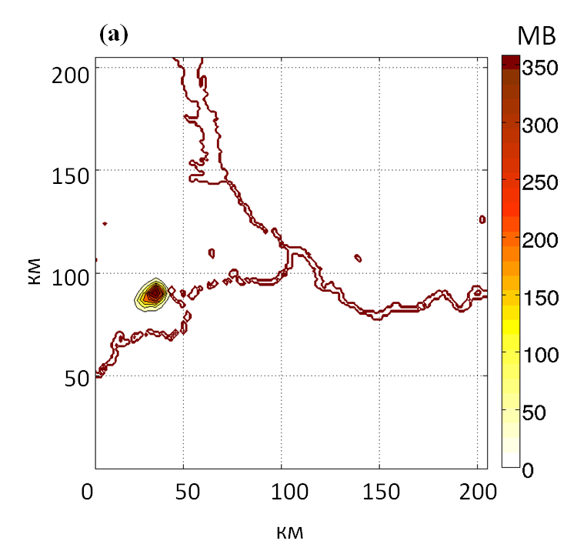  
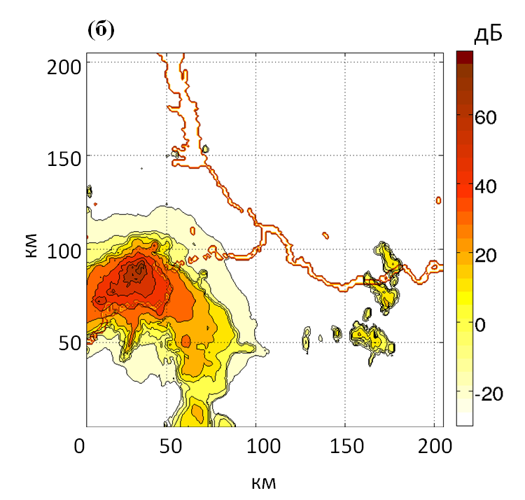  
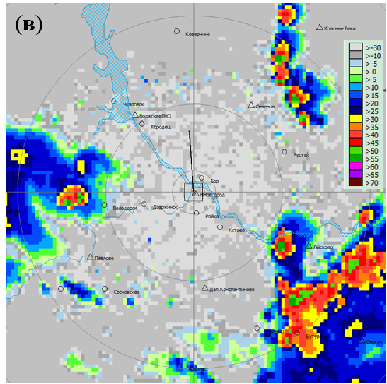

Z

Рисунок 4.11 - Гроза 31.05.2015, 13:20 UTC (16:20 MSK): результаты моделирования разности потенциалов (а) и радиолокационной отражаемости (б), карта наблюдений метеорадара (в). Расчётная область 210 км х 210 км (Нижний Новгород в центре)

Грозовое событие 1-2 июня 2015 года является наиболее интенсивным среди всех грозовых событий конвективных сезонов 2013-2017 гг. в Нижегородской области. Аппаратурой, расположенной в Нижнем Новгороде, данное событие регистрировалось с 20:00 1 июня до 04:00 2 июня по местному времени (с 16:00 до 00:00(+1) UTC). На территории Нижегородской области оно наблюдалось в течение более продолжительного времени - с 17:30 MSK 1 июня до 04:00 MSK 2 июня (с 14:30 UTC 1 июня до 00:00 UTC 2 июня). При этом общая площадь грозового фронта достигала 20000 км2. Для моделирования интенсивного грозового события 1-2 июня 2015 года использовались данные расчётов модели WRF с 00:00 UTC 1 июня до 12:00 UTC 2 июня. Расчёт электрических параметров проводился для промежутка времени с 14:30 до 00:00 UTC. На рисунках 4.12-4.16 представлены результаты прогноза разности потенциалов и радиолокационной отражаемости, полученные при моделировании грозы 1-2 июня 2015 года с помощью модели WRF и разработанной базовой параметризации электрических параметров, а также карта наблюдений метеорологического радиолокатора, используемая для верификации работы модели WRF, в моменты времени 18:10, 18:30, 19:00, 19:30 и 20:10 UTC (21:10, 21:30, 22:00, 22:30 и 23:10 MSK соответственно). Анализ рисунков 4.12-4.16 показывает, во-первых, хорошее качественное и количественное соответствие между рассчитанной моделью WRF радиолокационной отражаемостью и радарными данными. Во-вторых, можно отметить, что расчёт разности потенциалов позволяет выделить из обширного грозового фронта наиболее грозоопасные очаги.

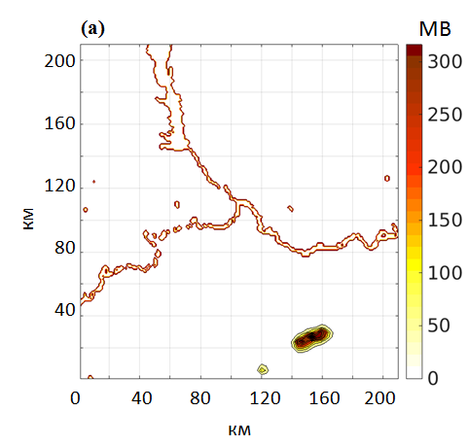  
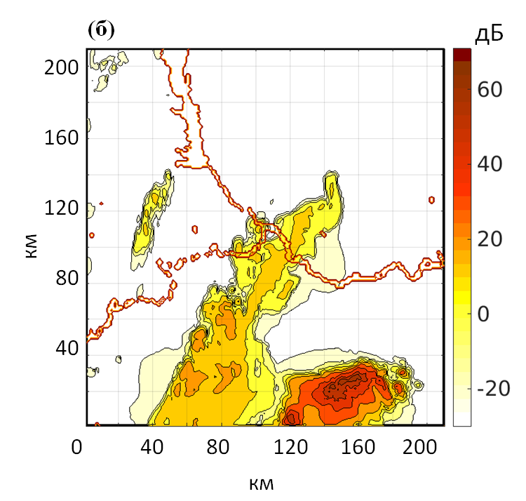  
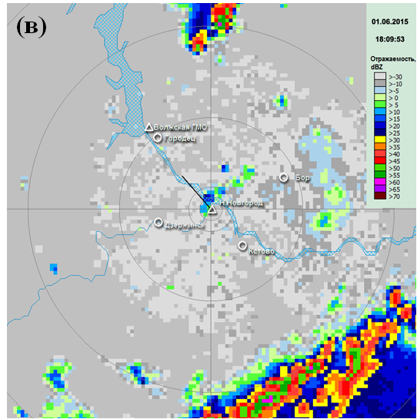

Z

Рисунок 4.12 - Гроза 01.06.2015, 18:10 UTC (21:10 MSK): результаты моделирования разности потенциалов (а) и радиолокационной отражаемости (б), карта наблюдений метеорадара (в). Расчётная область 210 км х 210 км (Нижний Новгород в центре)

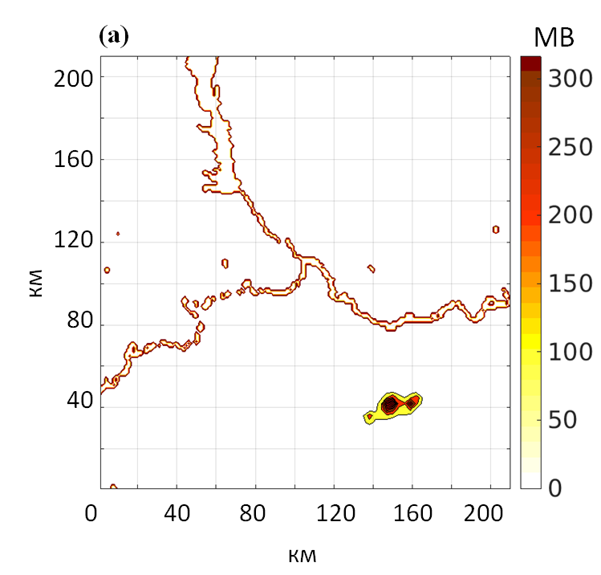  
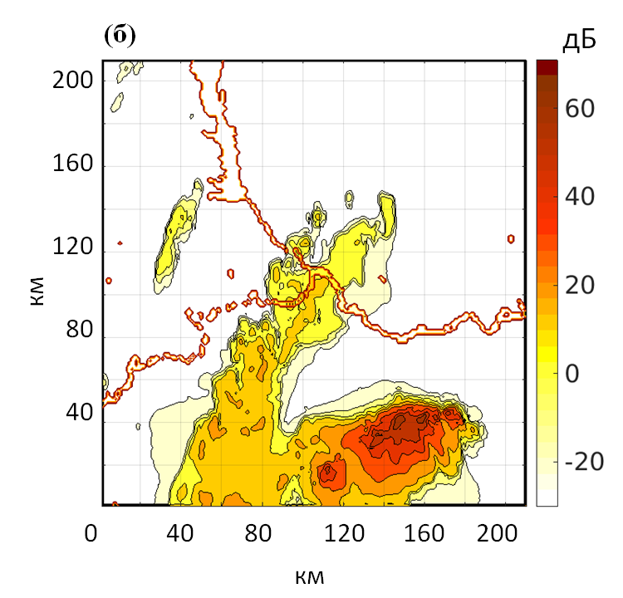  
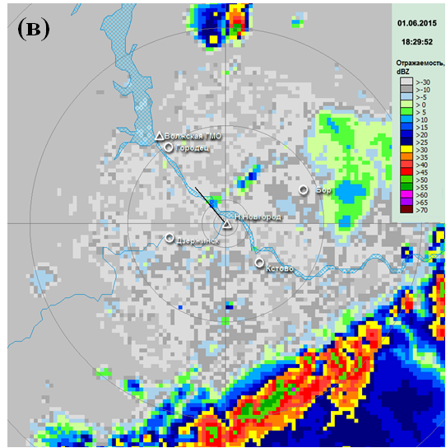

Z

Рисунок 4.13 - Гроза 01.06.2015, 18:30 UTC (21:30 MSK): результаты моделирования разности потенциалов (а) и радиолокационной отражаемости (б), карта наблюдений метеорадара (в). Расчётная область 210 км х 210 км (Нижний Новгород в центре)

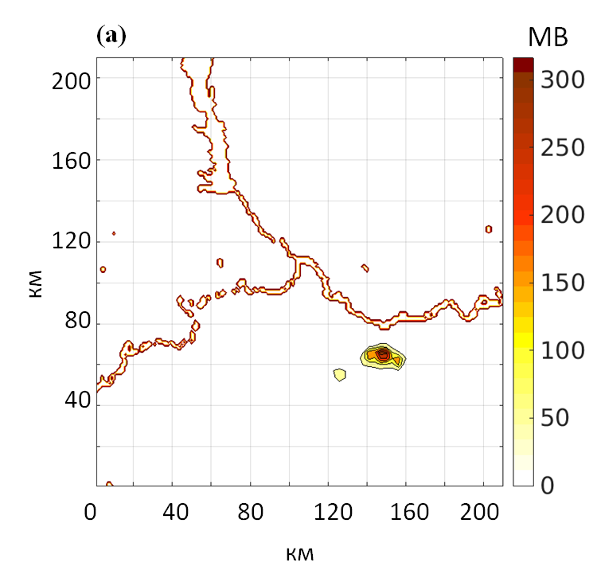  
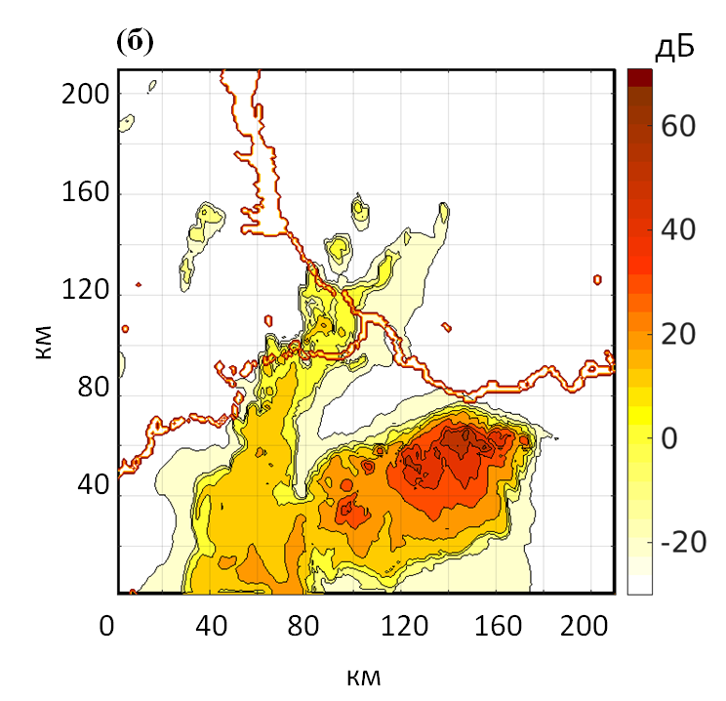  
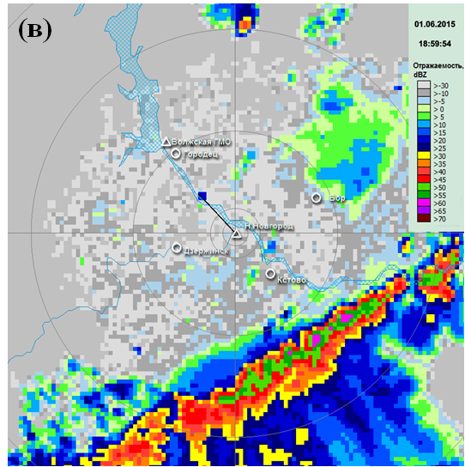

Z

Рисунок 4.14 - Гроза 01.06.2015, 19:00 UTC (22:00 MSK): результаты моделирования разности потенциалов (а) и радиолокационной отражаемости (б), карта наблюдений метеорадара (в). Расчётная область 210 км х 210 км (Нижний Новгород в центре)

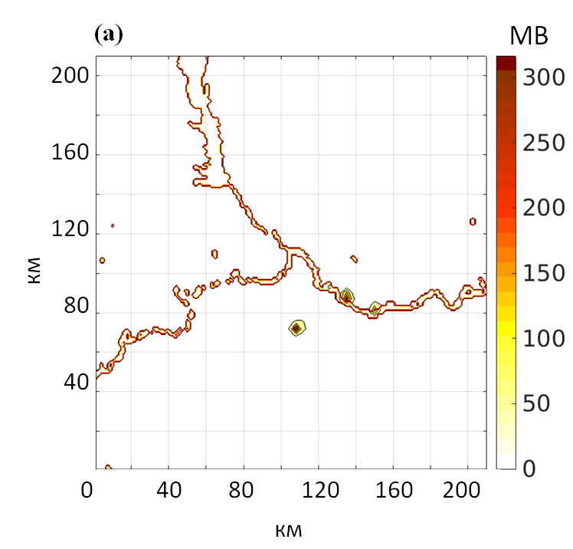  
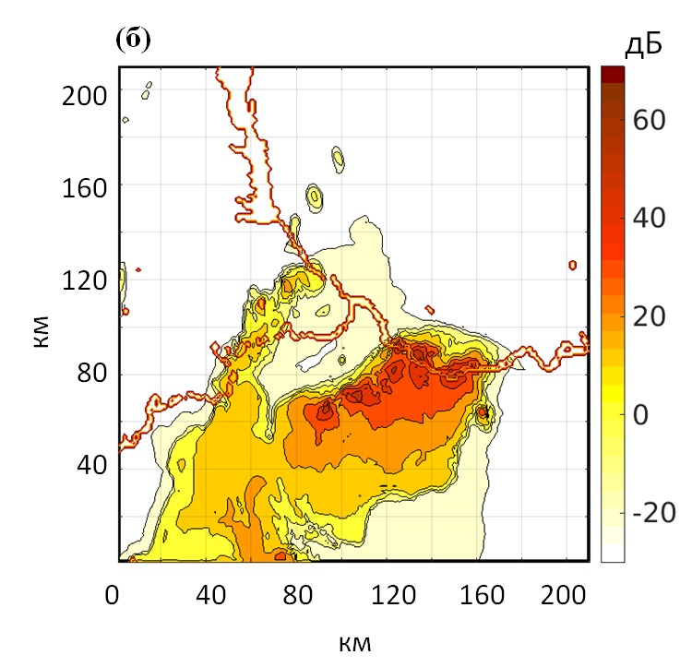  
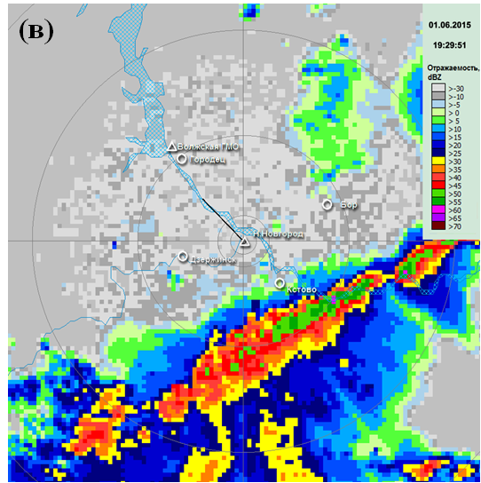

Z

Рисунок 4.15 - Гроза 01.06.2015, 19:30 UTC (22:30 MSK): результаты моделирования разности потенциалов (а) и радиолокационной отражаемости (б), карта наблюдений метеорадара (в). Расчётная область 210 км х 210 км (Нижний Новгород в центре)

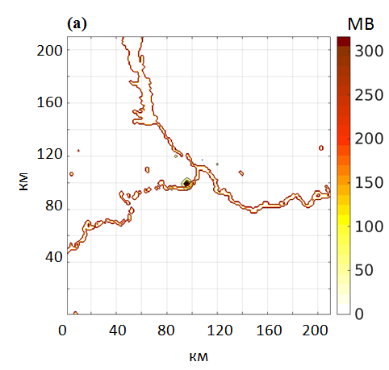  
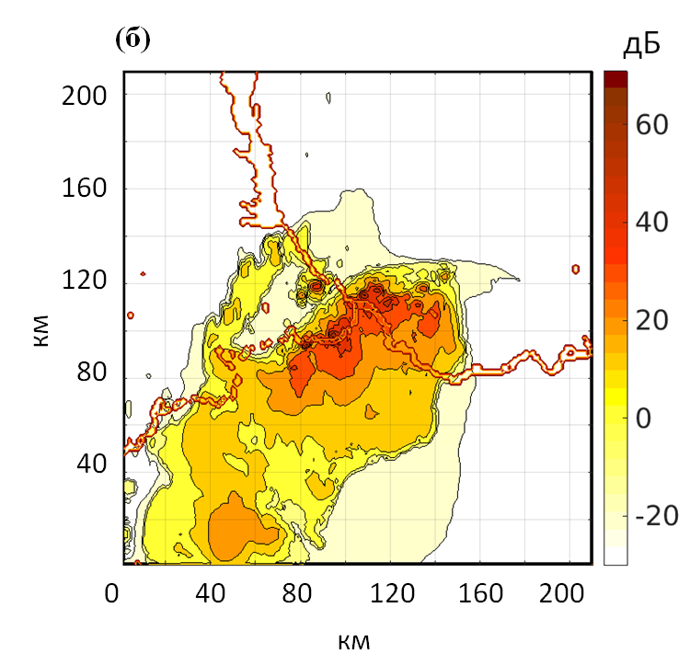  
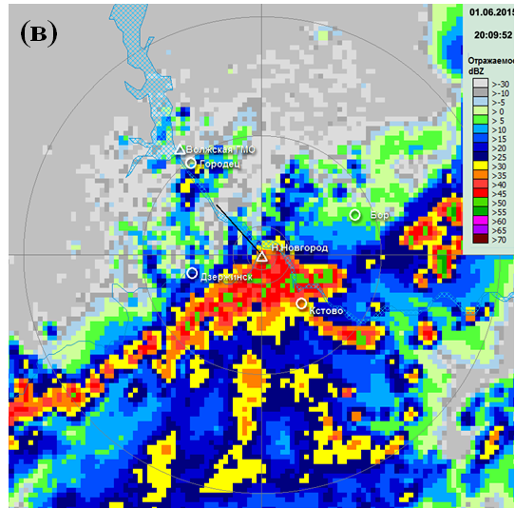

Z

Рисунок 4.16 - Гроза 01.06.2015, 20:10 UTC (23:10 MSK): результаты моделирования разности потенциалов (а) и радиолокационной отражаемости (б), карта наблюдений метеорадара (в). Расчётная область 210 км х 210 км (Нижний Новгород в центре)

Гроза 3 августа 2016 года была менее интенсивной с точки зрения электрических процессов по сравнению с описанными выше, однако сопровождалась сильным дождём и порывами ветра, что осложняло анализ микрофизических параметров данного конвективного явления. Данное грозовое событие происходило на территории Нижегородской области с 13:00 до 21:00 MSK (с 10:00 до 18:00 UTC). Для моделирования грозового события 3 августа 2016 года использовались данные расчётов модели WRF с 00:00 UTC 3 августа до 00:00 UTC 4 августа. Расчёт электрических параметров проводился для промежутка времени с 10:00 до 18:00 UTC. На рисунке 4.17 представлены результаты прогноза разности потенциалов и радиолокационной отражаемости, полученные при моделировании грозы 3 августа 2016 года с помощью модели WRF и разработанной базовой параметризации электрических параметров, а также карта наблюдений метеорологического радиолокатора, используемая для верификации работы модели WRF, в момент времени 12:50 UTC (15:50 по местному времени). На фоне достаточно сложной картины радиолокационной отражаемости прогноз электрических параметров указал на карте разности потенциалов зоны, где молниевая активность была максимальна.

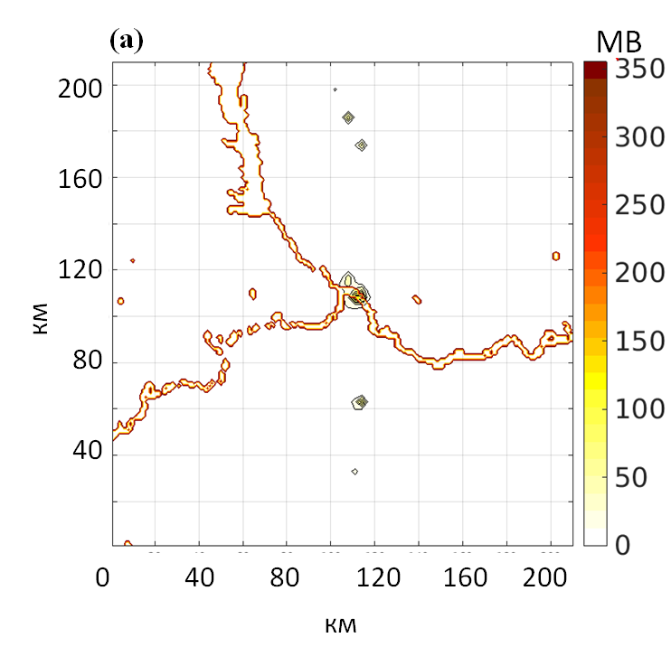  
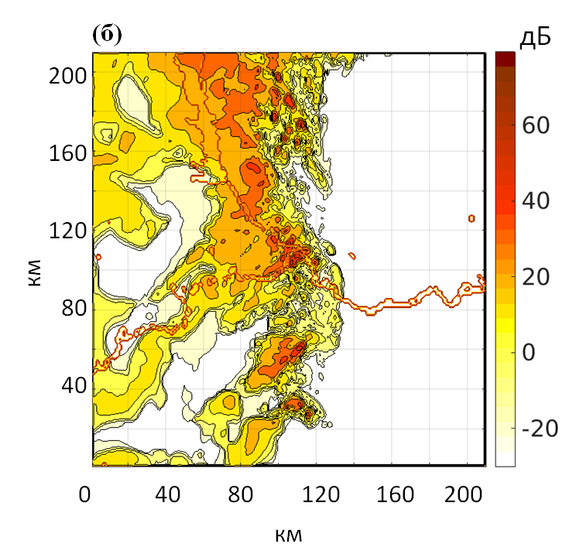  
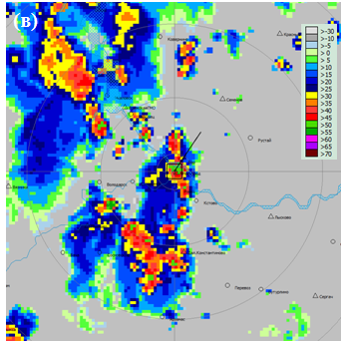

Z

Рисунок 4.17 - Гроза 03.08.2016, 12:50 UTC (15:50 MSK): результаты моделирования разности потенциалов (а) и радиолокационной отражаемости (б), карта наблюдений метеорадара (в). Расчётная область 210 км х 210 км (Нижний Новгород в центре)

Для более детального анализа процессов электризации, происходящих внутри грозового облака, наряду с оценкой карт распределений разности потенциалов проводился анализ вертикальных профилей электрического поля. На рисунке 4.18 представлены вертикальные профили электрического поля, полученные при моделировании грозового события 1 июня 2015 года с помощью модели WRF и разработанной базовой параметризации электрических процессов, в зоне пиковой разности потенциалов и на некотором расстоянии от неё. Зелёным показано пробойное электрическое поле, заданное зависимостью , где поле *E*init в кВ/м, а высота *z* в км [144]. Анализ профиля электрического поля позволяет делать выводы о том, имеют ли место молниевые разряды в данный момент времени в исследуемой точке. Так, например, по профилям, изображённым на рисунках 4.18(а-б), можно сказать, что молниевые разряды происходили. А по профилю, изображённому на рисунке 4.18(в), можно сказать, что электрическое поле не достигло пробойного значения, молниевых разрядов не было.

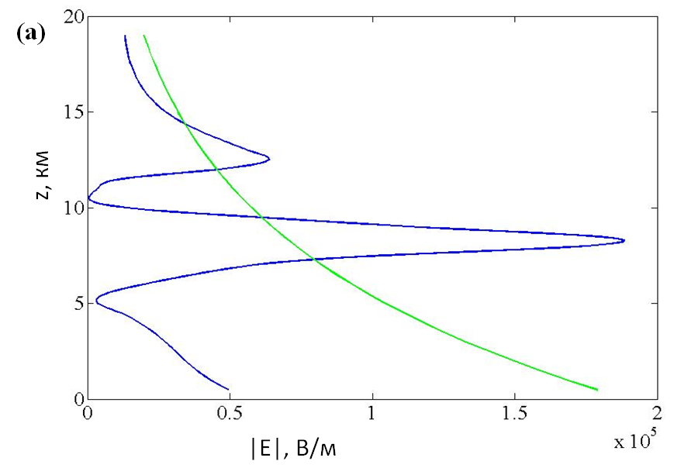  
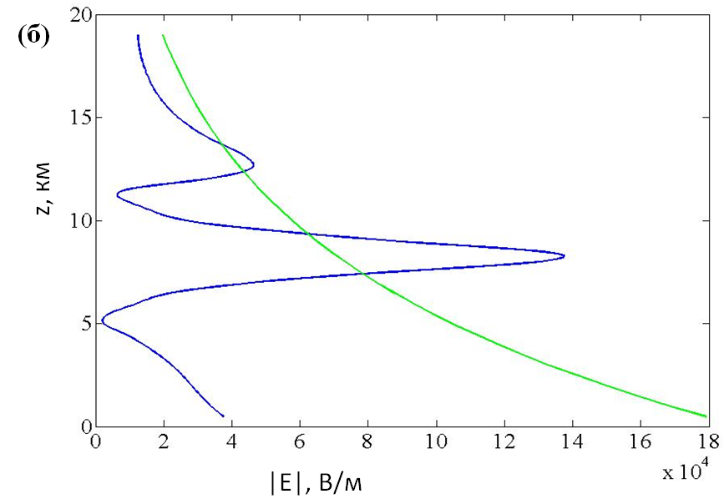  
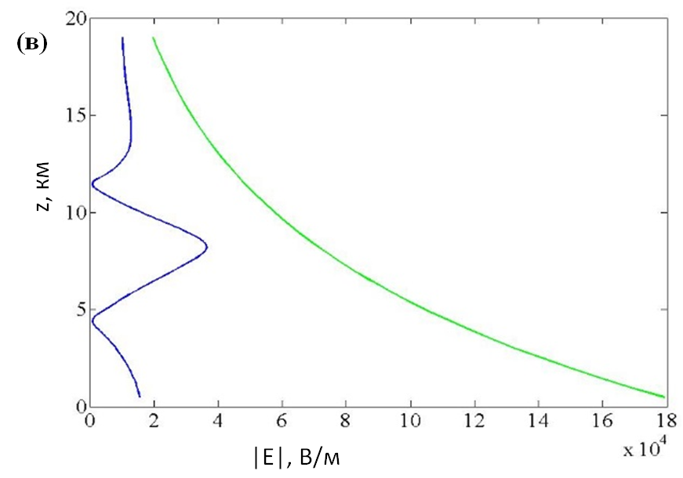

Рисунок 4.18 - Вертикальные профили электрического поля (синие линии), полученные при моделировании грозового события 01.06.2015; пробойное электрическое поле (зелёные линии), заданное зависимостью 

### 4.4.2. Апробация и калибровка алгоритма отбора грозовых событий

Первичный анализ соответствия рассчитанной с помощью модели WRF радиолокационной отражаемости и данных метеорадиолокатора показал, что значению отражаемости, которое по данным метеорадиолокатора соответствует грозам, может быть сопоставлено значение 50 дБZ, полученное в результате прогноза с помощью модели WRF. Данное значение успешно применялось для сортировки конвективных сезонов на территории Нижегородской области на грозовые и негрозовые дни с помощью алгоритма, описанного в разделе 3.3. Также данное значение применялось для выделения грозовых часов в каждом грозовом дне. Однако при моделирования электрических процессов во время грозы 31 мая 2015 года с использованием алгоритма косвенного отбора грозовых событий были получены некоторые несоответствия наблюдаемой картине электрических параметров. Так, при задании порогового значения равным 50 дБZ, алгоритм показывал, что гроза начинается в 11:20 UTC и продолжается до 21:00 UTC следующего дня. При этом расчёт электрических параметров показывал, что в первые 4.5 часа наблюдались более высокие значения разности потенциалов и электрического поля, чем в последующие 5 часов. Анализ данных флюксметров выявил, что на протяжении всего времени развития конвективного шторма интенсивность грозового события была примерно одинаковой, что не соответствовало картине, полученной в результате численного моделирования. Как следствие, возникло предположение о том, что блок отбора грозовых событий работает некорректно. Действительно, при повышении порогового значения радиолокационной отражаемости до 55 дБZ данное событие разбилось на два последовательно проходящих через Нижний Новгород грозовых фронта – с 11:40 до 16:00 UTC и с 16:30 до 21:00 UTC, которые при независимом моделировании электрических параметров получились схожими по интенсивности.

На рисунках 4.19-4.20 показаны результаты прогноза разности потенциалов, полученные при моделировании грозы 31 мая 2015 года с помощью модели WRF и разработанной базовой параметризации электрических параметров второй части грозового события с пороговыми значениями 50 дБZ и 55 дБZ в моменты времени 18:10 UTC и 18:20 UTC (21:10 и 21:20 MSK). Можно заметить, что при использовании порогового значения 55 дБZ значение разности потенциалов возросло. Вследствие разделения конвективного события на две последовательных грозы восстановление распределения электрических зарядов на частицах выполнялось независимо и позволило получить два грозовых события со сравнимой амплитудой электрических параметров. Как уже отмечалось в разделе 3.3, данное пороговое значение не является универсальным и прошло апробацию только для прогноза грозовых событий на территории Нижегородской области с помощью модели WRF.

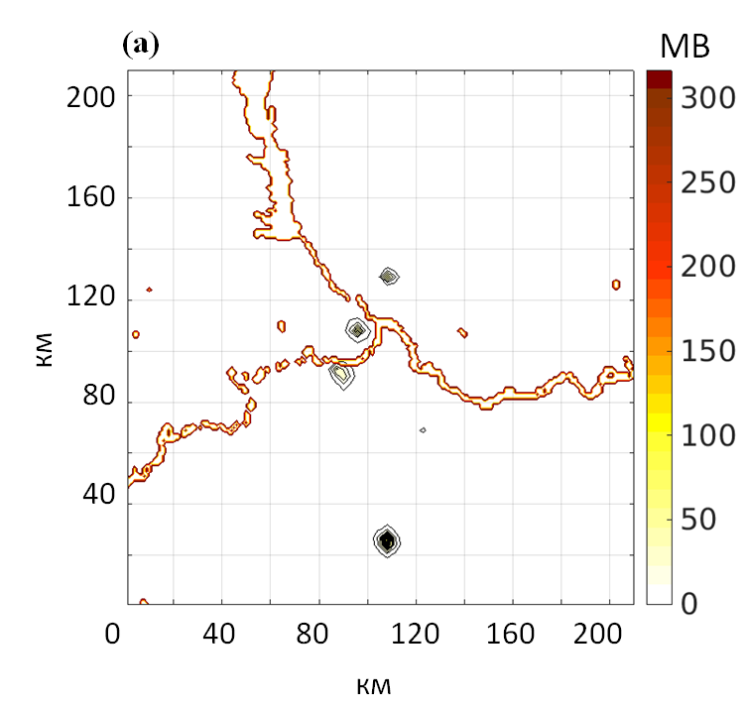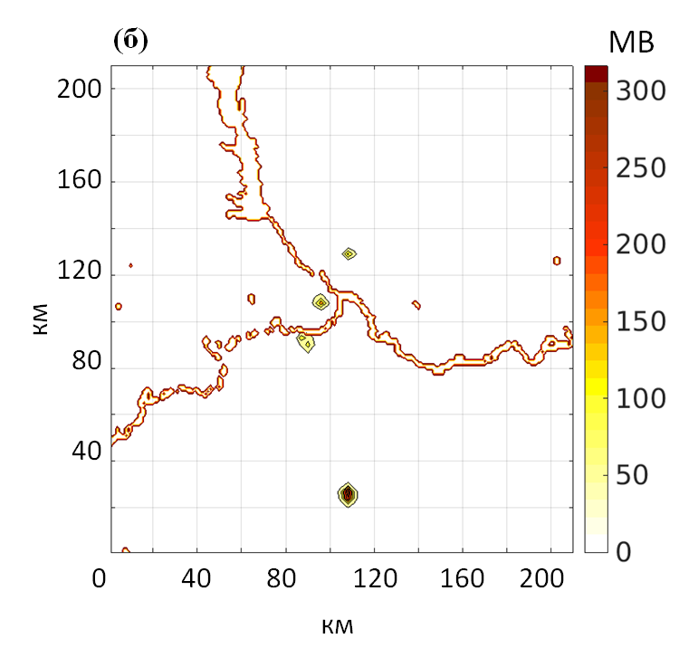

Рисунок 4.19 - Результаты прогноза разности потенциалов, полученные при моделировании грозы 31.05.2015, 18:10 UTC (21:10 MSK), при выборе грозовых событий по пороговому значению радиолокационной отражаемости 50 дБZ (а) и 55 дБZ (б). Расчётная область 210 км х 210 км (Нижний Новгород в центре)

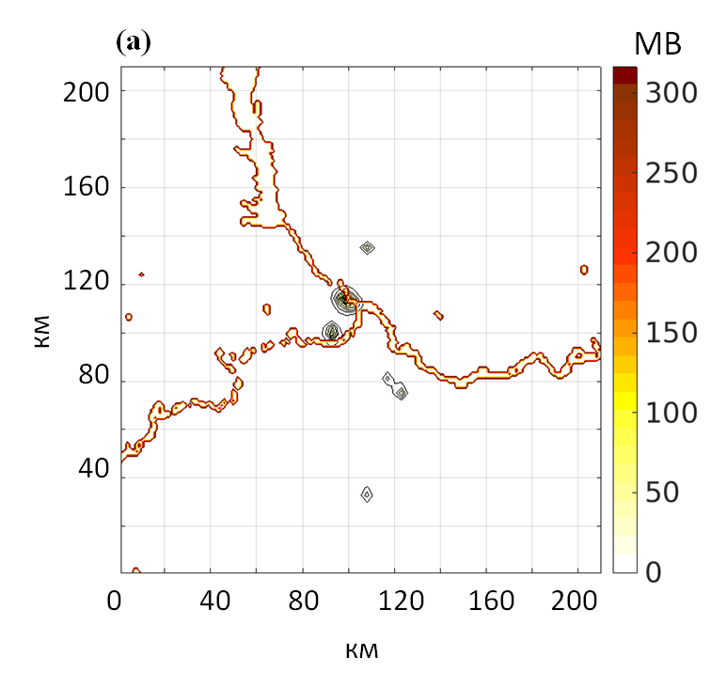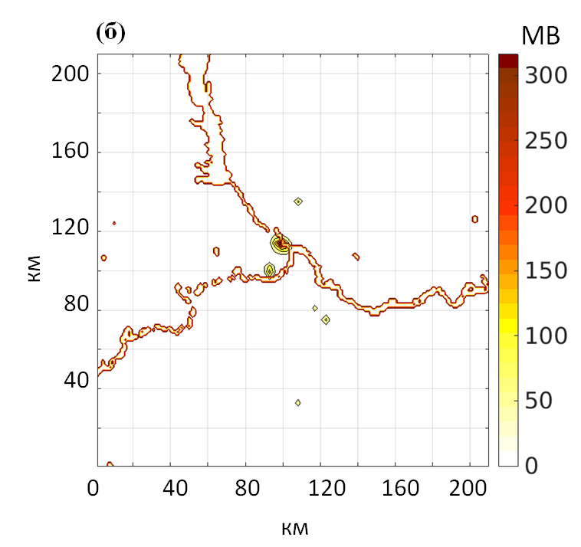

Рисунок 4.20 - Результаты прогноза разности потенциалов, полученные при моделировании грозы 31.05.2015, 18:20 UTC (21:20 MSK), при выборе грозовых событий по пороговому значению радиолокационной отражаемости 50 дБZ (а) и 55 дБZ (б). Расчётная область 210 км х 210 км (Нижний Новгород в центре)

### 4.4.3. Валидация по данным сети WWLLN

Большинство грозопеленгационных сетей в силу различных причин не выкладывают свои данные в свободный доступ, поэтому получить информацию о молниевых разрядах представляется возможным либо в формате рисунка (например, в сети Blitzortung [174]), либо путём приобретения данных за определенный период времени (например, в сети WWLLN). Исходя из перечисленных ограничений, для апробации параметризации электрических процессов использовались данные сети WWLLN за 2015 год. На рисунках 4.21-4.23 представлены результаты моделирования грозовых событий 31 мая и 1 июня 2015 года, совмещённые с картами молниевых разрядов, зарегистрированных грозопеленгационной сетью WWLLN.

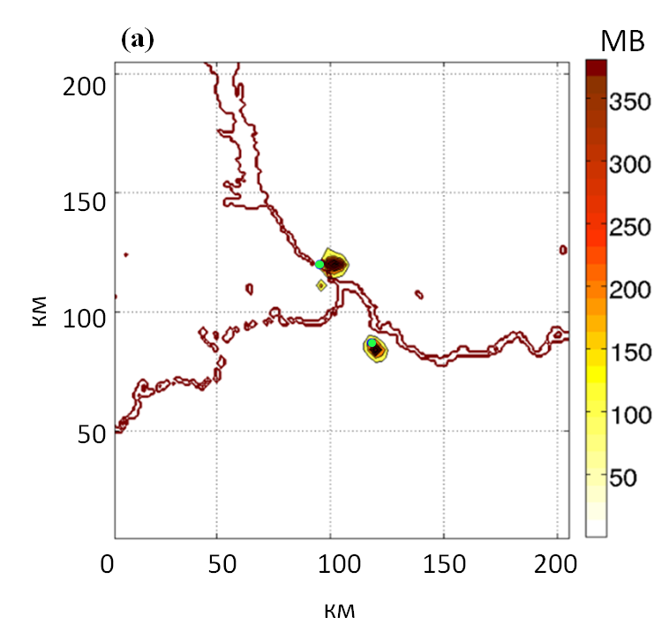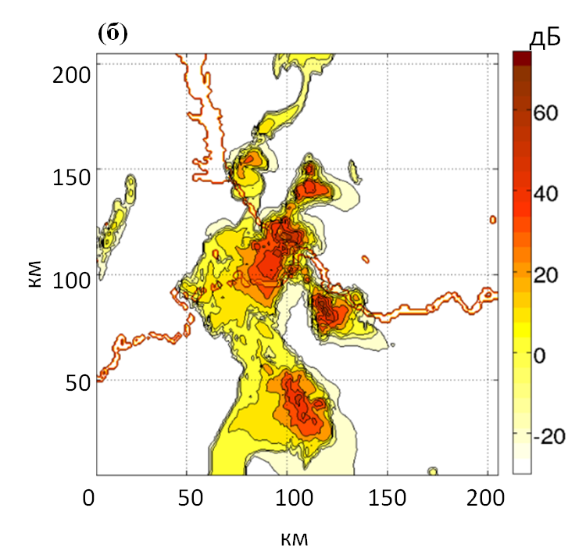

Z

Рисунок 4.21 – Результаты прогноза разности потенциалов, совмещённые с данными сети WWLLN о молниевых разрядах (а), и радиолокационной отражаемости (б), полученные при моделировании грозы 31.05.2015, 18:30 UTC (21:30 MSK). Расчётная область 210 км х 210 км (Нижний Новгород в центре)

Z

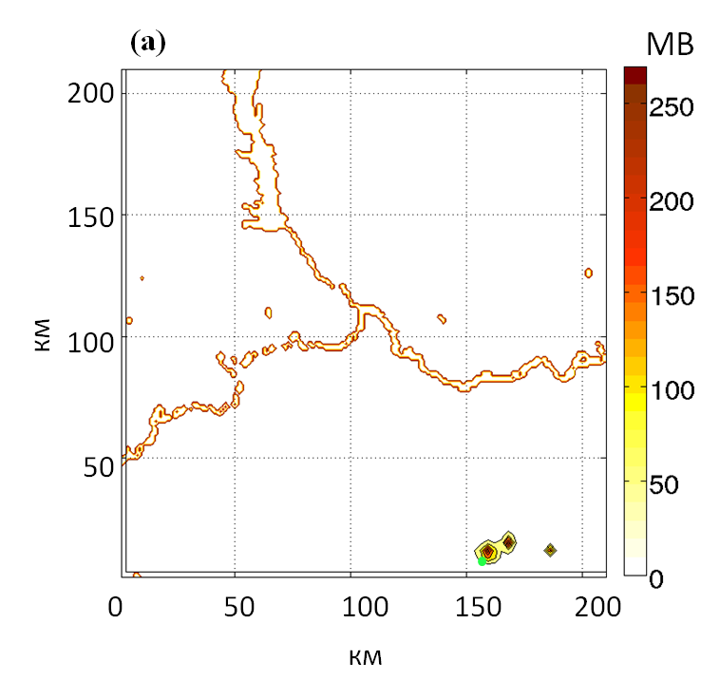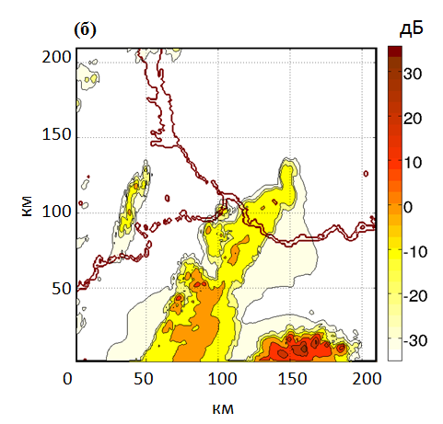

Рисунок 4.22 – Сравнение Результаты прогноза разности потенциалов, совмещённые с данными сети WWLLN о молниевых разрядах (а), и радиолокационной отражаемости (б), полученные при моделировании грозы 01.06.2015, 17:50 UTC (20:50 MSK). Расчётная область 210 км х 210 км (Нижний Новгород в центре)

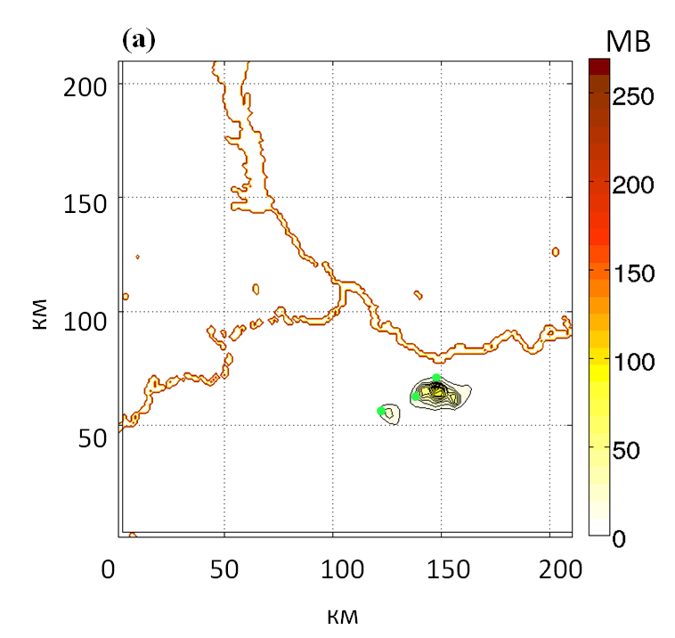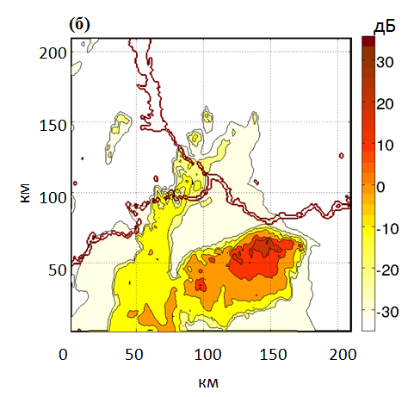

Z

Рисунок 4.23 – Результаты прогноза разности потенциалов, совмещённые с данными сети WWLLN о молниевых разрядах (а), и радиолокационной отражаемости (б), полученные при моделировании грозы 01.06.2015, 19:00 UTC (22:00 MSK). Расчётная область 210 км х 210 км (Нижний Новгород в центре)

Как можно заметить, зарегистрированные разряды попали в области высокой разности потенциалов, которые в рамках разработанной параметризации считаются молниеопасными. Следует отметить, что малое количество зарегистрированных на территории Нижегородской области разрядов связано с удалённостью рассматриваемого региона от грозопеленгазионных станций сети WWLLN, вследствие чего далеко не все молниевые разряды фиксируются датчиками данной сети.

### 4.4.4. Учёт влияния турбулентности на процессы электризации в грозовом облаке

В качестве объектов моделирования турбулентных эффектов в грозовой электризации были выбраны наиболее интенсивные из рассмотренных ранее грозы на территории Нижегородской области. В этих грозовых событиях наблюдалась интенсивная конвекция, вследствие чего можно полагать, что уровень турбулентности в облаках был довольно высок. Учёт вклада турбулентности при расчёте электрических параметров позволил выявить ряд отличий в распределениях разности потенциалов и электрического поля в грозовых облаках для турбулентного и нетурбулентного случаев. На рисунке 4.24 представлены результаты моделирования грозы 23 июня 2013 года, на рисунке 4.25 - грозы 31 мая 2015 года, на рисунках 4.26-4.27 - грозы 1 июня 2015 года на территории Нижегородской области. В верхнем ряду панелей рисунков 4.24-4.27 (панели (а) и (б)) продемонстрирована разность потенциалов между электрически активной зоной облака и Землёй, полученная в результате моделирования с помощью разработанной базовой параметризации электрических параметров (без учёта турбулентности). В среднем ряду панелей на этих же рисунках (панели (в) и (г)) показана разность потенциалов между электрически активной зоной облака и Землёй, полученная в результате моделирования с помощью разработанной модифицированной параметризации электрических параметров (с учётом турбулентности). В нижнем ряду панелей (панели (д) и (е)) приведена общая картина максимальной радиолокационной отражаемости для указанных моментов времени, прямоугольником выделена область, укрупнённая на панелях (а)-(г).

2013-06-23-rus.tif

Z

Рисунок 4.24 – Результаты моделирования грозы 23.06.2013: (а), (б) - разность потенциалов между электрически активной зоной облака и Землёй, полученная при моделировании без учёта турбулентности; (в), (г) - разность потенциалов между электрически активной зоной облака и Землёй, полученная при моделировании с учётом турбулентных эффектов; (д), (е) - максимальная рассчитанная радиолокационная отражаемость, где прямоугольником обозначена область, укрупнённая на панелях (а)-(г). Момент времени – (слева) - 17:50 UTC (21:50 MSK); (справа) - 18:50 UTC (21:50 MSK). Расчётная область 240 км х 240 км (Нижний Новгород в центре)

Рис4.25.tif

Рисунок 4.25 – Результаты моделирования грозы 31.05.2015: (а), (б) - разность потенциалов между электрически активной зоной облака и Землёй, полученная при моделировании без учёта турбулентности; (в), (г) - разность потенциалов между электрически активной зоной облака и Землёй, полученная при моделировании с учётом турбулентных эффектов; (д), (е) - максимальная рассчитанная радиолокационная отражаемость, где прямоугольником обозначена область, укрупнённая на панелях (а)-(г). Момент времени – (слева) - 14:40 UTC (17:40 MSK); (справа) - 18:30 UTC (21:30 MSK). Расчётная область 240 км х 240 км (Нижний Новгород в центре)

2015-06-01-rus.tif

Рисунок 4.26 – Результаты моделирования грозы 01.06.2015: (а), (б) - разность потенциалов между электрически активной зоной облака и Землёй, полученная при моделировании без учёта турбулентности; (в), (г) - разность потенциалов между электрически активной зоной облака и Землёй, полученная при моделировании с учётом турбулентных эффектов; (д), (е) - максимальная рассчитанная радиолокационная отражаемость, где прямоугольником обозначена область, укрупнённая на панелях (а)-(г). Момент времени – (слева) - 18:10 UTC (21:10 MSK); (справа) - 18:20 UTC (21:20 MSK). Расчётная область 210 км х 210 км (Нижний Новгород в центре)

2015-06-01-2-rus.tif

Рисунок 4.27 – Результаты моделирования грозы 01.06.2015: ((а), (б) - разность потенциалов между электрически активной зоной облака и Землёй, полученная при моделировании без учёта турбулентности; (в), (г) - разность потенциалов между электрически активной зоной облака и Землёй, полученная при моделировании с учётом турбулентных эффектов; (д), (е) - максимальная рассчитанная радиолокационная отражаемость, где прямоугольником обозначена область, укрупнённая на панелях (а)-(г). Момент времени – (слева) - 18:40 UTC (21:40 MSK); (справа) - 19:00 UTC (22:00 MSK). Расчётная область 210 км х 210 км (Нижний Новгород в центре)

Анализируя данные результаты, можно отметить, что в целом учёт турбулентности при расчёте электрических параметров приводит к усилению электрических процессов в облаках с высоким уровнем турбулентности, что соответствует данным экспериментальных исследований. Проводя более детальный анализ, можно отметить ряд особенностей. Так, например, для наименее интенсивной из представленных грозы 23 июня 2013 года (рисунок 4.24) и для завершающей стадии развития грозового фронта 1 июня 2015 года (рисунок 4.27) характерно увеличение разности потенциалов с соответствующим увеличением областей с высоким уровнем разности потенциалов. Для более интенсивной грозы 31 мая 2015 года (рисунок 4.25) и на начальном этапе развития грозы 1 июня 2016 года (левая колонка рисунка 4.26) наблюдается уменьшение области высокой разности потенциалов, разъединение возникающих вокруг максимумов разности потенциалов ячеек с интенсификацией электрических процессов внутри каждой образовавшейся ячейки. Для наиболее интенсивной стадии развития грозы 1 июня 2015 года (правая колонка рисунка 4.26) можно отметить не только увеличение разности потенциалов и усиление процессов электризации, но также и тенденцию объединения двух максимумов разности потенциалов в одну ячейку. Описанные отличия связаны, в первую очередь, с интенсивностью турбулентного перемешивания и мощностью грозовых событий в целом. В первом случае за счёт преобразования кинетической энергии турбулентного перемешивания в энергию электрического поля наблюдается увеличение разности потенциалов. Во втором случае присутствуют две явно выраженные области пиковой разности потенциалов, в которых за счёт турбулентности происходит значительное увеличение разности потенциалов внутри каждой области. При этом в соединяющей их области электрические процессы недостаточно интенсивны, вследствие чего электрически активная зона распадается на две отдельные ячейки. Третий случай является наиболее интенсивным, и кинетической энергии турбулентного перемешивания достаточно для того, чтобы усилить не только зоны максимумов разности потенциалов, но также и область между ними, что приводит к объединению электрически активных зон грозового облака.

На рисунках 4.28-4.32 показаны вертикальные профили электрического поля для различных гроз внутри областей с высокой разностью потенциалов. Голубым показан профиль, полученный без учёта турбулентных эффектов, оранжевым показан профиль, полученный с учётом турбулентности. Можно увидеть, что турбулентность вызывает рост электрического поля. На рисунках 4.28-4.32 хорошо заметно, что наибольшие различия профилей электрического поля наблюдаются в районе максимумов, где изменения поля особо важны в силу возможности возникновения электрических разрядов. При этом стоит также отметить, что рост электрического поля носит нелинейный характер, т.е. увеличение электрического поля за счёт турбулентности происходит не пропорционально величине поля.

Рис4.29.tif

Рисунок 4.28 - Вертикальные профили электрического поля, полученные при моделировании грозового события 23.06.2013, 18:50 UTC (22:50 MSK), с помощью модели WRF и разработанных параметризаций электрических процессов. Синяя линия – базовая параметризация (без учёта турбулентности); оранжевая линия – модифицированная параметризация (с учётом турбулентных эффектов)

Рис4.29.tif

Рисунок 4.29 - Вертикальные профили электрического поля, полученные при моделировании грозового события 31.05.2015, 14:40 UTC (17:40 MSK), с помощью модели WRF и разработанных параметризаций электрических процессов. Синяя линия – базовая параметризация (без учёта турбулентности); оранжевая линия – модифицированная параметризация (с учётом турбулентных эффектов)

Рис4.30.tif

Рисунок 4.30 - Вертикальные профили электрического поля, полученные при моделировании грозового события 31.05.2015, 18:30 UTC (21:30 MSK), года с помощью модели WRF и разработанных параметризаций электрических процессов. Синяя линия – базовая параметризация (без учёта турбулентности); оранжевая линия – модифицированная параметризация (с учётом турбулентных эффектов).

Рис4.31.tif

Рисунок 4.31 - Вертикальные профили электрического поля, полученные при моделировании грозового события 01.06.2015, 18:20 UTC (21:20 MSK), с помощью модели WRF и разработанных параметризаций электрических процессов. Синяя линия – базовая параметризация (без учёта турбулентности); оранжевая линия – модифицированная параметризация (с учётом турбулентных эффектов).

Рис4.32.tif

Рисунок 4.32 - Вертикальные профили электрического поля, полученные при моделировании грозового события 01.06.2015, 19:00 UTC (22:00 MSK), с помощью модели WRF и разработанных параметризаций электрических процессов. Синяя линия – базовая параметризация (без учёта турбулентности); оранжевая линия – модифицированная параметризация (с учётом турбулентных эффектов).

# Заключение

Сформулируем основные результаты, полученные в рамках данной диссертации:

1. На основе аналитического решения уравнений, описывающих эволюцию электрического поля и заряда в конвективных облаках в рамках упрощенной одномерной модели, выявлены базовые механизмы, которые необходимо учитывать при численном описании процессов коллективной зарядки в облаках.
2. Впервые проведено детальное исследование влияния турбулентности на процессы коллективной зарядки. Выявлены условия, при которых турбулентность усиливает средний ток зарядки, что приводит к интенсификации крупномасштабного разделения зарядов в дисперсной многофазной среде. Выполнены оценки вклада турбулентности в процессы электризации грозовых облаков, снежных облаков и облаков пыли.
3. Предложен метод прогноза молниевой активности, основанный на прямом расчете электрических параметров атмосферы, который позволил перейти на новый уровень в вопросах прогнозирования грозовых событий.
4. Разработаны параметризации электрических процессов в грозовых облаках, подходящие для работы с численными мезомасштабными моделями. Базовая параметризация описывает безындукционную зарядку твердых гидрометеоров, модифицированная параметризация также учитывает эффекты, связанные с воздействием турбулентности на процессы электризации.
5. Проведена интеграция разработанных параметризаций с численной мезомасштабной моделью WRF, позволившая прогнозировать возникновение молниевых разрядов на основе анализа результатов моделирования пространственного распределения разности потенциалов и вертикального профиля электрического поля. Результаты применения данного подхода превзошли по точности современные индексные методы.
6. Моделирование грозовых событий с использованием базовой и модифицированной параметризаций электрических процессов позволило детально исследовать особенности эволюции конвективных облаков при различном уровне турбулентности и различной интенсивности грозовой деятельности. Показано, что при больших электрических полях и сильном турбулентном перемешивании наблюдается объединение грозовых ячеек, расположенных недалеко друг от друга, в кластер, в то время как при более слабой грозовой активности и менее интенсивном турбулентном перемешивании кластер грозовых ячеек разделяется на одиночные ячейки.

# Список литературы

1. Anisimov S. V. Universal spectra of electric field pulsations in the atmosphere / Anisimov S. V., Mareev E.A., Shikhova N.M., Dmitriev E.M. // Geophysical Research Letters – 2002. – Т. 29 – № 24 – С.70-1-70–4.

2. Anisimov S.V. On the electro–dynamical characteristics of the fog / Anisimov S.V., Mareev E.A., Shikhova N.M., Sorokin A.E., Dmitriev E.M. // Atmospheric Research – 2005. – Т. 76 – № 1–4 – С.16–28.

3. Anisimov S. V. Aeroelectric structures and turbulence in the atmospheric boundary layer / Anisimov S. V., Mareev E.A., Shikhova N.M., Shatalina M. V., Galichenko S. V., Zilitinkevich S.S. // Nonlinear Processes in Geophysics – 2013. – Т. 20 – С.819–824.

4. Anisimov S. V. Electrodynamic properties and height of atmospheric convective boundary layer / Anisimov S. V., Galichenko S. V., Mareev E.A. // Atmospheric Research – 2017. – Т. 194 – С.119–129.

5. Kuettner J.P. Thunderstorm Electrification—Inductive or Non-Inductive? / Kuettner J.P., Sartor J.D., Levin Z. // Journal of the Atmospheric Sciences – 1981. – Т. 38 – № 11 – С.2470–2484.

6. Mansell E.R. Charge structure and lightning sensitivity in a simulated multicell thunderstorm / Mansell E.R. // Journal of Geophysical Research – 2005. – Т. 110 – № D12 – С.D12101.

7. Mansell E.R. Aerosol Effects on Simulated Storm Electrification and Precipitation in a Two-Moment Bulk Microphysics Model / Mansell E.R., Ziegler C.L. // Journal of the Atmospheric Sciences – 2013. – Т. 70 – № 7 – С.2032–2050.

8. Zhao P. The effects of aerosol on development of thunderstorm electrification: A numerical study / Zhao P., Yin Y., Xiao H. // Atmospheric Research – 2015. – Т. 153 – № 398 – С.376–391.

9. Mason B.J. On the generation of charge associated with grauoel formation in thunderstorms / Mason B.J. // Quarterly Journal of the Royal Meteorological Society – 1953. – Т. 79 – С.501–509.

10. Pielke R.A.Mesoscale Meteorological Modeling / R. A. Pielke – Orlando: Academic Press, 1984.– 622c.

11. Пененко В.В.Модели и методы для задач охраны окружающей среды / В. В. Пененко, А. Е. Алоян – Новосибирск: Наука, 1985.– 224c.

12. Старченко А.В. Численное исследование локальных атмосферных процессов / Старченко А.В. // Вычислительные технологии – 2005. – Т. 10 – № 553 – С.81–89.

13. Petersen W.A. On the relationship between cloud-to-ground lightning and convective rainfall / Petersen W.A., Rutledge S.A. // Journal of Geophysical Research – 1998. – Т. 103 – № D12 – С.14025–14040.

14. Petersen W.A. TRMM observations of the global relationship between ice water content and lightning / Petersen W.A., Christian H.J., Rutledge S.A. // Geophysical Research Letters – 2005. – Т. 32 – № 14 – С.L14819.

15. Cecil D.J. Three Years of TRMM Precipitation Features. Part I: Radar, Radiometric, and Lightning Characteristics / Cecil D.J., Goodman S.J., Boccippio D.J., Zipser E.J., Nesbitt S.W. // Monthly Weather Review – 2005. – Т. 133 – С.543–566.

16. Губенко И.М. Анализ результатов расчета грозовой активности с помощью индексов неустойчивости атмосферы по данным численной модели WRF-ARW / Губенко И.М., Рубинштейн К.Г. // Метеорология и гидрология – 2015. – № 1 – С.27–37.

17. Straka J.M. Hail growth in a highly glaciated central High Plains multi-cellular hailstorm / Straka J.M. – 1989.

18. Straka J.M. Numerical simulations of microburst-producing storms: some results from storms observed during COHMEX / Straka J.M., Anderson J.R. // Journal of Atmospheric Sciences – 1993. – Т. 50 – С.1329–1348.

19. Mansell E.R. Simulated three-dimensional branched lightning in a numerical thunderstorm model / Mansell E.R., MacGorman D.R., Ziegler C.L., Straka J.M. // Journal of Geophysical Research – 2002. – Т. 107 – № D9 – С.4075.

20. Straka J.M. A bulk microphysics parameterization with multiple ice precipitation categories / Straka J.M., Mansell E.R. // Journal of Applied Meteorology – 2005. – Т. 44 – С.445–466.

21. Ашабоков Б.А. Численное моделирование термодинамических, микроструктурных и электрических характеристик конвективных облаков на стадии роста и максимального развития / Ашабоков Б.А., Шаповалов А.В., Кулиев Д.Д., Продан К.А., Шаповалов В.А. // Известия вузов. Радиофизика – 2013. – Т. 56 – № 11–12 – С.900–907.

22. Синькевич А.А. Исследования развития грозо-градового облака. Часть 3. Численное моделирование эволюции облака / Синькевич А.А., Довгалюк Ю.А., Веремей Н.Е., Куров А.Б., Михайловский Ю.П., Богданов Е.В., Торопова М.Л., Игнатьев А.А., Аджиев А.Х., Малкарова А.М., Абшаев А.М., Гопалакришнан В., Муругавел П., Павар С.Д. // Метеорология и гидрология – 2017. – № 8 – С.18–28.

23. Mansell E.R. Simulated Electrification of a Small Thunderstorm with Two-Moment Bulk Microphysics / Mansell E.R., Ziegler C.L., Bruning E.C. // Journal of the Atmospheric Sciences – 2010. – Т. 67 – № 1 – С.171–194.

24. Fierro A.O. The Implementation of an Explicit Charging and Discharge Lightning Scheme within the WRF-ARW Model: Benchmark Simulations of a Continental Squall Line, a Tropical Cyclone, and a Winter Storm / Fierro A.O., Mansell E.R., MacGorman D.R., Ziegler C.L. // Monthly Weather Review – 2013. – Т. 141 – С.2390–2415.

25. Marlton G.J. Note: A balloon-borne accelerometer technique for measuring atmospheric turbulence / Marlton G.J., Giles Harrison R., Nicoll K.A., Williams P.D. // Review of Scientific Instruments – 2015. – Т. 86 – № 1 – С.016109.

26. Harrison R.G. On the microphysical effects of observed cloud edge charging / Harrison R.G., Nicoll K.A., Ambaum M.H.P. // Quarterly Journal of the Royal Meteorological Society – 2015. – Т. 141 – № 692 – С.2690–2699.

27. Bateman M.G. Precipitation charge and size measurements in the stratiform region of two mesoscale convective systems / Bateman M.G., Rust W.D., Smull B.F., Marshall T.C. // Journal of Geophysical Research – 1995. – Т. 100 – № D8 – С.16341.

28. Marshall T.C. Electrical structure in two thunderstorm anvil clouds / Marshall T.C., Rust W.D., Winn W.P., Gilbert K.E. // Journal of Geophysical Research – 1989. – Т. 94 – № D2 – С.2171–2181.

29. Stolzenburg M. Initial electrification to the first lightning flash in New Mexico thunderstorms / Stolzenburg M., Marshall T.C., Krehbiel P.R. // Journal of Geophysical Research: Atmospheres – 2015. – Т. 120 – № 21 – С.11,253-11,276.

30. Кадомцев Б.Б.Коллективные явления в плазме / Б. Б. Кадомцев – Москва: Наука, 1976.– 240c.

31. Мареев Е.А. Эффекты коллективной зарядки в многопотоковой аэрозольной плазме / Мареев Е.А., Сорокин А.Е., Трахтенгерц В.Ю. // Физика плазмы – 1999. – Т. 25 – № 3 – С.123–134.

32. Volland H.Atmospheric Electrodynamics / H. Volland – Berlin: Springer, 1985.– 221c.

33. Дементьева С.О. Расчет электрического поля и индекса молниевой активности в моделях прогноза погоды / Дементьева С.О., Ильин Н.В., Мареев Е.А. // Известия Российской академии наук. Физика атмосферы и океана – 2015. – Т. 51 – № 2 – С.210–217.

34. Мареев Е.А. Российские исследования атмосферного электричества в 2011–2014 гг. / Мареев Е.А., Стасенко В.Н., Булатов А.А., Дементьева С.О., Евтушенко А.А., Ильин Н.В., Кутерин Ф.А., Слюняев Н.Н., Шаталина М.В. // Известия Российской академии наук. Физика атмосферы и океана – 2016. – Т. 52 – № 2 – С.175–186.

35. Шаталина М.В. Мониторинг и моделирование грозовых событий в Нижегородском регионе: интенсивная гроза 1-2 июня 2015 г. / Шаталина М.В., Дементьева С.О., Мареев Е.А. // Метеорология и гидрология – 2016. – № 11 – С.81–87.

36. Mareev E.A. The role of turbulence in thunderstorm, snowstorm, and dust storm electrification / Mareev E.A., Dementyeva S.O. // Journal of Geophysical Research: Atmospheres – 2017. – Т. 122 – № 13 – С.6976–6988.

37. Дементьева С.О. О вкладе турбулентности в электризацию грозовых облаков / Дементьева С.О., Мареев Е.А. // Известия Российской академии наук. Физика атмосферы и океана – 2018. – Т. 54 – № 1 – С.28–35.

38. Дементьева С.О. Моделирование электрических параметров гроз с учётом турбулентных эффектов / Дементьева С.О., Мареев Е.А. // Известия вузов. Радиофизика – 2018. – Т. 61 – № 8–9 – С.633–644.

39. Dementyeva S.O. Prediction of lightning activity based on direct electric field calculations Nizhny Novgorod, Russia, 2014. – 158–159с.

40. Mareev E.A. Lightning activity in the changing climate: aerosol significance Helsinki, Finland, 2015. – 291–292с.

41. Bulatov A.A. Nowcasting System for Lightning/thunderstorms in the Upper Volga Region of Russia San Diego, USA, 2016.

42. Dementyeva S.O. Modeling of Electric Parameters of Real Thunderstorms in Numerical Weather Prediction Models Nizhny Novgorod, Russia, 2016. – 231–232с.

43. Шаталина М.В. Региональные аспекты климатологии молнии Нижний Новгород, Россия: Нижегородский государственный архитектурно-строительный университет, 2016. – 280–281с.

44. Dementyeva S. Effects of turbulence on thunderstorm electrification Nara, Japan, 2018.

45. Dementyeva S.O. Calculation of Lightning Potential Index (LPI) for different microphysics parameterizations based on WRF model and its comparative analysis with electrical parameters Norman, USA, 2014. – P-04-05с.

46. Мареев Е.А. Прогноз молниевой активности на основе прямых расчетов электрических полей в мезомасштабных моделях Санкт-Петербург, Россия, 2014. – 24–25с.

47. Dementyeva S.O. Development of new tools for lightning activity forecast using numerical weather prediction models Saint Petersburg, Russia, 2014.

48. Дементьева С.О. Расчет электрических параметров грозового облака в численных моделях высокого разрешения Борок, Россия, 2014. – 52–53с.

49. Дементьева С.О. Модель электрического динамо в турбулентной среде Туапсе, Россия, 2015. – 110с.

50. Дементьева С.О. О динамике разделения зарядов в грозовых облаках Нижний Новгород, Россия, 2015. – 13–14с.

51. Dementyeva S.O. Calculations of electric field in numerical weather prediction models Prague, Czech Republic, 2015. – IUGG-0620с.

52. Ильин Н.В. Моделирование и анализ конвективных генераторов с помощью численных моделей высокого разрешения Борок, Россия, 2015. – 8с.

53. Дементьева С.О. Модель электрического динамо в турбулентном пограничном слое Нижний Новгород, Россия, 2016. – 50с.

54. Dementyeva S. A Model of the Turbulent Electric Dynamo in Multi-Phase Media / Dementyeva S., Mareev E. // Geophysical Research Abstracts – 2016. – Т. 18 – С.EGU2016-875.

55. Dementyeva S. Forecasting of Real Thunderstorms based on Electric Parameters Calculations in Numerical Weather Prediction Models / Dementyeva S., Ilin N., Shatalina M., Mareev E. // Geophysical Research Abstracts – 2016. – Т. 18 – С.EGU2016-855.

56. Дементьева С.О. Прогноз реальных грозовых событий, основанный на расчете электрических параметров в численных моделях прогноза погоды Нижний Новгород, Россия, 2016. – 15–16с.

57. Дементьева С.О. Прогнозирование грозовых событий в численных мезомасштабных моделях Нижний Новгород, Россия, 2016. – 30с.

58. Дементьева С.О. Моделирование конвективных событий с учетом влияния турбулентности на электризацию грозовых облаков Нижний Новгород, Россия, 2017. – 20–22с.

59. Дементьева С.О. Динамика токов зарядки в грозовом облаке и их учет в численном прогнозе реальных конвективных событий Борок, Россия, 2017. – 68–69с.

60. Дементьева С.О. Влияние турбулентности на электрические процессы в конвективных облаках Борок, Россия, 2017. – 40–41с.

61. Дементьева С.О. О роли турбулентности при электризации в дисперсных многофазных средах Нижний Новгород, Россия, 2018. – 39–40с.

62. Дементьева С.О. Моделирование электрических процессов в грозовых облаках с учетом турбулентных эффектов Майкоп, 2018. – 87с.

63. Appleton E. V. On the Nature of Atmospherics-III / Appleton E. V., Watson-Watt R.A., Herd J.F. // Proceedings of the Royal Society A: Mathematical, Physical and Engineering Sciences – 1926. – Т. A111 – С.654–677.

64. Schonland B.F. The electric fields of South African Thunderstorms / Schonland B.F., Craib J. // Proceedings of the Royal Society A: Mathematical, Physical and Engineering Sciences – 1927. – Т. A114 – С.229–243.

65. Wilson C.T.R. On some determinations of the sign and magnitude of electric discgarges in lightning flashes / Wilson C.T.R. // Proceedings of the Royal Society A: Mathematical, Physical and Engineering Sciences – 1916. – Т. A92 – С.555–574.

66. Wilson C.T.R. Investigatioms of lightning discharges and of electric field of thunderstorms / Wilson C.T.R. // Philosophical Transactions of the Royal Society A: Mathematical, Physical and Engineering Sciences – 1920. – Т. A221 – С.73–115.

67. Wilson C.T.R. Investigations of lightning discharges and on the lectric field of thunderstorms / Wilson C.T.R. // Philosophical Transactions of the Royal Society A: Mathematical, Physical and Engineering Sciences1 – 1921. – Т. 221 – С.73–115.

68. Wilson C.T.R. The electric field of a thundercloud and some of its effects / Wilson C.T.R. // Proceedings of the Royal Society A: Mathematical, Physical and Engineering Sciences – 1924. – Т. 37 – С.32D–37D.

69. Wormell T.W. Currents carried by point-discharges beneath thunderclouds and showers / Wormell T.W. // Proceedings of the Royal Society A: Mathematical, Physical and Engineering Sciences – 1927. – Т. A115 – С.443–455.

70. Wormell T.W. Vertical Electric Currents below Thunderstorms and Showers / Wormell T.W. // Proceedings of the Royal Society A: Mathematical, Physical and Engineering Sciences – 1930. – Т. 127 – № 806 – С.567–590.

71. Simpson G.C. On lightning / Simpson G.C. // Proceedings of the Royal Society A: Mathematical, Physical and Engineering Sciences – 1926. – Т. A111 – С.56–67.

72. Simpson G. The Distribution of Electricity in Thunderclouds / Simpson G., Scrase F.J. // Proceedings of the Royal Society A: Mathematical, Physical and Engineering Sciences – 1937. – Т. 161 – № 906 – С.309–352.

73. Simpson G. The Distribution of Electricity in Thunderclouds, II / Simpson G., Robinson G.D. // Proceedings of the Royal Society A: Mathematical, Physical and Engineering Sciences – 1941. – Т. 177 – № 970 – С.281–329.

74. Kuettner J. The electrical and meteorological conditions inside thunderclouds / Kuettner J. // Journal of Meteorology – 1950. – Т. 7 – № 5 – С.322–332.

75. Davis R. Discharge Currents Associated with Kite Balloons / Davis R., Standring W.G. // Proceedings of the Royal Society A: Mathematical, Physical and Engineering Sciences – 1947. – Т. 191 – № 1026 – С.304–322.

76. Workman E.J.The electrical structure of thunderstorms / E. J. Workman, R. E. Holzer, G. T. Pelsor – Washington, D.C., 1942.– 47c.

77. Reynolds S.E. The distribution and discharge of thunderstorm charge centers / Reynolds S.E., Neill H.W. // Journal of Meteorology – 1955. – Т. 12 – С.1–12.

78. Chapman S. Hydrometeors and thunderstorm electricity Chicago, 1950. – 149с.

79. Gunn R. The Electrical Charge on Precipitation at Various Altitudes and Its Relation to Thunderstorms / Gunn R. // Physical Review – 1947. – Т. 71 – № 3 – С.181–186.

80. Gunn R. Electric Field Intensity Inside of Natural Clouds / Gunn R. // Journal of Applied Physics – 1948. – Т. 19 – № 5 – С.481–484.

81. Gunn R. The free electrical charge on precipitation inside an active thunderstorm / Gunn R. // Journal of Geophysical Research – 1950. – Т. 55 – № 2 – С.171–178.

82. Gunn R. The free electrical charge on thunderstorm rain and its relation to droplet size / Gunn R. // Journal of Geophysical Research – 1949. – Т. 54 – С.57–63.

83. Williams E.R. Large-scale charge separation in thunderclouds / Williams E.R. // Journal of Geophysical Research – 1985. – Т. 90 – С.6013–6025.

84. Krehbiel P.R. The Electrical Structure of Thunderstorms Washington, D.C.: NATIONAL ACADEMY PRESS, 1986. – 90–113с.

85. Rust W.D. On abandoning the thunderstorm tripole-charge paradigm / Rust W.D., Marshall T.C. // Journal of Geophysical Research – 1996. – Т. 101 – № D18 – С.23499–23504.

86. Stolzenburg M. Charged precipitation and electric field in two thunderstorms / Stolzenburg M., Marshall T.C. // Journal of Geophysical Research – 1998. – Т. 103 – № D16 – С.19777–19790.

87. Marshall T.C. Estimates of cloud charge densities in thunderstorms / Marshall T.C., Stolzenburg M. // Journal of Geophysical Research – 1998. – Т. 103 – № D16 – С.19769–19775.

88. Elster J. Ueber die Electricitätsentwickelung bei der Regenbildung / Elster J., Geitel H. // Annalen der Physik – 1885. – Т. 261 – № 5 – С.121–131.

89. Sohncke L.Der Ursprung der Gewitter-Elektrizitat und der gewohnlichen Elektrizitat der Atmosphare / L. Sohncke – Jena: Verlag Fisher, 1885.– 202c.

90. Kramer C. Electrische ladingen aan berijpte oppervlakken / Kramer C. // Meded. Ned. Meteor. Inst. – 1948. – Т. 54A – С.1–14.

91. Lueder H. Vergraupelungselektrisierung als eine Ursche der Gewitterelektrizistät / Lueder H. // Z. angew. Phys. – 1951. – Т. 3 – С.247–288.

92. Weickmann H.K. Preliminary experimental results concerning charge generation in thunderstorms concurrent with the formation of hailstones / Weickmann H.K., aufm Kampe H.J. // Journal of Meteorology – 1950. – Т. 7 – № 6 – С.404–405.

93. Reynolds S.E.Compendium of thunderstorm electricity / S. E. Reynolds – Socorro: New Mexico Inst. Mining and Tech., 1954.– 100c.

94. Latham J. Generation of Electric Charge Associated with the Formation of Soft Hail in Thunderclouds / Latham J., Mason B.J. // Proceedings of the Royal Society A: Mathematical, Physical and Engineering Sciences – 1961. – Т. 260 – № 1303 – С.537–549.

95. Latham J. Electric Charge Transfer Associated with Temperature Gradients in Ice / Latham J., Mason B.J. // Proceedings of the Royal Society A: Mathematical, Physical and Engineering Sciences – 1961. – Т. 260 – № 1303 – С.523–536.

96. Mason B.J. The fragmentation and electrification of freezing water drops / Mason B.J., Maybank J. // Quarterly Journal of the Royal Meteorological Society – 1960. – Т. 86 – № 368 – С.176–185.

97. Latham J. Electrical Charging of Hail Pellets in a Polarizing Electric Field / Latham J., Mason B.J. // Proceedings of the Royal Society A: Mathematical, Physical and Engineering Sciences – 1962. – Т. 266 – № 1326 – С.387–401.

98. Mason J. The Generation of Electric Charges and Fields in Thunderstorms / Mason J. // Proceedings of the Royal Society A: Mathematical, Physical and Engineering Sciences – 1988. – Т. 415 – № 1849 – С.303–315.

99. Illingworth A.J. Calculations of electric field growth, field structure and charge distributions in thunderstorms / Illingworth A.J., Latham J. // Quarterly Journal of the Royal Meteorological Society – 1977. – Т. 103 – № 436 – С.281–295.

100. Pruppacher H.R.Microphysics of Clouds and Precipitation / H. R. Pruppacher, J. D. Klett – Dordrecht: Kluwer Academic Publishers, 1997.– 955c.

101. Saunders C. Charge Separation Mechanisms in Clouds / Saunders C. // Space Science Reviews – 2008. – Т. 137 – № 1–4 – С.335–353.

102. Takahashi T. Riming Electrification as a Charge Generation Mechanism in Thunderstorms / Takahashi T. // Journal of the Atmospheric Sciences – 1978. – Т. 35 – № 8 – С.1536–1548.

103. Saunders C.P.R. The effect of liquid water on thunderstorm charging / Saunders C.P.R., Keith W.D., Mitzeva R.P. // Journal of Geophysical Research – 1991. – Т. 96 – № D6 – С.11007.

104. MacGorman D.R.The Electrical Nature of Storms / D. R. MacGorman, W. D. Rust – New York: Oxford University Press, 1998.– 422c.

105. Harrison R.G. Applications of Electrified Dust and Dust Devil Electrodynamics to Martian Atmospheric Electricity / Harrison R.G., Barth E., Esposito F., Merrison J., Montmessin F., Aplin K.L., Borlina C., Berthelier J.J., Déprez G., Farrell W.M., Houghton I.M.P., Renno N.O., Nicoll K.A., Tripathi S.N., Zimmerman M. // Space Science Reviews – 2016. – Т. 203 – № 1–4 – С.299–345.

106. Barth E.L. Electric field generation in martian dust devils / Barth E.L., Farrell W.M., Rafkin S.C.R. // Icarus – 2016. – Т. 268 – С.253–265.

107. Melnik O. Electrostatic discharge in Martian dust storms / Melnik O., Parrot M. // Journal of Geophysical Research: Space Physics – 1998. – Т. 103 – № A12 – С.29107–29117.

108. Mason B.J. A Critical Examination of Theories of Charge Generation in Thunderstorms / Mason B.J. // Tellus – 1953. – Т. 5 – № 4 – С.446–460.

109. Белов П.Н.Численные методы прогноза погоды / П. Н. Белов, Е. П. Борисенков, Б. Д. Панин – Ленинград: Гидрометеоиздат, 1989.– 376c.

110. Шакина Н.П.Прогнозирование метеорологических условий для авиации / Н. П. Шакина, А. Р. Иванова – Москва: Триада лтд, 2016.– 312c.

111. ВМО-№485 (Наставление по Глобальной системе обработки данных и прогнозирования. Том I - Глобальные аспекты) / – , 2010.– 208c.

112. Jayaratne E.R. Laboratory studies of the charging of soft-hail during ice crystal interactions / Jayaratne E.R., Saunders C.P.R., Hallett J. // Quarterly Journal of the Royal Meteorological Society – 1983. – Т. 109 – № 461 – С.609–630.

113. Gardiner B. Measurements of initial potential gradient and particle charges in a Montana summer thunderstorm / Gardiner B., Lamb D., Pitter R.L., Hallett J., Saunders C.P.R. // Journal of Geophysical Research – 1985. – Т. 90 – С.6079–6086.

114. Ziegler C.L. A model evaluation of noninductive graupel-ice charging in the early electrification of a mountain thunderstorm / Ziegler C.L., MacGorman D.R., Dye J.E., Ray P.S. // Journal of Geophysical Research – 1991. – Т. 96 – № D7 – С.12833.

115. Brooks I.M. The effect on thunderstorm charging of the rate of rime accretion by graupel / Brooks I.M., Saunders C.P.R., Mitzeva R.P., Peck S.L. // Atmospheric Research – 1997. – Т. 43 – С.277–295.

116. Saunders C.P.R. Vapor and heat supply to riming graupel: Effects on charging Guntersville, Ala, 1999.

117. Saunders C.P.R. Laboratory studies of the influence of the rime accretion rate on charge transfer during crystal/graupel collisions / Saunders C.P.R., Peck S.L. // Journal of Geophysical Research – 1998. – Т. 103 – С.13949–13956.

118. Planetary atmospheric electricity / / под ред. F. Leblanc, K.L. Aplin, Y. Yair, R.G. Harrison, J.P. Lebreton, M. Blanc. – – New York: Springer, 2008.– 521c.

119. Farrell W.M. Electric and magnetic signatures of dust devils from the 2000–2001 MATADOR desert tests / Farrell W.M. // Journal of Geophysical Research – 2004. – Т. 109 – № E3 – С.E03004.

120. Farrell W.M. A model of the ULF magnetic and electric field generated from a dust devil / Farrell W.M., Marshall J.R., Cummer S.A., Delory G.T., Desch M.D. // Journal of Geophysical Research – 2006. – Т. 111 – № E11 – С.E11004.

121. Kok J.F. Electrostatics in Wind-Blown Sand / Kok J.F., Renno N.O. // Physical Review Letters – 2008. – Т. 100 – № 1 – С.014501.

122. Franzese G. Electric properties of dust devils / Franzese G., Esposito F., Lorenz R., Silvestro S., Popa C.I., Molinaro R., Cozzolino F., Molfese C., Marty L., Deniskina N. // Earth and Planetary Science Letters – 2018. – Т. 493 – С.71–81.

123. Горчаков Г.И. Удельный заряд сальтирующих песчинок на опустыненных территориях / Горчаков Г.И., Копейкин В.М., Карпов А.В., Бунтов Д.В., Соколов А.В. // Доклады Академии наук – 2014. – Т. 456 – № 4 – С.476–480.

124. Горчаков Г.И. Вариации удельного заряда сальтирующих песчинок в ветропесчаном потоке на опустыненной территории / Горчаков Г.И., Копейкин В.М., Карпов А.В., Титов А.А., Бунтов Д.В., Кузнецов Г.А., Гущин Р.А., Даценко О.И., Курбатов Г.А., Серегин А.О., Соколов А.В. // Оптика атмосферы и океана – 2016. – Т. 29 – № 1 – С.31–39.

125. Mathpal K.C. Precipitation-powered mechanisms of cloud electrification / Mathpal K.C., Varshneya N.C., Dass N. // Reviews of Geophysics – 1980. – Т. 18 – № 2 – С.361.

126. Kok J.F. A comprehensive numerical model of steady state saltation (COMSALT) / Kok J.F., Renno N.O. // Journal of Geophysical Research – 2009. – Т. 114 – № D17 – С.D17204.

127. Farrell W.M. A simple electrodynamic model of a dust devil / Farrell W.M., Delory G.T., Cummer S.A., Marshall J.R. // Geophysical Research Letters – 2003. – Т. 30 – № 20 – С.2-1-2–4.

128. Dye J.E. Electric fields, cloud microphysics, and reflectivity in anvils of Florida thunderstorms / Dye J.E., Bateman M.G., Christian H.J., Defer E., Grainger C.A., Hall W.D., Krider E.P., Lewis S.A., Mach D.M., Merceret F.J., Willett J.C., Willis P.T. // Journal of Geophysical Research – 2007. – Т. 112 – № D11 – С.D11215.

129. Schmidt S. Measurements of the electric field gradient in a blizzard / Schmidt S., Dent J. // Proceedings of International Snow Science Workshop – 1994.

130. Willett J.C. Fair weather electric charge transfer by convection in an unstable planetary boundary layer / Willett J.C. // Journal of Geophysical Research – 1979. – Т. 84 – № C2 – С.703.

131. Моффат Г.Возбуждение магнитного поля в проводящей среде / Г. Моффат – Москва: Мир, 1980.– 342c.

132. Elperin T. Acceleration of raindrop formation due to the tangling-clustering instability in a turbulent stratified atmosphere / Elperin T., Kleeorin N., Krasovitov B., Kulmala M., Liberman M., Rogachevskii I., Zilitinkevich S. // Physical Review E – 2015. – Т. 92 – № 1 – С.013012.

133. Levin Z. Lightning generation in planetary atmospheres / Levin Z., Borucki W.J., Toon O.B. // Icarus – 1983. – Т. 56 – № 1 – С.80–115.

134. Davis M.H.Two charged spherical conductors in a uniform electric field: forces and field strength / M. H. Davis – , 1964.– 47c.

135. Belan S. Particle Dispersion in the Neutral Atmospheric Surface Layer / Belan S., Lebedev V., Falkovich G. // Boundary-Layer Meteorology – 2016. – Т. 159 – № 1 – С.23–40.

136. Татарский В.И.Распространение волн в турбулентной атмосфере / В. И. Татарский – Москва: Наука, 1967.– 548c.

137. Chiu C.-S. Numerical study of cloud electrification in an axisymmetric, time-dependent cloud model / Chiu C.-S. // Journal of Geophysical Research – 1978. – Т. 83 – С.5025–5049.

138. Мазин И.П. Турбулентные пульсации горизонтальной и вертикальной компонент скорости ветра в облаках различных форм / Мазин И.П., Силаева В.И., Струнин М.А. // Известия АН СССР. Физика атмосферы и океана – 1984. – Т. 20 – № 1 – С.10–18.

139. Мазин И.П.Облака и облачная атмосфера. Справочник / И. П. Мазин, А. Х. Хргиан, И. М. Имянитов – Ленинград: Гидрометеоиздат, 1989.– 647c.

140. Ackerman B. The nature of the meteorological fluctuations in clouds / Ackerman B. // Journal of Applied Meteorology – 1967. – Т. 6 – С.61–71.

141. Panchev S.Random Fluctuations in Turbulence / S. Panchev – Pergamon, 1971.– 256c.

142. Weil J.C. Relative dispersion of ice crystals in seeded cumuli / Weil J.C., Lawson R.P., Rodi A.R. // Journal of Applied Meteorology – 1989. – Т. 32 – С.1055–1073.

143. Helsdon J.H. An examination of the convective charging hypothesis: Charge structure, electric fields, and Maxwell currents / Helsdon J.H. // Journal of Geophysical Research – 2002. – Т. 107 – № D22 – С.4630.

144. Marshall T.C. Electric field magnitudes and lightning initiation in thunderstorms / Marshall T.C., McCarthy M.P., Rust W.D. // Journal of Geophysical Research – 1995. – Т. 100 – № D4 – С.7097–7103.

145. Simpson G.C.British Antarctic Expedition, 1910-1913 / G. C. Simpson – London: Harrison & Sons, 1921. Вып. 1– 835c.

146. Latham J. The electrification of snowstorms and sandstorms / Latham J. // Quarterly Journal of the Royal Meteorological Society – 1964. – Т. 90 – № 383 – С.91–95.

147. WRF model [Электронный ресурс]. URL: https://www.mmm.ucar.edu/weather-research-and-forecasting-model.

148. Вельтищев Н.Ф. Эксперименты по численному моделированию интенсивной конвекции / Вельтищев Н.Ф., Жупанов В.Д. // Метеорология и гидрология – 2008. – № 9 – С.30–44.

149. Вельтищев Н.Ф. Краткосрочный прогноз сильных осадков и ветра с помощью разрешающих конвекцию моделей WRF / Вельтищев Н.Ф., Жупанов В.Д., Павлюков Ю.Б. // Метеорология и гидрология – 2011. – № 1 – С.5–18.

150. Lin Y.-L. Bulk parameterization of the snow field in a cloud model / Lin Y.-L., Farley R.D., Orville H.D. // Journal of Climate and Applied Meteorology – 1983. – Т. 22 – № 6 – С.1065–1092.

151. Rutledge S.A. The mesoscale and microscale structure and organization of clouds and precipitation in midlatitude cyclones. XII: A diagnostic modeking study of precipitation development in narrow col-frontal rainbands / Rutledge S.A., Hobbs P. V. // Journal of Atmospheric Sciences – 1984. – Т. 41 – № 20 – С.2949–2972.

152. Dudhia J. A new method for representing mixed-phase particle fall speeds in bulk microphysics parameterizations / Dudhia J., Hong S.-Y., Lim K.-S. // Journal of Meteorological Society of Japan – 2008. – Т. 86A – С.33–44.

153. Hong S.-Y. A Revised Approach to Ice Microphysical Processes for the Bulk Parameterization of Clouds and Precipitation / Hong S.-Y., Dudhia J., Chen S.-H. // Monthly Weather Review – 2004. – Т. 132 – № 1 – С.103–120.

154. McCumber M. Comparison of ice-phase microphysical parameterization schemes using numerical simulations of tropical convection / McCumber M., Tao W.-K., Simpson J., Penc R. // Journal of Applied Meteorology – 1991. – Т. 30 – № 7 – С.985–1004.

155. Tao W.-K. Microphysics, radiation and surface processes in the Goddard Cumulus Ensemble (GCE) model / Tao W.-K., Simpson J., Baker D., Braun S., Chou M.-D., Ferrier B., Johnson D., Khain A., Lang S., Lynn B., Shie C.-L., Starr D., Sui C.-H., Wang Y., Wetzel P. // Meteorology and Atmospheric Physics – 2003. – Т. 82 – № 1–4 – С.97–137.

156. Tao W.-K. An ice-water saturation adjustment / Tao W.-K., Simpson J., McCumber M. // Monthly Weather Review – 1989. – Т. 117 – № 1 – С.231–235.

157. Evtushenko A.A. On the generation of charge layers in MCS stratiform regions / Evtushenko A.A., Mareev E.A. // Atmospheric Research – 2009. – Т. 91 – № 2–4 – С.272–280.

158. Евтушенко А.А. О генерации слоев электрического заряда в мезомасштабных конвективных системах / Евтушенко А.А., Мареев Е.А. // Известия Российской академии наук. Физика атмосферы и океана – 2009. – Т. 45 – № 2 – С.255–265.

159. Правила составления прогнозов погоды [Электронный ресурс]. URL: http://meteoinfo.by/rules/.

160. Baker M.B. A computational study of the relationships linking lightning frequency and other thundercloud parameters / Baker M.B., Christian H.J., Latham J. // Quarterly Journal of the Royal Meteorological Society – 1995. – Т. 121 – С.1525–1548.

161. Sturtevant J.S.The severe local storm forecasting primer / J. S. Sturtevant – Florence: Weather Scratch Meteorology Service, 1995.– 197c.

162. Williams E. An Analysis of the Conditional Instability of the Tropical Atmosphere / Williams E., Renno N. // Monthly Weather Review – 1993. – Т. 121 – № 1 – С.21–36.

163. Bright D.R. A physically based parameter for lightning prediction and its calibration in ensemble forecasts San Diego: American Meteorological Society, 2005. – 11с.

164. Зверев А.С.Синоптическая метеорология / А. С. Зверев – Ленинград: Гидрометеоиздат, 1977.– 712c.

165. Губенко И.М. Пример сравнения индексов неустойчивости средней тропосферы в прогностической модели с информацией о грозовой активности / Губенко И.М., Рубинштейн К.Г. // Метеорология и гидрология – 2014. – № 5 – С.42–53.

166. Yair Y. Predicting the potential for lightning activity in Mediterranean storms based on the Weather Research and Forecasting (WRF) model dynamics and microphysics fields / Yair Y., Lynn B., Price C., Kotroni V., Lagouvardos K., Morin E., Mugnai A., Llasat M. del C. // Journal of Geophysical Research – 2010. – Т. 115 – С.D04205.

167. Lynn B. Prediction of lightning flash density with the WRF model / Lynn B., Yair Y. // Advances in Geoscience – 2010. – Т. 23 – С.11–16.

168. Keith W.D. Charge transfer during multiple large crystal interactions with a riming tergets / Keith W.D., Saunders C.P.R. // Journal of Geophysical Research – 1989. – Т. 94 – № D11 – С.13103–13106.

169. Sherwood S.C. Small ice crystals and the climatology of lightning / Sherwood S.C., Phillips V.T.J., Wettlaufer J.S. // Geophysical Research Letters – 2006. – Т. 33 – С.L05804.

170. Deierling W. The relationship between lightning activity and ice fluxes in thunderstorms / Deierling W., Petersen W.A., Latham J., Ellis S., Christian H.J. // Journal of Geophysical Research – 2008. – Т. 113 – № D15 – С.D15210.

171. Deierling W. Total lightning activity as an indicator of updraft characteristics / Deierling W., Petersen W.A. // Journal of Geophysical Research – 2008. – Т. 113 – № D16 – С.D16210.

172. Reynolds S.E. THUNDERSTORM CHARGE SEPARATION / Reynolds S.E., Brook M., Gourley M.F. // Journal of Meteorology – 1957. – Т. 14 – № 5 – С.426–436.

173. Yin Y. A modeling study of the effects of aerosol on development of thunderstorm electrification , 2015.

174. Грозопеленгационная сеть Blitzortung [Электронный ресурс]. URL: http://ru.blitzortung.org/live\_lightning\_maps.php.

175. Юман М.Молния / М. Юман – Москва: Мир, 1972.– 328c.

176. Müller-Hillebrand D. Charge generation in Thunderstorms by collision of ice crystals with graupel, falling through a vertical electric field / Müller-Hillebrand D. // Tellus – 1954. – Т. 6 – № 4 – С.367–381.

177. Müller-Hillebrand D. The ion capture on polarized drops / Müller-Hillebrand D. // Ark. Geophys. – 1955. – Т. 2 – С.395–408.

1. Методики проведения и результаты первых экспериментов подробно описаны в книге [175]. [↑](#footnote-ref-1)
2. Параметры данного выражения будет рассмотрены более подробно в Главе 2. [↑](#footnote-ref-2)
3. Под электрическим полем хорошей погоды принято понимать атмосферное электрическое поле в отсутствие облаков, туманов, пыли, осадков, сильного ветра и других метеорологических явлений, приводящих к возмущению электрических характеристик атмосферы. Напряжённость электрического поля хорошей погоды составляет 100-130 В/м. [↑](#footnote-ref-3)
4. По другим источникам (например, [164]) 12-36 часов. [↑](#footnote-ref-4)
5. По другим источникам (например, [164]) от 36 часов. [↑](#footnote-ref-5)
6. Несмотря на упоминание модели WRF в названии параметризации, данная параметризация не внедрена в модель WRF, а работает в режиме обработки данных расчётов модели. [↑](#footnote-ref-6)
7. Подробное описание индукционного и безындукционного механизмов разделения заряда представлено в Главе 1. [↑](#footnote-ref-7)
8. Здесь и в дальнейшем, говоря об электрических токах, мы будем подразумевать плотности тока, измеряемые в А/м2. [↑](#footnote-ref-8)
9. Отметим, что несмотря на обозначение тока зарядки заглавной буквой, имеется ввиду плотность тока, измеряемая в А/м2, а не сам ток. [↑](#footnote-ref-9)
10. В работах [176, 177] угол *θ* оценивается как . В более поздней работе [137] приводится уточнённое значение , . [↑](#footnote-ref-10)
11. Стоит отметить, что параметризация может применяться не только с моделью WRF, но и с другими численными прогнозными моделями после идентификации необходимых параметров. Выбор модели WRF был продиктован исключительно её свободным распространением и открытыми кодом и данными. [↑](#footnote-ref-11)
12. Дальнейшее измельчение горизонтальной сетки ограничено разрешением начальных данных (0.25°), что делает нецелесообразным дальнейшее измельчение вертикальной сетки, т.к. при уменьшении шага сетки по вертикали при неизменном шаге по горизонтали возникает неустойчивость численной схемы, применяемой в модели WRF [↑](#footnote-ref-12)
13. В Нижегородской области в течение конвективного сезона точка реверса находится на высоте около 6 км. [↑](#footnote-ref-13)
14. Под массовой концентрацией гидрометеоров понимается суммарная масса частиц, заключённая в единичном объёме воздуха. [↑](#footnote-ref-14)
15. Данный термин является переводом англоязычного термина "graupel", который не имеет устоявшегося русскоязычного аналога. [↑](#footnote-ref-15)
16. Уравнения для параметризации электрических процессов записаны в системе единиц СИ. [↑](#footnote-ref-16)
17. В дальнейшем будем называть параметризацию электрических процессов, в которой учитываются турбулентные эффекты, модифицированной, а исходную параметризацию (без учёта турбулентности) - базовой. [↑](#footnote-ref-17)
18. В данной работе оригинальные обозначения параметров, которые употребляют разработчики индекса LPI в статье [166], заменены другими, поскольку многие оригинальные обозначения в данной работе используются для обозначения других параметров. [↑](#footnote-ref-18)
19. MSK – Московское время, совпадает с местным временем в Нижегородской области [↑](#footnote-ref-19)
20. UTC – Coordinated Universal Time – всемирное координированное время [↑](#footnote-ref-20)
21. Для того, чтобы корректно описать конвективные события на востоке области, необходимо сместить расчётные домены так, чтобы событие имело место преимущественно вдали от границ расчётных областей [↑](#footnote-ref-21)